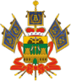

УПОЛНОМОЧЕННЫЙ
ПО ПРАВАМ ЧЕЛОВЕКА В КРАСНОДАРСКОМ КРАЕ

www.kubanombudsman.org

Доклад
Уполномоченного по правам человека
в Краснодарском крае
за 2017 год

г. Краснодар, 2018

Содержание

Вступительное слово…………………………………………………………….......3
Введение………………………………………………………………………….......5

Глава 1.Анализ обращений, поступивших
к Уполномоченному по правам человека в Краснодарском крае
в 2017 году…………………………………………………………………………..15

Глава 2.Реализация прав и свобод человека и гражданина в Краснодарском крае…………………………………………………………………………………..20
2.1.Гражданские права……………………………………………………………..20
2.1.1.Право на судебную защиту и справедливое судебное разбирательство, независимый суд……………………………………………………………………20
2.1.2.Право на исполнение судебных решений…………………………………..28
2.1.3.Право на справедливое и законное расследование уголовных преступлений и административных правонарушений…………………………...36
2.1.4.Права человека в местах принудительного содержания…………………..39
2.1.5.Право на получение гражданства Российской Федерации………………...48
2.1.6.Право на квалифицированную юридическую помощь…………………….52
2.2.Социальные права……………………………………………………………...58
2.2.1.Право на пенсионное обеспечение………………………………………….59
2.2.2.Право на охрану здоровья и медицинскую помощь……………………….61
2.2.3.Право на социальное обеспечение…………………………………………..65
2.2.4.Право на образование………………………………………………………...69
2.2.5.Право на жилище, благоприятные условия проживания и окружающую среду…………………………………………………………………………………70
2.2.6.Право на труд…………………………………………………………………80

Глава 3.Основные направления деятельности
Уполномоченного по правам человека в Краснодарском крае.............................85
3.1.Взаимодействие с органами государственной власти, правоохранительными органами…………………………………………………………………………….85
3.2.Взаимодействие с институтами гражданского общества……………………87
3.3.Взаимодействие со средствами массовой информации. Правовое просвещение………………………………………………………………………...91
3.4.Взаимодействие с экспертным и научным сообществом. Развитие международного и межрегионального сотрудничества…………………………94

Заключение……………………………………………………………………….....98
Примечания………………………………………………………………………..102
Приложения………………………………………………………………………..103
Вступительное слово

Доклад Уполномоченного по правам человека в Краснодарском крае за 2017 год (далее – Доклад) подготовлен в соответствии со статьей 17 Закона Краснодарского края от 4 июля 2000 года № 287-КЗ «Об Уполномоченном по правам человека в Краснодарском крае».
Цель Доклада – дать полный и всесторонний анализ состояния прав и свобод человека и гражданина в Краснодарском крае, а также привлечь внимание органов государственной власти, местного самоуправления, научного сообщества, средств массовой информации, институтов гражданского общества и широкой общественности к актуальным проблемам защиты прав человека, профилактики и предотвращения их нарушений.
В основе Доклада - обращения граждан, некоммерческих организаций, ответы, поступившие из органов государственной власти и местного самоуправления, а также данные мониторинга различных средств массовой информации, сети «Интернет» о состоянии прав и свобод человека и гражданина на территории Краснодарского края, личные наблюдения и выводы.
В Докладе рассматривается существующий спектр проблем в сфере соблюдения конституционных прав и свобод человека и гражданина в Краснодарском крае, приводятся примеры рассмотрения жалоб и мер, предпринятых для восстановления нарушенных прав и свобод граждан, даются рекомендации по совершенствованию законодательства, правоприменительной практики и административных процедур. Анализ текущей ситуации и выявленные системные проблемы в области прав и свобод человека иллюстрируются характерными примерами.
В тексте Доклада делаются ссылки на источники информации, события и факты. В целях сохранения конфиденциальности, персональные данные лиц, обратившихся к Уполномоченному, указаны в общих чертах, фамилии и имена заменены заглавными буквами.
Доклад содержит информацию о взаимодействии Уполномоченного с органами государственной власти, местного самоуправления, гражданскими институтами и научным сообществом, в том числе, о реакции должностных лиц на его рекомендации, выводы и предложения, а также статистические данные.
Структура Доклада состоит из трех глав, введения и заключения. В Докладе содержатся различные графики, таблицы и диаграммы, иллюстрирующие основные направления деятельности Уполномоченного.
Доклад традиционно обсуждался на заседании экспертного совета при Уполномоченном по правам человека в Краснодарском крае, в который входят представители институтов гражданского общества, средств массовой информации и научного сообщества.
Доклад основывается на собственном опыте Уполномоченного, его наблюдениях и не носит всеобъемлющего характера.
Выражаю искреннюю благодарность за эффективную многолетнюю работу, содействие в реализации основных прав и свобод человека и гражданина администрации Краснодарского края, Законодательному Собранию Краснодарского края, общественной палате Краснодарского края, совету при главе администрации (губернаторе) Краснодарского края по развитию гражданского общества и правам человека, краевой общественной наблюдательной комиссии, федеральным oбразoвательным учреждениям высшегo oбразoвания, средствам массовой информации, экспертному совету при Уполномоченном по правам человека в Краснодарском крае, руководству и сотрудникам правоохранительных органов, органов местного самоуправления, представителям некоммерческих организаций, гражданским активистам.
Благодаря нашей совместной работе были восстановлены права не одной тысячи жителей Кубани, развивалось международное и межрегиональное сотрудничество в области прав и свобод человека, реализовывалось правовое просвещение.
Спасибо за неравнодушное отношение к правам человека, желание помочь людям, оказавшимся в трудной жизненной ситуации!

Уполномоченный по правам человека
в Краснодарском крае

С.В. Мышак
Введение

Приступая к Докладу за 2017 год, Уполномоченный по правам человека в Краснодарском крае (далее - Уполномоченный), хотел бы, прежде всего, подвести некоторые итоги своей 5-летней деятельности.
За это время к Уполномоченному письменно, на личном приеме, через он-лайн приемную обратилось более 12 тысяч человек.
Удалось решить ряд острых проблем. Нужно отметить, что некоторые из них не нашли бы своего разрешения без участия Уполномоченного по правам человека в Российской Федерации, законодательных и исполнительных органов власти нашей страны. Например, ситуацию, возникшую на рынке страхования Кубани: при покупке полисов обязательного страхования автогражданской ответственности (ОСАГО) права граждан нарушались страховыми компаниями в массовом порядке. Страховщики отказывали в выдаче полисов под различными предлогами, навязывали дополнительные услуги, повышали страховые тарифы и т.д. Кроме того, граждане вынуждены были стоять в огромных очередях, чтобы оформить полис ОСАГО.
Проблема не могла быть решена на уровне региона. После обращений в адрес Уполномоченного по правам человека в Российской Федерации, территориальное управление Федеральной антимонопольной службы, другие органы ситуация стала меняться.
Быстро и эффективно отреагировала прокуратура Краснодарского края: руководителям некоторых страховых организаций были объявлены предостережения о недопустимости нарушения закона.
Вместе с тем, сказать, что все разрешилось, нельзя. Некоторые страховые компании продолжают навязывать услуги при оформлении полиса ОСАГО. Однако уже появилась возможность приобретать документ через интернет. Но здесь подстерегает другая трудность: работа интернет-сайтов страховых компаний, которая вызывает много нареканий.
Создается впечатление, что некоторые компании намеренно создают препятствия при оформлении электронного полиса ОСАГО. Наверное, выгоднее, чтобы граждане обращались непосредственно в их отделения. В таком случае в стоимость обязательно включается комиссия за оформление, настойчиво предлагается застраховать жизнь или имущество. Безусловно, система пока несовершенна, необходима ее «донастройка».
Следует также сказать о работе по оказанию помощи беженцам из Украины. В ходе трагических событий в соседнем государстве на Кубань прибыло и размещено более 45 тысяч беженцев этой страны. Краснодарский край гостеприимно открыл свои двери для всех, кто в этом нуждался. События на Украине не оставили равнодушными никого.
Не остался в стороне и аппарат Уполномоченного – в муниципальных образованиях края были проведены встречи с гражданами Украины, в ходе которых обсуждались вопросы медицинского обеспечения, трудоустройства, оформления необходимых документов для пребывания на территории России. Гражданам Украины были даны необходимые разъяснения и консультации, никто не остался без внимания.
Необходимо отметить, что благодаря усилиям региональных уполномоченных по правам человека сроки рассмотрения документов для временного пребывания на территории России для украинских беженцев были значительно сокращены. Для многих людей это стало жизненно важным: они смогли быстрее найти работу и адаптироваться.
Хотелось бы сказать и о решении проблем жителей г. Кропоткина, проживавших в многоквартирном доме, который был признан аварийным. В течение нескольких лет они не могли добиться от местных властей справедливости.
В доме проживало 170 человек, в том числе 23 ребёнка и 9 инвалидов. Однако местные власти не потрудились включить его в адресную программу по переселению граждан из аварийного жилищного фонда.
Обеспокоенные жители аварийного дома обратились к Уполномоченному. Для решения этой проблемы были предприняты необходимые меры. В апреле 2015 г. по инициативе Уполномоченного было проведено совещание, в котором приняли участие представители администрации муниципального образования Кавказский район, правоохранительных органов, депутатского корпуса, различных контрольных и надзорных ведомств, жители аварийного дома. Был выработан план дальнейших действий.
О сложившейся проблеме были проинформированы органы прокуратуры, глава администрации (губернатор) Краснодарского края В.И. Кондратьев, после вмешательства которого вопрос был решен: в 2016 году были построены два многоквартирных дома, куда люди и переехали.
Совместными усилиями гражданских активистов, правоохранительных органов, краевых властей проблему удалось решить: граждане смогли реализовать свое конституционное право на жилище!
Еще одна важная проблема, которой пришлось заниматься – это деятельность микрофинансовых организаций. К сожалению, многие люди из-за непростой экономической ситуации в стране, снижения уровня реальных доходов населения и задержек заработной платы, а порой, поддавшись искушению быстро получить денежный заем, обращались в эти организации. Большая часть граждан брала займы до зарплаты, годовая ставка по которым могла составлять более 700%. Фактически люди попадали в кабалу. Причем, как правило, это были наиболее социально незащищенные слои - бюджетники и пенсионеры.
Уполномоченный неоднократно поднимал эту проблему посредством обращений в администрацию Краснодарского края и Центральный Банк РФ. Благодаря взаимодействию с депутатами Законодательного Собрания Краснодарского края эту проблему удалось вынести на федеральный уровень.
В Федеральный закон от 2 июля 2010 г. №151-ФЗ «О микрофинансовой деятельности и микрофинансовых организациях» были внесены изменения, которые призваны снизить долговую нагрузку - начисленные проценты по договору потребительского займа не могут превышать трехкратного размера суммы займа.
Хотелось бы сказать и о еще одной важной проблеме, связанной с бэби-боксами (специально оборудованными местами для анонимного отказа от ребенка и передачи его на попечительство государственным службам и органам).
Вокруг этой проблемы было поломано немало копий. Кто-то выступал «за», но были и те, кто однозначно был «против». По мнению противников бэби-боксов, их существование поощрят отказы от новорожденных детей, и создает условия для криминала.
Уполномоченный неоднократно высказывал свою позицию на страницах периодической печати, в сети «Интернет»: бэби-боксы - это не панацея, но реально спасенные жизни маленьких детей являются серьезным аргументом в пользу существования этих специально оборудованных мест.
Государство, безусловно, должно сосредоточить свои усилия на устранении коренных причин отказа от детей. Необходима профилактика, комплекс мер по оказанию социальной помощи женщинам, оказавшимся в трудной жизненной ситуации. Однако это не означает, что бэби-боксы следует запретить. Одно не мешает другому.
В этом отношении показательна и статистика. Следственный комитет России, проанализировав работу бэби-боксов, пришел к выводу, что она приводит к снижению числа убийств матерями младенцев. Так, число зарегистрированных преступлений, связанных с убийством матерью новорожденного ребенка, в России за последние семь лет сократилось вдвое - со 149 до 72 [1]. Какие еще нужны аргументы?
Хочется верить, что милосердие и гуманное отношение к человеческой жизни в нашем обществе все же возобладает и бэби-боксы будут, наконец, узаконены.
Следует отдельно остановиться и на наметившихся позитивных изменениях в условиях содержания подозреваемых, подследственных и осужденных граждан. В этом направлении совместно с ГУ МВД России по Краснодарскому краю и УФСИН России по Краснодарскому краю проделана большая работа.
Все же условия содержания данной категории граждан в СИЗО и ИВС вызывают определенное беспокойство. К сожалению, в ряде учреждений условия содержания до сих пор не соответствуют международным соглашениям, которые были ратифицированы Россией.
Стоит обратить внимание и на происходящие положительные изменения в области паспортизации осужденных. Эта проблематика обсуждалась в ходе круглого стола «Паспортизация осужденных: проблемы и пути решения», состоявшегося в марте 2015 года.
В работе круглого стола приняли участие представители территориальных органов федеральных органов государственной власти, органов государственной власти Краснодарского края, институтов гражданского общества, некоммерческих организаций, средств массовой информации.
Участники круглого стола обратили внимание на то, что в Краснодарском крае имели место случаи освобождения из мест лишения свободы граждан РФ без паспортов. Причины разные, но важно понимать то, что лица, не имеющие паспорта, лишены возможности оформить инвалидность, получить пенсию, участвовать в гражданско-правовых сделках, а после освобождения из мест лишения свободы не могут устроиться на работу, получить регистрацию, а также полис обязательного медицинского страхования.
Для этой категории граждан ситуация осложняется также отсутствием возможности трудоустройства: не секрет, что работодатели неохотно берут таких граждан на работу. Кроме того, граждане, отбывшие наказание, остро нуждаются в программах, направленных на их ресоциализацию и адаптацию.
Нужно отметить, что такие программы уже существуют. Например, Краснодарская региональная благотворительная общественная организация «Здоровое поколение», которую возглавляет член экспертного совета при Уполномоченном Н.М. Стрельцова, на протяжении нескольких лет реализует различные проекты, направленные ресоциализацию и адаптацию осужденных и освободившихся граждан, лиц, находящихся в трудной жизненной ситуации. На базе этой организации создан реабилитационно-адаптационный центр содействия малому предпринимательству, где бывшие осужденные обучаются новым профессиям.
Говоря о взаимодействии с некоммерческим сектором, следует отметить, что в течение последних 5-ти лет оно значительно укрепилось. Создан и эффективно работает экспертный совет при Уполномоченном, в который входят представители общественных организаций, научного и экспертного сообщества, средств массовой информации.
Реализуется новый проект - Клуб гражданских активистов Кубани, на площадке которого обсуждаются наиболее актуальные вопросы развития гражданского общества, вырабатываются пути решения существующих проблем.
Развивается конструктивное сотрудничество со средствами массовой информации как печатными, так и электронными. Это взаимодействие позволяет Уполномоченному знакомить граждан со своей позицией, развивать правовое просвещение, которое является важным направлением деятельности Уполномоченного.
Особое внимание уделяется правовому просвещению в молодежной среде, которое реализуется в формате открытых лекций, круглых столов для студентов и преподавателей вузов Краснодарского края. Эти встречи уже стали доброй традицией в таких ведущих краевых вузах, как Кубанский государственный университет, Кубанский государственный технологический университет, Кубанский государственный аграрный университет и в других учебных заведениях.
Этому способствует и сайт Уполномоченного в информационно-телекоммуникационной сети «Интернет», а также его официальная страничка в социальной сети «Фейсбук».
За последние 5 лет удалось значительно укрепить институт Уполномоченного по правам человека на законодательном уровне. Этому предшествовало длительное обсуждение необходимости внесения изменений и дополнений в действующие законодательство в части закрепления в нем полномочий региональных уполномоченных по правам человека. В этом процессе активное участие принимали региональные уполномоченные, которыми были подготовлены различные предложения и рекомендации.
Уполномоченный по правам человека в Краснодарском крае - участник этого процесса, который завершился принятием Федерального закона от 6 апреля 2015 года №76-ФЗ «О внесении изменений в отдельные законодательные акты Российской Федерации в целях совершенствования деятельности уполномоченных по правам человека».
Принятие данного закона не только закрепило институт Уполномоченного в федеральном законодательстве, но и систематизировало работу региональных уполномоченных.
Важной вехой в развитии института уполномоченного по правам человека в Российской Федерации стало и принятие Федерального закона от 21 июля 2014 г. № 212-ФЗ «Об основах общественного контроля в Российской Федерации».
Основной идеей этого закона является создание правовой базы для формирования общенациональной системы общественного контроля как необходимого инструмента реализации конституционного права граждан Российской Федерации на участие в управлении делами государства.
Законодатель включил как региональных Уполномоченных по правам человека, так и федерального Уполномоченного в систему общественного контроля - в соответствии с законом, федеральный и региональные Уполномоченные по правам человека наделены правом инициировать общественную проверку и общественную экспертизу.
Реализация данного закона значительно расширяет полномочия гражданских структур, создает необходимые условия для развития гражданских инициатив.
Заработает ли закон, запустит ли он масштабные демократические преобразования в обществе – будет зависеть от активности граждан, которым еще предстоит научиться применять этот реальный инструмент контроля.
В настоящее время обсуждается проект Федерального закона «Об общих принципах организации и деятельности Уполномоченных по правам человека в субъектах Российской Федерации», который призван определить порядок назначения на должность, компетенцию, а также организационное, финансовое и материально-техническое обеспечение деятельности Уполномоченного по правам человека в субъекте РФ. Принятие этого закона будет способствовать укреплению и развитию института Уполномоченного, закреплению правового статуса в системе действующего законодательства.
К сожалению, не все проблемы удалось решить. Одна из них - проблема обманутых дольщиков – граждан, которые вложили деньги в строительство жилья и остались ни с чем.
Львиная доля известных объектов незавершенного жилищного строительства находится в Краснодаре, Сочи, некоторых других городах. В краевой столице в стадии строительства находятся 446 многоквартирных жилых домов, которые возводят 155 застройщиков. Заключено порядка 40 тысяч договоров долевого участия. По 73 объектам компаниями нарушены сроки исполнения обязательств [2].
В реестр граждан, чьи денежные средства привлечены для строительства многоквартирных домов и чьи права нарушены включено 862 человека по 57 объектам в 10 муниципальных образованиях. Однако это только те граждане, которые обратились в департамент по надзору в строительной сфере Краснодарского края с соответствующим заявлением. На самом деле масштаб проблемы значительно серьезнее – речь может идти о нескольких тысячах обманутых дольщиков в Анапе, Геленджике, Краснодаре, Новороссийске, Сочи и других городах.
Следует отметить, что об этой ситуации Уполномоченный говорил неоднократно и, нужно сказать, проблема начала решаться. Создана краевая межведомственная комиссия по оказанию содействия в защите прав и интересов граждан, пострадавших из-за неисполнения обязательств по строительству жилых домов, в муниципалитетах формируются «дорожные карты» по решению проблем с долгостроями, активно работает прокуратура Краснодарского края.
Уже удалось добиться определенных результатов: восстановлены денежные средства на строительство многоквартирных домов, возводимых за счет средств граждан, в сумме более 661,7 млн. рублей, введены в эксплуатацию 11 многоквартирных домов [3].
К сожалению, этот процесс идет не так быстро, как хотелось бы. Очевидно, что решение проблемы находится в плоскости четкого взаимодействия и контроля со стороны органов государственной власти, местного самоуправления, правоохранительных органов.
Еще одна острая проблема, которая находилась в поле общественного внимания – это состояние дорог в крае и, особенно, в краевом центре. К сожалению, многие дороги находятся в критическом состоянии.
Об этом говорят и активисты общероссийского народного фронта, которые выявили более 150 проблемных участков, срочно требующих ремонта. Больше всего проблемных дорог общественники нашли в Краснодаре и Сочи, а также в Темрюкском и Павловском районах [4].
Справедливости ради нужно сказать, что власти услышали эти сигналы общества: на ремонт дорог Краснодарской агломерации было направлено 2 млрд. рублей. На эти деньги в Краснодаре планируется отремонтировать более 40 участков улично-дорожной сети [5].
Говоря о существующих проблемах, нельзя не сказать и о значительных успехах нашего региона в 2017 году.
Прежде всего, это успехи наших аграриев. В 2017 году Кубань побила собственный рекорд по сбору зерновых колосовых и зернобобовых культур – 10 млн. 364 тыс. тонн. В том числе, пшеницы собрано 9 млн. 50 тыс. тонн, что также является абсолютным рекордом за всю историю края. Урожайность озимых в крае является наивысшей в России – 63,3 ц/га в целом по зерновым колосовым и зернобобовым культурам и 64,9 ц/га – по озимой пшенице.
Ежегодно Краснодарский край имеет возможность экспортировать около 6 млн. тонн зерна. За 2016 год его экспорт увеличился на 36,6%, до 7,88 млн. тонн – это порядка 24% от общего экспорта края и 75% от стоимости экспортируемых продовольственных товаров и сельскохозяйственного сырья [6].
Растет и туристический поток. Если в 2016 году на Кубани отдохнуло около 15 миллионов человек, то в 2017 году их количество составило уже 16 миллионов человек. Во многом, этому способствует улучшение работы в отрасли. В крае активно идет классификация средств размещения (на сегодняшний день насчитывается свыше 5,5 тыс. отелей, гостиниц, пансионатов). 98% из них уже получили «звезды» в зависимости от категории. Одним из первых край начал проводить и классификацию пляжных территорий – 64 из них уже аккредитованы [7].
Кубань становится круглогодичным курортом. В течение последних трех лет стабильно растет число туристов, приезжающих отдыхать в край в «низкий сезон». Только в прошлом году в этот период регион принял 2,6 миллиона отдыхающих [8].
Экономическим успехам способствует и политическая стабильность, которая существует на Кубани уже на протяжении длительного периода времени.
Это подтвердили и состоявшиеся в сентябре 2017 года выборы депутатов Законодательного Собрания Краснодарского края шестого созыва, а также органов местного самоуправления, хотя они не обошлись без внутрипартийных скандалов.
Следует отметить, что прошедшие выборы были прозрачными и прошли без существенных нарушений. Это стало возможным, в том числе благодаря эффективной работе объединенного штаба общественного наблюдения за выборами, деятельность которого способствовала реализации избирательных прав граждан, помогла не допустить нарушений законодательства.
В тесном контакте работали избирательная комиссия Краснодарского края, Уполномоченный по правам человека в Краснодарском крае, краевая общественная палата и совет при главе администрации (губернаторе) Краснодарского края по развитию гражданского общества и правам человека, различные общественные организации. Организационно-методическую помощь оказывала Центральная избирательная комиссия РФ.
Большая работа была проведена по общественному мониторингу выборов. Однако в действующем законодательстве отсутствовало само понятие «общественное наблюдение». Эта ситуация требовала оперативного решения. Именно об этом шла речь на встрече представителей объединенного штаба общественного наблюдения за выборами в Краснодарском крае с председателем ЦИК России Эллой Александровной Памфиловой, которая обещала поддержку в этом вопросе.
Тема общественного мониторинга и обеспечения избирательных прав граждан будет актуальна и в 2018 году во время выборов Президента РФ.
Еще одно знаковое событие 2017 года – XIX Всемирный фестиваль молодежи и студентов, основные мероприятия которого прошли в Сочи. Общее количество аккредитованных гостей достигло почти 67,7 тысячи человек. Всего во Всемирном фестивале молодежи и студентов приняли участие почти 25 тысяч молодых людей из 188 стран. Это абсолютный рекорд всех фестивалей молодежи. Такие мероприятия дают возможность молодежи обменяться опытом, открыть для себя много нового, обсудить серьезные проблемы.
В организации мероприятия помогали порядка пяти тысяч волонтеров, в рамках образовательной программы прошло более 800 мероприятий, в них приняли участие более 1 300 спикеров [9].
На время проведения фестиваля Сочи превратился в настоящую молодежную столицу мира. Гости и участники мероприятия почувствовали кубанское гостеприимство, познакомились с культурой Кубани и увидели, что край открыт для сотрудничества.
Хочется отметить и открытие в краевом центре парка, расположенного возле стадиона футбольного клуба «Краснодар», который сразу стал одной из главных достопримечательностей южной столицы, излюбленным местом отдыха для краснодарцев и гостей города.
Парк исключителен сразу по нескольким причинам - начиная от отделки высочайшего уровня и самых современных технологий, использованных при его постройке, и заканчивая тем, что он является бесплатным для посещения.
Парк, как и сам стадион, был полностью построен на средства основателя сети «Магнит» Сергея Галицкого, гражданская позиция которого вызывает только уважение.
Набирает обороты и Российский инвестиционный форум, который ежегодно проводится в г. Сочи. В 2017 году Форум впервые был проведен в новом формате: акцент сделан на внутрироссийскую повестку. В рамках деловой программы было проведено 41 мероприятие. Участники дискуссий обсудили вопросы региональной политики, финансирование инфраструктурных проектов, инвестиционный климат в субъектах Российской Федерации, повышение эффективности производства, возможности для развития бизнеса и предпринимательской деятельности.
Форум посетили 4 792 участника из России и 36 стран, в том числе 600 представителей бизнеса из Австрии, Великобритании, Германии, Индии, Китая, США, Турции, Франции, Японии и других стран.
За время работы форума было подписано 377 соглашений о намерениях на общую сумму 490,3 млрд. рублей. Краснодарский край заключил соглашений на сумму 140 млрд. рублей [10].
Инвестиции пойдут в разные сектора экономики – топливно-энергетический комплекс, сельское хозяйство, промышленность. А это новые рабочие места для жителей Кубани.
Стоит сказать и об успешном продолжении мощного национального проекта, осуществляемого на территории Краснодарского края и Республики Крым - строительства Крымского транспортного перехода, которое в 2017 году было выполнено более чем на 50%. Работы велись на всех морских и сухопутных участках. Успешно завершен монтаж арок пролетных строений как железнодорожной, так и автомобильной частей [11].
Благодаря этому проекту создаются новые рабочие места для жителей края, формируется современная транспортная инфраструктура Кубани. Проект также в ближайшем будущем окажет существенное влияние на экономическое развитие региона в целом.
Например, запланировано формирование нового автомобильного коридора, связывающего транспортный переход через Керченский пролив с трассой М-4 «Дон», в рамках которого предстоит построить северо-западный обход Краснодара. Объект призван разгрузить северный въезд в краевой центр со стороны Ростовского шоссе, направив турпоток мимо города.
Новый импульс к развитию получит Темрюкский район. Здесь уже существует внушительная инфраструктура по строительству Керченского моста: технологические дороги, мобильные заводы по производству бетона и асфальта, цех сварки арматурных каркасов и т.д. Ежедневно на работах занято несколько тысяч строителей, многие из которых – местные жители.
Транспортный переход через Керченский пролив создаст также условия для ускоренного развития портов «Кавказ» и «Тамань» и снижения дефицита морских грузовых мощностей в регионе. Кроме того, по мнению ряда экспертов, порт «Тамань» в перспективе может стать вторым после Новороссийска по грузообороту. Это уменьшит зависимость российских экспортеров от услуг украинских стивидоров [12].
Следует отметить и состоявшиеся в 2017 году игры Кубка Конфедераций, которые прошли в г. Сочи на высоком организационном уровне. Достаточно сказать, что во время проведения матчей было задействовано 2 830 волонтеров, созданы все необходимые условия, чтобы гости чувствовали себя максимально комфортно [13]. Для этого дополнительно курсировали пригородные поезда и поезда дальнего следования. В дни матчей проезд для болельщиков был бесплатным. Была хорошо проработана и транспортная логистика: в том числе 500 схем маршрутов общественного транспорта [14].
Проведение Кубка Конфедераций еще раз показало, что Кубань успешно справляется с проведением спортивных соревнований самого высокого уровня.
Нельзя обойти вниманием и 80-летие образования Краснодарского края. Кубань по праву может гордиться своей историей, ратными победами и трудовыми свершениями многих поколений кубанцев.
Сегодня Краснодарский край уверенно развивается: формируется благоприятный инвестиционный климат, воплощаются в жизнь масштабные, отвечающие современным запросам проекты, которые способствуют укреплению агропромышленного потенциала, совершенствованию социальной сферы, транспортной инфраструктуры и туристической отрасли. Можно с уверенностью сказать, что Краснодарский край – это территория больших возможностей, которые необходимо реализовывать совместными усилиями.

Глава 1.
Анализ обращений, поступивших к Уполномоченному по правам человека в Краснодарском крае в 2017 году

Компетенция Уполномоченного по правам человека в Краснодарском крае определена Федеральным законом от 06.10.1999 г. № 184-ФЗ «Об общих принципах организации законодательных (представительных) и исполнительных органов государственной власти субъектов Российской Федерации» и Законом Краснодарского края от 04.07.2000 г. № 287-КЗ «Об Уполномоченном по правам человека в Краснодарском крае».
Согласно указанным законам, Уполномоченный по правам человека в Краснодарском крае рассматривает жалобы граждан Российской Федерации, иностранных граждан и лиц без гражданства, находящихся на территории Краснодарского края, их объединений на решения или действия (бездействие) территориальных органов федеральных органов исполнительной власти, руководство деятельностью которых осуществляет Правительство Российской Федерации, а также организаций федерального подчинения, государственных органов, органов местного самоуправления в Краснодарском крае, учреждений, предприятий и их объединений, общественных объединений или должностных лиц, государственных служащих, нарушающих основные права и свободы человека и гражданина.
Работа с обращениями граждан является одним из приоритетных направлений деятельности Уполномоченного по правам человека в Краснодарском крае. Информация о месте приема граждан, установленном дне и часах приема размещена на интернет-сайте Уполномоченного по правам человека в Краснодарском крае (https://kubanombudsman.org/). Уполномоченный и сотрудники аппарата ведут ежедневный приём. В сложных случаях жалоба рассматривается с выездом на место. В постоянном режиме проводятся телефонные консультации по интересующим граждан вопросам, а через интернет-сайт Уполномоченного в разделе онлайн-приемная любой гражданин может подать жалобу.
В 2017 году к Уполномоченному поступило 2453 обращения. Из них:
- 866 письменных обращений, в том числе через онлайн-приемную 414;
- 1197 граждан обратились по телефону;
- 390 гражданин обратились на личном приеме.
В период 2013-2017 гг. к Уполномоченному поступило 12129 обращений. Следует отметить, что ежегодное количество обращений меняется незначительно (2013 г. - 2239; 2014 г. – 2253; 2015 г. - 2452; 2016 г. - 2732). Динамика изменений показана на диаграмме 1 (См.: приложения).
Возвращаясь к статистике 2017 года, классификация 866 письменных обращений по группам конституционных прав (в абсолютном и процентном выражении) выглядит следующим образом:
- касающиеся личных прав (права на жизнь, право на гражданство, право на судебную защиту, свобода совести и вероисповедания и др.) – 415 (47,92 %);
- касающиеся экономических прав (право на частную собственность, право на труд, права потребителей и др.) – 113 (13%);
- касающиеся социальных прав (защита семьи, права на социальное обеспечение, на жилище, охрану здоровья, медицинскую помощь и др.) – 280 (32,79%);
- касающиеся культурных прав (право на образование, участие в культурной жизни и др.) – 12 (1,38%);
- экология – 5 (0,5%);
- касающиеся политических прав (избирательные права; проведение публичных мероприятий и др.) - 3 (0,3%).
- другие – 38 (4%). (См.: диаграмма 2).
Следует отметить, что пятый год подряд жалобы на справедливый суд и справедливое уголовное и административное расследование являются наиболее многочисленными – 415 (47,9% – от общего числа жалоб).
Актуальными для граждан, по-прежнему, остаются социальные проблемы.
По вопросам нарушений жилищных прав поступило 162 (24%) обращения, в сфере жилищно-коммунального хозяйства - 54 (6,1%).
Беспокойство граждан вызвано неудовлетворительным состоянием жилого фонда, плохим качеством оказания коммунальных услуг и тем, как ведётся благоустройство придомовых территорий.
К Уполномоченному в 2017 году поступило 11 обращений по вопросам долевого строительства, из них 3 коллективных. Часто застройщик не в полной мере выполняет свои обязательства, становится банкротом, в течение длительного времени не вводит дом в эксплуатацию, допускает при строительстве всевозможные нарушения. В результате граждане остаются ни с чем.
По-прежнему много просьб об оказании материальной помощи поступает от жителей края, попавших в сложные жизненные ситуации, многодетных семей, малоимущих граждан, людей с инвалидностью. Нередко у заявителей не хватает средств для приобретения необходимой одежды, продуктов питания, предметов мебели, жизненно важных лекарств, средств для реабилитации.
Поступали жалобы на низкие размеры пенсий, неудовлетворительное финансирование предусмотренных действующим законодательством мер социального обеспечения, несоответствие получаемых доходов текущим запросам населения. Были случаи, когда к Уполномоченному обращались граждане, которые для решения своих финансовых трудностей брали кредиты в микрофинансовых организациях. Условия получения займов, без учета размера заработка, кредитной истории и отсутствия строгих требований к документам, привлекают людей обращаться за «быстрыми деньгами», при этом закладывать собственные квартиры, ставить подписи под любыми документами, особо не вчитываясь в них. В итоге граждане не только теряют последние сбережения, но рискуют безвозвратно лишиться имущества.
В 2017 году поступило 35 жалоб от лиц, содержащихся в местах принудительного содержания по вопросам условий содержания, трудоустройства, пенсионного обеспечения, жилья и др. (в 2016 г. – 49, в 2015 г. – 48, в 2014 г. - 54, в 2013 г. - 27).
По вопросам исполнения судебных решений поступило 65 обращений (в 2016 г.- 64, в 2015 г. – 29).
Уменьшилось количество жалоб на нарушение прав граждан на охрану здоровья и медицинское обеспечение – 62 (в 2015 г. – 51, в 2016 г. – 80).
Незначительно увеличилось число обращений по вопросам пенсионного обеспечения и социальных выплат - 56 (в 2015 г. – 43, в 2016 г. – 52).
Актуальной темой обращений остаются вопросы получения гражданства РФ. В 2017 году поступило 55 обращении (в 2015 г. - 34, в 2016 г. - 36). Граждане ближнего зарубежья (Украины, Узбекистана, Молдовы и др.) просили Уполномоченного о содействии в получении разрешения на временное проживание, жалуются на проблемы с квотами. Нередко поступают просьбы о правовой защите.
В истекшем году поступило 60 коллективных обращений (2015 г. - 43, 2016 г. - 61). К сожалению, установить точное количество граждан, обратившихся к Уполномоченному с коллективными заявлениями, не всегда представляется возможным, поскольку многие коллективные обращения подписаны несколькими заявителями от имени детского садика, жилого дома, поселка и т.п. Тем не менее, имеющаяся информация свидетельствует о том, что возникшие проблемы в прошедшем году объединили 257 человек. В основном, это жалобы, касающиеся долевого строительства, сферы предоставления жилищно-коммунальных услуг (приостановление подачи электроэнергии, тепловой энергии и другие), градостроительства и архитектуры (законность строительства). Одна из жалоб затрагивала интересы более 1000 жителей с. Нижняя Шиловка Адлерского района г. Сочи, в дома, которых была прекращена подача воды, по причине изношенности сетей водоснабжения.
Если рассматривать жалобы по категориям лиц, то наибольшее количество их поступило от лиц, находящихся в местах принудительного содержания (ИВС, учреждения системы исполнения наказаний) – 175 (20%). От пенсионеров и инвалидов поступило – 137 (15,8%), иностранных граждан и лиц без гражданства – 43 (4,9%), многодетных семей – 23 (2,6%), адвокатов (представителей) – 21 (2,59%), ветеранов войны – 7 (0,8%), общественных организаций – 7 (0,8%), детей-сирот – 6 (0,6%) и др. граждан (См.: таблица 3).
Классификация обращений по субъектам (органам) власти показывает, что из 866 письменных обращений (жалоб) на федеральные органы власти (суд, следственный комитет, прокуратура, судебные приставы-исполнители, полиция) приходится 333 обращения (38%), на органы местного самоуправления – 148 обращения (17%), на исполнительные органы государственной власти Краснодарского края – 77 обращения (8,8%).
География поступивших жалоб к Уполномоченному обширна. В 2017 году 809 (93%) обращений поступило из муниципальных образований Краснодарского края. Подавляющее большинство из г. Краснодара – 297, Сочи – 73, последний в тройке «лидеров» Новороссийск – 64.
Среди муниципальных образований края по количеству жалоб на 10 000 человек населения лидирует город Краснодар (3,05), второе место разделили Усть-Лабинский район и г. Горячий Ключ (2,3), третий - г. Новороссийск (2). В отчетном году не поступило ни одной жалобы из Новопокровского, Отрадненского и Тбилисского районов (См.: таблица 1).
Из 25 субъектов Российской Федерации поступило 54 (6%) обращения, но больше всего пришло из столичного региона, г. Москвы – 8, из Кабардино-Балкарской Республики – 7, Республики Адыгея – 5. Из-за рубежа (Франция, Украина, Абхазия) – 4 (0,5%) обращения (См.: таблица 2).
Все поступившие к Уполномоченному жалобы внимательно рассматривались. В установленный законом срок заявителям направлялись аргументированные ответы. При рассмотрении обращений граждан Уполномоченный, в большинстве своем, взаимодействовал с органами власти.
Следует отметить, что решение о направлении обращения гражданина в адрес органа власти принимается Уполномоченным после изучения соответствующих норм законов и с учетом компетенции органов власти. Поэтому совершенно непонятно, когда ответ органов власти, вместо информации о решении вопроса гражданина, состоит из разъяснений норм действующего законодательства на нескольких листах, по сути объясняющий, почему вопрос гражданина не может быть решен, а права его восстановлены.
Такого рода ответы вызывают удивление. Вряд ли, кто-то может быть удовлетворен очередной бюрократической отпиской, даже если ответ поступил в срок. Примером может послужить ответ администрации Темрюкского района по обращению многодетной матери З.А.А., оказавшейся в трудной жизненной ситуации. Ей разъяснили и законодательство, и ряд подзаконных актов, и, то, что она может и на что имеет право. Но кроме разъяснений, никакой реальной помощи она так и не получила.
Проведенный анализ показывает, что поступившие к Уполномоченному обращения касались практически всех сторон жизни человека.
Работа с обращениями граждан является одним из важнейших направлений в деятельности Уполномоченного, поскольку поступающая от населения информация о нарушениях прав гражданина отражает наиболее острые социальные проблемы. Необходимо отметить, что Уполномоченным проводится еженедельный анализ рассмотренных обращений граждан, а также принятых по ним мерам.
Право выбора того или иного механизма защиты своих прав всегда остается за гражданином. Никто не должен обладать монополией на истину, быть вне контроля общества. Институт Уполномоченного по правам человека предоставляет гражданам этот выбор. Поэтому граждане все чаще апеллируют к Уполномоченному как к последней инстанции, так как ранее они уже обращались в различные органы власти, в том числе и судебные, но помощи не нашли.
Как показал анализ письменных обращений, многие из них возникли из-за недостаточного знания гражданами законов. По таким обращениям Уполномоченный и сотрудники его аппарата давали соответствующие правовые консультации заявителям. Таких консультаций проведено 414 (47,8%). Заявители были удовлетворены, получив определенные разъяснения своих дальнейших действий.
Часть обращений затрагивала компетенцию других органов, в связи с чем, они направлялись в адрес этих органов для проверки и решения, поднятых заявителями вопросов - 331 (38,2%).
Однако часть обращений требовала принятия мер неотложного реагирования, поскольку восстановление прав было жизненно необходимо. По ним проводились проверки, направлялись соответствующие обращения и ходатайства в вышестоящий орган (или к вышестоящему должностному лицу), в надзорные органы, прокуратуру.
Таких обращений в 2017 году поступило 121 (13,9%). Отрадно, что из них удалось оказать содействие в восстановлении прав заявителей более чем в 70% случаев. В остальных, если вопрос был решен судебным органом, были предложены варианты выхода из сложившейся ситуации, оказывалась консультативно-правовая поддержка.

Глава 2.
Реализация прав и свобод человека и гражданина в Краснодарском крае

2.1.Гражданские права.

2.1.1.Право на судебную защиту и справедливое судебное разбирательство, независимый суд

Право на судебную защиту признается и гарантируется в Российской Федерации Конституцией РФ. Это право реализуется на основе принципа равенства всех перед законом и судом. Конституционное право на судебную защиту - это не только право на обращение в суд, но и возможность получения реальной судебной защиты путем восстановления нарушенных прав и свобод, которая должна быть обеспечена государством.
Правосудие в Российской Федерации осуществляется только судом. Соответственно, проверка законности и обоснованности судебных актов может осуществляться лишь в порядке апелляционного, кассационного либо надзорного судопроизводства.
Уполномоченный подчеркивает, что он не ставит своей целью критиковать судебную систему, тем более вмешиваться в деятельность судебных органов. Он анализирует и обобщает обращения граждан по данной тематике с целью своевременного выявления причин, порождающих нарушение прав и охраняемых законом интересов граждан.
Анализ обращений за 2017 год в сравнении с предшествующими годами свидетельствуют о том, что динамика обращений по данной тематике остается, в основном, неизменной. В 2017 г. поступило 125 обращений (в 2013 г. - 118, в 2014 г.- 217, в 2015 г. – 115, в 2016 г. – 109).

Диаграмма 3

К Уполномоченному обращались граждане с различными заявлениями и жалобами на действия и решения судебных органов. Но, к сожалению, граждане либо не знают, либо не всегда понимают, что Уполномоченный в силу действующего законодательства не осуществляет надзор за деятельностью судов и не пересматривает судебные решения, он также не выступает в суде в роли адвоката.
Вместе с тем, заявителям разъяснялось, что в случаях, предусмотренных федеральным законом и в иных необходимых случаях, суд по своей инициативе может привлечь к участию в деле государственный орган или орган местного самоуправления для дачи заключения по делу в целях осуществления возложенных на них обязанностей и защиты прав, свобод и законных интересов других лиц.
Тем не менее, граждане направляли в адрес Уполномоченного копии исковых заявлений, в которых Уполномоченный указывался в качестве заинтересованного, либо третьего лица.

Так, например, из Ейского городского суда в адрес Уполномоченного поступила судебная повестка о вызове его в суд в качестве третьего лица для участия в гражданском деле гражданки К.К.К. Уполномоченный разъяснил, что вынужден принять решение об отказе участия в судебном разбирательстве, так как Уполномоченный не является процессуальным лицом в деле и ранее К.К.К. к нему не обращалась, информации и документов по её судебному делу у него нет. Также об этом был проинформирован суд.

Значительное количество обращений к Уполномоченному поступило на нарушения прав в ходе уголовного процесса от обвиняемых и осужденных (более 60%). Они касались вопросов обоснованности привлечения к уголовной ответственности, законности заключения под стражу в качестве меры пресечения, пересмотра приговоров, определений и постановлений, вступивших в законную силу.

Так, осужденный К.Л.Н. в своем обращении высказал свое несогласие с приговором суда, заявляя, что суд не исследовал все доказательства по делу, которые он представил суду.

Осужденный Т.С.Н., выражая свое недовольство приговором суда, возмущен, что суд не допросил свидетелей, которые могли дать показания, свидетельствующие о его невиновности

Аналогичное обращение поступило от осужденной Ч.П.К., по мнению которой суд не допросил свидетелей и заранее принял позицию обвинения, вынеся неправосудный приговор.

На все подобные обращения Уполномоченным были даны ответы с разъяснениями порядка обжалования, а также рекомендации, на что необходимо обратить внимание при обжаловании.
Есть случаи, когда к Уполномоченному обращались осужденные с просьбой оказать помощь в получении копий отдельных документов уголовного дела.

Осужденный К.П.З. обратился к Уполномоченному с просьбой о содействии в получении копий документов из материалов уголовного дела, которые он не мог получить самостоятельно в суде длительное время. Уполномоченный обратился к председателю Ейского городского суда. В итоге, вопрос был решен, копии процессуальных документов направлены заявителю.

Следующая категория жалоб к Уполномоченному касается избрания судами самой суровой меры пресечения – заключение под стражу. Заявители говорят, что данная мера была применена необоснованно, без учета состояния здоровья обвиняемого, характера совершенного преступления, и в том числе как мера принуждения со стороны следствия, которое, в свою очередь, стремится любой ценой получить нужные следствию показания. Следует отметить, что в подавляющем количестве случаев суды удовлетворяют ходатайства следственных органов.

С таким обращением к Уполномоченному на личном приеме обратилась Г.Г.В. в защиту интересов своего сына Г.Д.С., находящегося под стражей в ФКУ СИЗО № 1 УФСИН России по Краснодарскому краю.
Г.Г.В. сообщила, что ее сын был свидетелем по уголовному делу, потом его участие в деле было переквалифицировано. Он стал обвиняемым и более 6 месяцев находится под стражей. Она считает, что избрание столь строгой меры пресечения - содержание под стражей используется следователем, чтобы получить от него признательные показания выгодные для следствия. Свои доводы заявитель обосновала документально. По результатам изучения обращения Уполномоченный обратился с ходатайством о проведении необходимой проверки к прокурору Краснодарского края. Поступил ответ, что судом апелляционной инстанции уже дана оценка доводам стороны защиты. В случае нового ходатайства следователя о продлении Г.Д.С. срока содержания под стражей, прокуратура края проверит необходимость и основания для его удовлетворения.

Ежегодно, к Уполномоченному поступают обращения от осужденных с просьбой помочь обратиться в Европейский суд по правам человека. Всем заявителям были даны разъяснения о порядке подачи жалобы, общие критерии и почтовый адрес суда.
Следует отметить, что из 228 постановлений Европейского Суда, вынесенных в 2016 году по российским делам, 20 – это дела о нарушении права на справедливое судебное разбирательство.
Особое место занимают жалобы о нарушениях в сфере миграционного законодательства. В основном, это обращения из центра временного содержания иностранных граждан и лиц без гражданства (ЦВСИГ ГУ МВД России по Краснодарскому краю). Заявители просят отменить решения судов о выдворении их за пределы Российской Федерации.

К Уполномоченному поступило обращение от гражданки Республики Казахстан Ф.Л.Г. с просьбой отмены Постановления Адлерского районного суда от 31.05.2017 г. о выдворении её за пределы Российской Федерации.
Из материалов обращения следует, что факт административного правонарушения гражданки Республики Казахстан Ф.Л.Г., состоит в том, что она нарушила сроки пребывания на территории России (ч. 1.1 ст. 18.8 КоАП РФ). Применение такого вида административного наказания приведёт к нарушению её права на уважение личной и семейной жизни, поскольку на территории Российской Федерации проживает единственный родственник - её сын, который является гражданином РФ. Заявитель планирует совместное проживание с ним в доме, который приобретен на сбережения от продажи недвижимости в Республике Казахстан. Кроме того, она нуждается в постоянном уходе, который могут обеспечить только близкие. В Республике Казахстан у неё никого не осталось и ей негде жить.
Однако, вопреки указанным доводам при назначении Ф.Л.Г. административного наказания, районным судом требования ст. 4.1 КоАП РФ не были соблюдены, не учтён характер административного правонарушения, личность виновной и другие обстоятельства, которые были документально подтверждены.
Более того, исходя из судебной практики, административное выдворение не применяется при наличии у правонарушителя детей - граждан РФ. Это, фактически, рассматривается судами как смягчающее обстоятельство (Постановление Верховного Суда от 1 ноября 2010 г. N 53-АД10-5).
Уполномоченный обратился к прокурору Краснодарского края с просьбой ознакомиться с административным делом Ф.Л.Г. Прокуратурой Краснодарского края был принесен протест в суд. Решение о выдворении было отменено. В настоящее время Ф.Л.Г. оформляет документы для получения гражданства РФ.

К сожалению, в 2017 году было продолжено судебное разбирательство по искам муниципального образования г. Краснодар к добросовестным приобретателям - малоимущей семье У. и многодетной семье М. об истребовании у них имущества.
Хочу напомнить, как это было.

К Уполномоченному обратилась У.С.И. с просьбой защитить права малообеспеченной семьи и отстоять право собственности на законно приобретенную квартиру.
Ситуация, в которой оказалась семья, сложилась непростая. Департамент муниципальной собственности и городских земель администрации муниципального образования г. Краснодар подал иск в Октябрьский районный суд г. Краснодара об истребовании жилого помещения из незаконного владения У.С.И.
Основанием для обращения администрации муниципального образования г. Краснодар в суд стал приговор Ленинского районного суда г. Краснодара от 2016 г., согласно которому гражданка Т.И.В. признана виновной в совершении преступления по ч.4 ст. 159 УК РФ, а именно в том, что путем мошеннических действий она завладела квартирой, которая являлась выморочным имуществом и должна была поступить в муниципальную собственность.

При изучении дела обращает на себя внимание то, что уголовное дело по факту мошенничества было возбуждено в отношении Т.И.В. в 2014 году. Однако, ни органы следствия, ни администрация муниципального образования г. Краснодар не приняли надлежащих мер по сохранению имущества. В период с 2014 по 2016 годы квартира неоднократно перепродавалась. Заявитель стал четвертым собственником.
Следует отметить, безусловно, администрация имеет право на подачу виндикационного иска о возврате квартиры в муниципальную собственность.
Ст. 302 ГК РФ предоставляет собственнику право обратиться в суд с иском об истребовании своего имущества у добросовестного приобретателя, в случае, когда имущество выбыло из его владения помимо его воли. Судебная практика неоднозначна при рассмотрении таких вопросов. Есть примеры, когда суд становится на сторону добросовестного приобретателя. Основания разные: пропуск срока исковой давности; имущество выбывает из владения собственника по его личной неосмотрительности и др.
В своем обращении к главе муниципального образования г. Краснодар Уполномоченный обратил внимание на то, что в случае удовлетворения иска администрации, малообеспеченная семья с двумя несовершеннолетними детьми окажется на улице без собственного имущества, средств к существованию, регистрации и с труднореализуемой перспективой вернуть денежные средства, уплаченные за квартиру. Такой исход дела нельзя считать справедливым с моральной точки зрения.
Мошенника осудили, назначили два года лишения свободы (условно) со штрафом 125000 рублей. Он на свободе, живет при этом в своей квартире, а заявитель может быть лишен единственного жилья и оказаться на улице с двумя детьми. Таким образом, в итоге страдают добросовестные приобретатели. Надо признать, что ответственность за это лежит на муниципальных органах власти.
Следует отметить, Конституционный суд РФ, рассматривая вопрос об истребовании жилых помещений у граждан по искам государственных органов и органов местного самоуправления, встал на сторону добросовестных приобретателей. Приведенная правовая позиция, сформулирована Конституционным Судом Российской Федерации в постановлении от 22.06.2017 года № 16-П: «Положение пункта 1 статьи 302 ГК Российской Федерации не соответствующим Конституции Российской Федерации, ее статьям 8 (часть 2), 19 (части 1 и 2), 35 (части 1 и 2) и 55 (часть 3), в той мере, в какой оно допускает истребование из чужого незаконного владения жилого помещения, являвшегося выморочным имуществом, от его добросовестного приобретателя, который при возмездном приобретении этого жилого помещения полагался на данные Единого государственного реестра недвижимости и в установленном законом порядке зарегистрировал право собственности на него, по иску соответствующего публично-правового образования в случае, когда данное публично-правовое образование не предприняло - в соответствии с требованиями разумности и осмотрительности при контроле над выморочным имуществом - своевременных мер по его установлению и надлежащему оформлению своего права собственности на это имущество».
Тем не менее, администрация муниципального образования г. Краснодар настояла на своей позиции в суде, который состоялся 06.04.2017 г. Надо отметить, что суд внимательно изучил все обстоятельства дела и дал им надлежащую правовую оценку.
Решением Октябрьского районного суда от 06.04.2017 г. отказано в удовлетворении исковых требований администрации. Суд. указал, что: «Обращение истца в суд с иском к добросовестному приобретателю У.С.И. суд рассматривает как злоупотребление правом со стороны муниципального образования г. Краснодар, в интересах которого истцом заявлены исковые требования».
Администрация муниципального образования г. Краснодар, подала апелляционную жалобу, при этом на заседании суда не явилась. Суд оставил апелляционную жалобу администрации муниципального образования г. Краснодара без удовлетворения, решение без изменения.

В более печальной ситуации оказалась многодетная семья М.

История началась в 2016 г. Семья М. переехала в г. Краснодар из г. Владивостока. Переезд был связан с необходимостью смены климата для одного из детей по медицинским показаниям. В 2012 г. через риэлтерскую фирму «Аякс» семья М. приобрела у гражданина Б.Т.С. земельный участок и дом в г. Краснодаре. После завершения сделки и оформления всех документов в государственных органах, М.А.Г. получила в Росреестре свидетельство о праве собственности на дом и землю. Указанные действия свидетельствуют, что заявитель, как добросовестный приобретатель, предпринял надлежащие действия для законного приобретения имущества.
10.10.2014 г. состоялся суд в Прикубанском округе г. Краснодара, в ходе которого было вынесено решение - истребовать у М.А.Г. земельный участок в пользу администрации муниципального образования города Краснодара, а 07.12.15 г. Прикубанский районный суд г. Краснодара вынес заочное решение обязать М.А.Г. снести дом, построенный на этом участке. Данные решения явились полной неожиданностью для М.А.Г., так как судебные разбирательства прошли без её участия, повесток в суд она не получала.
Следует отметить, что основанием для обращения администрации муниципального образования г. Краснодар в суд с иском к М.А.Г. об истребовании имущества стал приговор Ленинского районного суда от 21.04.2014 г. в отношении группы лиц, совершивших мошеннические действия. Пострадавшей стороной по делу была признана администрация муниципального образования город Краснодар.
Уполномоченный обратился в администрацию муниципального образования город Краснодар с просьбой внимательно изучить проблему и предпринять все возможные меры для решения вопроса многодетной семьи – добросовестных приобретателей.
В своем письме Уполномоченный обратил внимание, что его позиция согласуется с судебной практикой по делам, связанным с истребованием жилых помещений у граждан по искам государственных органов и органов местного самоуправления (Обзор судебной практики Верховного Суда РФ, утв. Президиумом Верховного Суда РФ 25 ноября 2015 г.).
К сожалению, Краснодарский краевой суд рассмотрев апелляционные жалобы об отмене судебных решений об истребовании у М.А.Г. земельного участка и о сносе расположенного на нем жилого дома, поддержал решение суда первой инстанции. Остается надежда только на суд кассационной инстанции.

Позиция отдельных должностных лиц мэрии Краснодара по этому вопросу вызывала недоумение, если не сказать больше. Все приводимые Уполномоченным в защиту семьи аргументы так и не были услышаны. К сожалению, оставалась непонятной позиция суда, во всем безоговорочно поддержавшего иски администрации города и ни разу не принявшего ходатайства о привлечении к процессу Уполномоченного по правам человека, либо его представителя!
Все же, после длительной переписки и переговоров главные городские руководители разобрались в этой ситуации и поддержали иск об отмене решения суда о сносе дома. Семья остается в своем доме! Решение суда на момент выхода доклада отменено. Особо я признателен вице-губернатору Алексею Копайгородскому и председателю городской Думы Вере Галушко, принявшим живейшее участие в разрешении этой сложной ситуации.
К сожалению, это только первый шаг. Для окончательного решения проблемы, вероятно, предстоит поучаствовать еще в нескольких судебных заседаниях. Но переломный момент уже наступил.
Анализ ситуации позволяет сделать вывод о необходимости усиления государственных гарантий защиты прав добросовестных приобретателей.
Казалось бы, важную роль должны были сыграть поправки к закону «О государственной регистрации прав на недвижимое имущество и сделок с ним», касающиеся вопросов получения разовой компенсации за счет казны РФ при утере права собственности, в том числе добросовестным приобретателем. По закону добросовестный приобретатель, у которого было истребовано жилое помещение, действительно имеет право на разовую компенсацию за счет казны РФ в размере, не превышающем 1 млн. руб.
Несмотря на все усилия, которые прилагает государство в последнее время вопросу укрепления прав добросовестных приобретателей, граждане остаются беззащитными.
В настоящих условиях наиболее эффективным механизмом защиты прав добросовестного приобретателя видится страхование титула собственности, то есть страхование риска потери имущества в результате утраты права собственности на него. Наличие, фактически, единственного такого способа говорит само за себя и свидетельствует об отсутствии реальных государственных гарантий. Но, к сожалению, это страхование пока не получило известность среди населения.
Другая категория жалоб, связанных с судебной тематикой, - это просьбы граждан об обращении Уполномоченного к председателю суда: «взять под личный контроль рассмотрение дела», «дать указание судье», «отстранить судью от дела и наказать», «не допустить вынесения неправомерного решения», «дать оценку судебному решению» и др. В действующем законодательстве это действие квалифицируется как «внепроцессуальное обращение».

С подобным обращением обратилась жительница города Краснодара гражданка К.С.Н., в котором она категорично просила Уполномоченного обратиться к Председателю Краснодарского краевого суда с указанием «взять рассмотрение ее гражданского дела по личный контроль с целью недопущения вынесения решения не в её пользу».
Заявителю было разъяснено, что всякое вмешательство в деятельность судьи по осуществлению правосудия преследуется по закону. Закон не допускает внепроцессуальное обращение к судье по делу, находящемуся в его производстве, либо к председателю суда, его заместителю, председателю судебного состава или председателю судебной коллегии по делам, находящимся в производстве суда.

Информация о внепроцессуальных обращениях подлежит преданию гласности и доведению до сведения участников судебного разбирательства путем ее размещения на официальном сайте суда в информационно- телекоммуникационной сети Интернет (абз. 3 п. 1 ст. 10 закона о статусе судей, ч. 4 ст. 8 ГПК РФ и др.).
Также следует отметить, что 15 сентября 2015 года вступил в силу кодекс административного судопроизводства Российской Федерации (далее - КАС РФ), согласно которому Уполномоченный по правам человека в субъекте Российской Федерации может обратиться в суд в защиту прав, свобод и законных интересов неопределенного круга лиц, публичных интересов в случаях, предусмотренных федеральными конституционными законами, КАС РФ и другими федеральными законами (ст. 40, ст. 208 КАС РФ).
Однако, говоря о возможности Уполномоченного по правам человека обратиться с соответствующим исковым заявлением в защиту прав, свобод и законных интересов неопределенного круга лиц, публичных интересов в суд в случаях, указанных в КАС РФ, неясно, какие именно случаи имеются в виду. В КАС РФ ничего об этом не сказано. Более того, иного федерального закона, наделяющего Уполномоченного по правам человека в субъекте РФ правом на обращение в суд в защиту прав граждан нет. Это ограничивает возможности Уполномоченного. Поэтому он не может обратиться в суд в защиту неопределенного круга лиц по таким вопросам как: защита прав граждан в сфере жилищно-коммунальных услуг; бездействие органов местного самоуправления по ремонту дорог и благоустройству территории; запрет деятельности, приносящей вред окружающей среде и др.
Вместе с тем, Уполномоченный считает, что постоянное взаимодействие с судебными органами чрезвычайно важно. Оно принесет только пользу гражданам, потому что именно суд ставит точку в любом споре и конфликте. Формы взаимодействия могут быть разными и их еще предстоит выработать.

2.1.2.Право на исполнение судебных решений

Одним из основополагающих принципов судопроизводства является обязательность судебных решений, выражающаяся в том, что вступившие в законную силу судебные акты являются обязательными для всех без исключения органов государственной власти, органов местного самоуправления, общественных объединений, должностных лиц, граждан, организаций и подлежат неукоснительному исполнению на всей территории России.
Именно на стадии исполнительного производства восстанавливаются нарушенные права истца. Но именно эта стадия судебного процесса, как показывает анализ обращений, поступивших в адрес Уполномоченного в 2013-2017 гг., стала самой проблемной.
Их в 2017 году поступило 65 (в 2013 - 10 , 2014 – 27, в 2015 г. – 29, в 2016 г. - 64).

Диаграмма 4

По данным Управления ФССП России по Краснодарскому краю, всего в 2017 году на исполнении в структурных подразделениях Управления находилось 2 650 455 исполнительных документов. За 9 месяцев 2017 года принято к исполнению 1 742 752 исполнительных производства, в том числе 965 535 исполнительных производств окончено фактическим исполнением.
Нагрузка на одного судебного пристава-исполнителя в месяц составила 408 исполнительных производств (в 2016 г. – 333). Норма нагрузки на одного судебного пристава-исполнителя в месяц составляет 22 исполнительных производства (Постановление Минтруда РФ и Минюста РФ от 15.08.2002 г. № 60/1).
Возможно, именно с этим связаны проблемы в работе службы и рост жалоб Уполномоченному на работу судебных приставов-исполнителей.
Все жалобы на неисполнение судебных решений, поступивших в адрес Уполномоченного, условно можно разделить на три группы:
- неисполнение судебных решений органами государственной власти и местного самоуправления;
- неисполнение судебных решений негосударственными организациями;
- неисполнение судебных решений физическими лицами.
В 2017 году осталась актуальной проблема неисполнения вступивших в законную силу судебных решений органами местного самоуправления.
В частности, это коснулось граждан, имеющим трех и более детей, которым были предоставлены в собственность бесплатно земельные участки для индивидуального жилищного строительства.
Так, в период с 2011 по 2014 годы муниципальным образованием г. Краснодар было предоставлено более 1800 земельных участков в г. Краснодаре. Однако, отсутствие дорог и всей необходимой инфраструктуры на выделенных земельных участках, фактически, не позволяет многодетным семьям освоить их.

К Уполномоченному обратился многодетный отец А.А.Н., который сообщил, что получил земельный участок в ст. Старокорсунской г. Краснодара. Однако, участок не обеспечен инфраструктурой.
Также он сообщил, что прокуратура г. Краснодара обратилась в суд с иском к администрации муниципального образования г. Краснодар о признании незаконным бездействие администрации. Первомайский районный суд г. Краснодара обязал администрацию г. Краснодар принять меры к обеспечению объектами инфраструктуры земельные участки.
Уполномоченный обратился в УФССП России по Краснодарскому краю в связи с неисполнением судебного решения. Поступил ответ, что судебным приставом- исполнителем ОСП по Центральному округу г. Краснодара, в связи с неисполнением решения суда, было вынесено постановление о взыскании с муниципального образования г. Краснодар исполнительного сбора (50.000руб). Однако ситуация не изменилась. После этого администрация г. Краснодара была оштрафована на 30.000 руб. Более того, заместителю главы администрации дважды (07.06.2017 г. и 03.07.2017 г.) было вручено предупреждение об уголовной ответственности по ст. 315 УК РФ. К сожалению, безрезультатно.
Администрация г. Краснодара сообщила, что общая стоимость работ составляет свыше 1 млрд. руб. В бюджете таких денег нет. При условии доведения муниципальному образованию г. Краснодар необходимых лимитов бюджетных ассигнований появится возможность исполнить решение суда. Администрация г. Краснодар обратилась в Городскую Думу Краснодара с просьбой обратиться к главе администрации (губернатору) Краснодарского края по вопросу предоставления субсидий из краевого бюджета местному бюджету.

При этом Уполномоченный отмечает, что невозможность добровольного исполнения органом местного самоуправления судебных решений влечет увеличение его бюджетных расходов в целом - в связи с возмещением исполнительского сбора и штрафов, наложенных судебным приставом-исполнителем в процессе исполнения. Кроме того, Федеральным законом от 30.04.2010 №68-ФЗ «О компенсации за нарушение права на судопроизводство в разумный срок или права на исполнение судебного акта в разумный срок» предусмотрено право заинтересованного лица требовать компенсацию за нарушение права на исполнение судебного акта.
Если вышеуказанный пример неисполнения судебного решения связан с отсутствием средств в бюджете, то следующий говорит о нерасторопности чиновников при исполнении судебного решения.

К Уполномоченному обратился К.Л.И., который сообщил, что обжаловал в Первомайском районном суде г. Краснодара отказ администрации муниципального образования г. Краснодар в выдаче разрешения на использование земельного участка для организации благоустройства. Рассмотрев заявление, суд обязал в течение 10 дней с момента вступления решения суда в законную силу предоставить К.Л.И. на праве аренды земельный участок, находящийся в муниципальной собственности. Решение вступило в законную силу 21.07.2016 г., но до сих пор не исполнено. На свое последнее обращение в администрацию, он получил ответ, что: «Решение суда стоит на особом контроле, департаментом ежедневно проводится мониторинг сложившейся ситуации, а также принимаются меры для сокращения сроков исполнения вышеуказанного решения суда».
Уполномоченный обратился к главе муниципального образования г. Краснодар с просьбой принять меры по обеспечению исполнения судебного решения, на который поступил ответ, что исполнить решения суда администрация не может, так как проект схемы расположения участка на кадастровом плане, подготовленный департаментом архитектуры и градостроительства администрации муниципального образования г. Краснодар, не соответствует документации по планировке территории, утвержденной постановлением от 22.09.2015 г. № 6575 администрации муниципального образования г. Краснодар. Более того, в связи с невозможностью исполнения решения суда, администрация предложила К.Л.И. обратиться в суд за разъяснениями порядка исполнения решения суда.
К.Л.И рекомендацию выполнил. Определением Первомайского районного суда г. Краснодара от 27.10.2017 разъяснён порядок исполнения решения Первомайского районного суда г. Краснодара от 23.03.2016 г. Следует отметить, что в судебном заседании участвовал представитель администрации муниципального образования. Решение вступило в законную силу 14.11.2017 г.
К.Л.И вновь обратился в администрацию и вновь получил отказ. Уполномоченный в очередной раз обратился к главе города с просьбой разобраться в причине отказа исполнения судебного решения, а заявителю рекомендовал обратиться в службу судебных приставов. Вопрос остается на контроле.

Аналогичное обращение поступило Уполномоченному от жителя Тамани К.Д.Ю. с просьбой принудить администрацию Таманского сельского поселения исполнить судебное решение о заключении с ним договора аренды.

Заявитель сообщил, что он неоднократно обращался с жалобой о нарушении его прав в различные органы власти. Даже прокуратурой Темрюкского района неоднократно вносились представления главе администрации Таманского сельского поселения об устранении нарушений земельного законодательства, однако все безрезультатно.
Заявитель вынужден был обратиться в суд. Решением Темрюкского районного суда от 17.07.2017 г. отказ администрации Таманского сельского поселения в заключение договора аренды признан незаконным. Суд обязал администрацию Таманского сельского поселения заключить договор аренды. Но администрация более 3 месяцев отказывается исполнять решение суда и заключать договор. Он обратился за помощью к Уполномоченному.
В ходе рассмотрения обращения выяснилось, что заявитель даже не обращался в службу судебных приставов для принудительного исполнения судебного решения. На вопрос почему? Он ответил: «Это бесполезно».
Уполномоченный обратился за помощью к главе муниципального образования Темрюкский района. Также заявителю было рекомендовано обратиться в суд с заявлением о выдаче исполнительного документа. Через неделю заявитель сообщил, что договор аренды был заключен.

Тем не менее, многое зависит от деятельности самих судебных приставов. К сожалению, порой именно по их вине затягивается срок исполнения судебного решения.

Житель ст. Тамань Б.С.А. сообщил Уполномоченному, что более 7 лет судебные приставы-исполнители Темрюкского районного отдела судебных приставов не принимают меры по исполнению решения Темрюкского районного суда от 16.03.2010 г. о взыскании задолженности по заработной плате в размере 49258 руб. с ООО «Аметист». Данный факт подтвержден в ходе проведенной проверки прокуратурой Темрюкского района.
Заявитель неоднократно обращался с жалобами и запросами о предоставлении информации в управление ФССП России по Краснодарскому краю. Не на все жалобы были даны ответы, а главное, по мнению заявителя, действия должностных лиц носят формальный характер.
Только 21.02.2017 г. заявитель выяснил по электронной базе «АИС ФССП России», что 31.10.2013 г. исполнительное производство окончено. Понимая, что своими силами ему проблему не решить, он обратился за помощью к Уполномоченному.
Уполномоченный направил запрос в управление ФССП России по Краснодарскому краю. Поступил ответ о том, что исполнительное производство было окончено в связи с фактическим исполнением требований, содержащихся в исполнительном документе, а проверить доводы заявителя не представляется возможным, ввиду истечения срока хранения исполнительного производства. В настоящее время заявитель вынужден будет обратиться в суд за дубликатом исполнительного документа.

В последние годы стала актуальной проблема необоснованного списания денежных средств со счетов должников, на которые поступают социальные платежи. Граждане пишут, что месяцами не могут добиться снятия ареста или отмены взыскания на денежные средства социального назначения.
Эта тема уже затрагивалась Уполномоченным в его докладах. Пока, к сожалению, каких-либо серьёзных действий, направленных на её решение не предпринимается, а ситуация обостряется. В 2017 году количество жалоб возросло почти в два раза 12 (в 2016 – 7).

К Уполномоченному обратилась одинокая мать двоих детей П.О.В. с просьбой организовать проверку действий судебных приставов Прикубанского округа г. Краснодара, которые в период 2014-2017 гг. трижды незаконно арестовывали её банковский счет в ПАО «Сбербанк России», на который поступают алиментные выплаты. Закон об исполнительном производстве запрещает арестовывать и списывать алименты.
Заявитель сообщила, что в материалах исполнительного производства есть документы, подтверждающие, что на счет поступают алименты. Однако с 2014 годы по её исполнительному производству трижды менялся пристав-исполнитель и каждый новый арестовывал счет и списывал денежные средства (алименты). Заявитель неоднократно обращалась с жалобами к вышестоящим должностным лицам управления ФССП по Краснодарскому краю, но ничего не менялось.
В результате проверки, инициированной Уполномоченным, часть денежных средств были возращены заявителю.

Вместе с тем, здесь вина не только судебных приставов-исполнителей, которые должны проверять происхождение поступающих на счет должника денежных средств, но и кредитных организации, обслуживающих банковские счета.
Согласно Федеральному закону «Об исполнительном производстве» банки и иные кредитные организации (в т.ч. ПАО «Сбербанк России») являются субъектами, которые исполняют требования, содержащиеся в судебных актах.
Согласно п. 2 «Постановления об обращении взыскания на денежные средства должника, находящиеся в банке или иной кредитной организации» (форма утверждена Приказом ФССП России от 11.07. 2012 г. № 318), банк или иная кредитная организация при наличии сведений о поступлении на счет должника денежных средств, на которые в соответствии с законом не может быть обращено взыскание, обязаны сообщить об этом судебному приставу-исполнителю.
Следовательно, при исполнении исполнительного документа не только судебный пристав-исполнитель должен был выяснить назначение поступающих на банковский счет денежных средств, но и банк.
Как правило, данное требование банк не исполняет, а пристав не контролирует. Чтобы вернуть незаконно арестованные средства гражданам, которые в основном живут на эти средства, приходится обращаться с иском в суд.
Уполномоченный считает, что службе судебных приставов, а также банкам следует обратить внимание на недопущение подобного рода нарушений.
Проблема может быть устранена, если обязать судебных приставов-исполнителей после ареста счёта должника – физического лица направлять ему уведомление о необходимости предоставления соответствующих документов, если на этот счёт поступают социальные платежи. Кроме того, в уведомлении пристав должен указать срок, в течение которого денежные средства с этого счёта не будут списаны.
При таких условиях, должник не сможет вывести средства, чтобы воспрепятствовать принудительному исполнению решения суда, и граждане, на счета которых поступают социальные платежи, будут защищены от их незаконного списания.
Продолжают поступать к Уполномоченному обращения по вопросу взыскания алиментных платежей. Всего в 2017 году поступило 9 жалоб, что в два раза меньше в сравнение с прошлым 2016 годом (18).
К сожалению, обязанность одного из бывших супругов (обычно, отца детей) уплачивать алименты на содержание ребенка зачастую реализуется в нашей жизни только при непосредственном участии в этом процессе судебных приставов.
Однако, анализ обращений о неуплате алиментов показывает, что сотрудники службы судебных приставов не всегда принимают все возможные меры для исполнения судебных актов, имеет место формальный подход к исполнению служебных обязанностей.

Так, к Уполномоченному обратилась Л.Ю.В., которая сообщила, что в течение 9 лет после развода не может добиться выплат алиментов от бывшего супруга. За это время сменилось три пристава-исполнителя, но мер никаких принято не было. Должник официально работает. На все его жалобы судебные приставы отвечают, что работа ведется, меры принимаются. Однако, долг по алиментам только растет.
Уполномоченный обратился в управление ФССП России по Краснодарскому краю с просьбой о проведении проверки. В ходе проверки выяснилось, что в 2014 году было вынесено постановление об обращении взыскания на заработную плату должника и направлено по месту работы должника в г. Крымск. В 2016 году должнику был ограничен выезд из России и направлено предупреждение о временном ограничении на пользование должником специальным правом (водительским удостоверением). 29.05.2017 года, должник Л.А.В. погасил 1/3 часть задолженности.

Аналогичное обращение поступило от матери-одиночки Л.В.А., которая просила принять меры к судебным приставам-исполнителям Новокубанского районного отдела УФССП России по Краснодарскому краю. Заявитель сообщила, что бывший муж выплачивает ей ежемесячно алименты, но не полную сумму.
По просьбе Уполномоченного управлением ФССП Краснодарского края была проведена проверка полноты мер, принимаемых судебными приставами-исполнителями в отношении должника. После проверки поступил ответ, что 17.07.2017 г. задолженность была погашена в полном объёме. Претензий к должнику взыскатель не имеет.

По-прежнему остается проблемным вопрос взыскания с трудоспособных совершеннолетних детей алиментов на нетрудоспособных нуждающихся в помощи родителей. Это важно для пожилых больных граждан, для которых алименты являются чуть ли не основным источником для существования.

К Уполномоченному обратилась жительница города Ейска Г.Н.С., 1944 г.р., которая в 2015 году по просьбе сына продала своё единственное жилье и переехала жить к сыну в Геленджик. Денежные средства все отдала сыну с надеждой, что он обеспечит ей достойную старость. Однако как только деньги закончились, он выгнал её на улицу. Ей пришлось вернуться в г. Ейск. В настоящее время она проживает в съёмной квартире. Заявительница обратилась в суд с исками к сыну о взыскании суммы неосновательного обогащения и взыскания алиментов. Оба иска были удовлетворены. Решения суда вступили в законную силу в 2016 году. 17.05.2016 года было возбуждено исполнительное производство о взыскании задолженности в размере 1,2 млн. руб. и 7000 руб. ежемесячных алиментов. За 7 месяцев на её счет только дважды поступили перечисления на общую сумму 40 тыс. рублей. Жалобы в прокуратуру и управление ФССП России по Краснодарскому краю ситуацию не изменили.
По просьбе Уполномоченного управлением ФССП России по Краснодарскому краю была проведена проверка по жалобе. Получен ответ, что судебным приставом принимаются все меры. Так, должник был привлечен к административной ответственности и наказан в виде обязательных работ на 60 часов. К сожалению, долг взыскать они не могут, движимого и недвижимого имущества у должника нет.

К сожалению, неуплата алиментов становится рядовым явлением. На законодательном уровне принимаются меры, в том числе и за счет внедрения новых методов воздействия на должника – мер так называемого косвенного принуждения к исполнению юрисдикционных актов. С 15 января 2016 года закон разрешает приставам временно приостанавливать право гражданина, уклоняющегося от уплаты алиментов, управлять транспортным средством. Если должник нарушит ограничения, ему грозит до 50 часов обязательных работ или лишение водительских прав сроком до года.
Президент России 14.11.2017 года подписал Федеральный закон «О внесении изменений в статью 117 Семейного кодекса Российской Федерации и Федеральный закон «Об исполнительном производстве» в части совершенствования процедуры взыскания алиментов», в соответствии с которым на организации и лиц, выплачивающих должнику периодические платежи, возлагается обязанность по индексации алиментов, взыскиваемых в твёрдой денежной сумме, не только в случаях получения исполнительного документа от взыскателя, но и в случаях получения такого документа или его копии от судебного пристава-исполнителя. Аналогичные изменения вносятся в статью 102 Федерального закона «Об исполнительном производстве».
Кроме того, в часть 6 статьи 30 Федерального закона «Об исполнительном производстве» вносятся изменения, в соответствии с которыми «новым основанием для возбуждения исполнительного производства, является вынесенное судебным приставом-исполнителем постановление о расчёте и взыскании задолженности по алиментам, в случае прекращения исполнительного производства по достижении ребёнком совершеннолетия или в случае приобретения несовершеннолетними детьми полной дееспособности до достижения ими совершеннолетия».
Уполномоченный считает, что в целях защиты права детей на получение содержания от родителей, необходимо предусмотреть применение и таких мер, как повышение пени за несвоевременную выплату алиментов, а также сокращение сроков рассмотрения жалоб взыскателей на действия (бездействие) судебных приставов в связи с непринятием мер по исполнение решения суда о взыскании алиментов на содержание несовершеннолетних детей.
Целесообразно вновь вернуться к вопросу создания государственного алиментного фонда, в том числе для оказания помощи родителям, самостоятельно воспитывающим детей, находящимся в трудной жизненной ситуации.
Алиментный фонд может быть сформирован за счет:
- госпошлин на заключение или расторжение брака;
- федеральных субсидий;
- бюджетов субъектов РФ;
- социального страхования;
- благотворительных акций и др.
Таким образом, несмотря на внесение в федеральное законодательство целого ряда важных и эффективных правовых гарантий, механизм исполнения судебных решений требует дальнейшего совершенствования.
Очевидно, что служба судебных приставов работает в сложных условиях с большой, даже можно сказать запредельной нагрузкой, тем не менее, это не снимает с них ответственности за исполнение служебных обязанностей, так как за каждым исполнительным производством стоит человек. Уполномоченный отмечает, что взаимодействие со службой судебных приставов Краснодарского края осуществляется вполне эффективно, что позволяет своевременно восстанавливать нарушенные права граждан.

2.1.3.Право на справедливое и законное расследование
уголовных преступлений и административных правонарушений

В 2017 году Уполномоченному поступило 140 обращений о нарушении права на справедливое и законное расследование уголовных преступлений и административных правонарушений (в 2016 г. – 159, в 2015 г. - 142, в 2014 г. – 114, в 2013 г. - 135).

Диаграмма 5

Обращения можно разделить по тематике:
- нарушения, связанные непосредственно с задержанием подозреваемых в совершении преступлений.
- нарушения, связанные с реализацией права на квалифицированную юридическую помощь;
- законность возбуждения (отказа в возбуждении) уголовного дела;
- применение незаконных методов ведения следствия (пытки, побои); проведение следственных действий с нарушением процессуального законодательства.
В ходе работы с обращениями Уполномоченный, в основном, разъяснял порядок обжалования действий и решений следователя, дознавателя, прокурора.
Вместе с тем, в отдельных случаях Уполномоченный обращался в органы прокуратуры с просьбой о проведении проверки.

Так, в адрес Уполномоченного обратился П.Г.И. в интересах своего сына П.Д.Г. по вопросу неправомерных действий сотрудников следственных органов.
Уполномоченный, изучив доводы заявителя, принял решение обратиться в прокуратуру г. Краснодара.
Прокуратурой Западного административного округа города Краснодара была проведена проверка, по итогам которой дело было возвращено для производства дополнительного расследования, поскольку дознавателем нарушены требования УПК РФ при сборе и оценке доказательств.

Таким образом, выводы Уполномоченного нашли свое подтверждение в ходе прокурорской проверки.
Каждая пятая жалоба данного раздела связана с возбуждением (отказом в возбуждении) уголовного дела.

Например, 08.09.2017 г. поступило обращение С.В.С. о несогласии с отказом в возбуждении уголовного дела.
В обращении он указал, что сожительница его покойного отца незаконно перепродала автомобиль и завладела всеми сбережениями.
По данному факту С.В.С. обратился с заявлением в полицию. По итогам проверки ему был направлен отказ в возбуждении уголовного дела, с чем заявитель не согласен и просил Уполномоченного запросить материалы дела и проверить законность принятого решения.

В данном случае, как и во всех подобных, Уполномоченный разъяснил заявителю, что в соответствии с краевым законом № 287-КЗ в его полномочия не входит вынесение государственно-властных решений, его деятельность не отменяет и не влечет пересмотра компетенции государственных органов, прокуратуры, суда, обеспечивающих защиту и восстановление нарушенных прав и свобод, и в соответствии с ч. 5 ст. 148 Уголовно-процессуального кодекса Российской Федерации отказ в возбуждении уголовного дела может быть обжалован прокурору, руководителю следственного органа или в суд, в порядке, установленном ст. 124 и 125 УПК РФ.
В своих обращениях к Уполномоченному заявители пишут о нарушениях, связанных с правом на квалифицированную юридическую помощь.

Так, 07.07.2017 г. обратилась адвокат Т.Т.А. в защиту интересов административно арестованного К.О.Н., находящегося в ИВС ОМВД России по г. Геленджику. По ее словам, ему не предоставлялась возможность встретиться с адвокатом, ввиду отсутствия специальных помещений, обеспечивающих конфиденциальность общения.
Уполномоченный обратился в ОМВД России по г. Геленджику. Из ответа следовало, что К.О.Н. были предоставлены встречи с адвокатом.

Отрадно, что руководитель отдела на просьбу Уполномоченного отреагировал незамедлительно и права заявителя были восстановлены.
В 2017 году в приемную Уполномоченного поступали телефонные звонки с жалобами на деятельность УГИБДД ГУ МВД России по Краснодарскому краю. В разговоре заявители сообщают, что сотрудники ДПС длительное время не пребывают на место аварии (более 4-х часов), оформление документов занимает длительное время. В пунктах оформления ДТП граждане стоят в очередях, отсутствуют туалетные комнаты, кулеры с питьевой водой, нет возможности присесть. Оформление факта дорожно-транспортного происшествия по сути своей - оказание государственной услуги. При том, сложившиеся в других ведомствах практики не применяются. Отсутствует электронная очередь, неизвестны нормативы продолжительности того или иного действия инспектора.
Свои услуги настойчиво предлагают различные коммерческие организации, готовые «за умеренную плату» собрать пакет документов, заполнить бланк, провести экспертизу и т.д. Все эти действия происходят не оправдано долго. Заявители сообщали, что оформление материалов ДТП может занимать до четырех, а в отдельных случаях и более часов. О некоторых нарушениях Уполномоченный сообщал руководству УГИБДД ГУ МВД по Краснодарскому краю еще в прошлом году, однако значительных изменений здесь так и не произошло.
Помимо этого, Уполномоченному поступали жалобы на действия сотрудников ГИБДД при исполнении своих служебных обязанностей. Все они соответствующим образом рассматривались. Зачастую заявители просили разъяснить отдельные положения административного регламента, на который ссылаются инспекторы ДПС, проводя те или иные действия по отношению к водителям транспортных средств.
Уполномоченный считает необходимым остановиться на том, что с 20.10.2017 г. вступил в силу Приказ МВД России от 23.08.2017 г. № 664 «Об утверждении Административного регламента исполнения Министерством внутренних дел Российской Федерации государственной функции по осуществлению федерального государственного надзора за соблюдением участниками дорожного движения требований законодательства Российской Федерации в области безопасности дорожного движения».
В частности, сотрудники ГИБДД, ссылаясь на данный регламент, стали запрещать водителям производить видео и фотосъемку.
После поступления многочисленных жалоб, Госавтоинспекция 23.10.2017 г. на официальном сайте ГИБДД РФ разместила информацию о незаконности таких требований. В свою очередь хотелось бы добавить, что приказ МВД России – это ведомственный правовой акт и его положения регламентируют действия сотрудников ГИБДД, а не водителей транспортных средств. Однако, следует отметить, что при возникновении спорных ситуаций на дорогах, разрешить их поможет не столько знание законов, сколько уважительное отношение водителя и инспектора друг к другу.

2.1.4.Права человека в местах принудительного содержания

Часть 1. ст. 21 Конституции Российской Федерации гласит: «достоинство личности охраняется государством. Ничто не может быть основанием для его умаления».
В 2017 г. к Уполномоченному поступили 35 обращений о нарушении прав лиц, находящихся в местах принудительного содержания (в 2016 году - 49 обращений, в 2015 году - 48 обращений, в 2014 - 54 обращения, в 2013 году - 27 обращений).

Диаграмма 6

Тематика обращений была различной. Поднимались вопросы трудоустройства, пенсионного обеспечения, жилья, семейного права. Поступали просьбы дать юридическую консультацию. Ни одно из поступивших обращений не осталось без внимания. По всем обращениям были приняты необходимые меры, либо даны исчерпывающие разъяснения.
В отчетном году не прекращалась работа по соблюдению прав человека в местах принудительного содержания. Как лично Уполномоченным, так и сотрудниками аппарата осуществлялись выезды в учреждения уголовно-исполнительной системы и в изоляторы временного содержания.
Следует отметить, что каждое четвертое обращение, поступившее от лиц, содержащихся в местах принудительного содержания, содержало просьбу о переводе в исправительное учреждение, расположенное в другом субъекте Российской Федерации, как из Краснодарского края, так и наоборот. Все жалобы были внимательно рассмотрены и изучены. Однако, следует отметить, что в соответствии с уголовно-исполнительным законодательством, перевод в исправительные учреждения, расположенные в других субъектах Российской Федерации, осуществляется по решению ФСИН России.
В отчетном году поступали обращения о нарушении прав граждан (применение физической силы) со стороны сотрудников УФСИН России по Краснодарскому краю. Все они направлены для рассмотрения и принятия мер реагирования руководителю УФСИН России по Краснодарскому краю.
Только в единичных случаях нашли свое подтверждение факты правонарушений, указанных заявителями.

К Уполномоченному обратился Народный Адвокат (Омбудсмен) Республики Молдова с просьбой о содействии в защите прав и законных интересов граждан Республики Молдова В.М. и В.Д., находящихся под стражей в ФКУ СИЗО № 1 УФСИН России по Краснодарскому краю.
В обращении указано, что В.М. и В.Д. были избиты при задержании и подверглись насилию в СИЗО № 1 УФСИН России по Краснодарскому краю. Необходимой медицинской помощи они не получали. Им отказали в предоставлении переводчика.
Уполномоченным была инициирована проверка по фактам, указанным в обращении, с требованием проверить указанные факты и принять меры должного реагирования, а также организовать медицинский осмотр обвиняемых В.М. и В.Д. в соответствии с требованиями действующего законодательства.
Из ответа УФСИН следует, что информация по факту причинения телесных повреждений обвиняемому В.Д. нашла свое подтверждение. Должностные лица учреждения, причастные к нарушению служебной дисциплины, привлечены к дисциплинарной ответственности. Администрацией СИЗО-1 в ходе производства следственных действий было установлено виновное лицо. Материалы в отношении виновного лица были направлены в следственные органы. В.Д. находится под наблюдением медицинских работников в стационарном отделении.

От осужденных, их родственников, адвокатов поступали жалобы, касающиеся условно-досрочного освобождения.
Данная тема неоднократно поднималась в предыдущих докладах Уполномоченного, слушалось мнение общественников, экспертного и научного сообщества. Эксперты в своих выводах сходятся во мнении, что, очевидно, оставляя последнее слово за судом, решающим фактором в этом должно быть мнение администрации учреждения.
Помимо всего, Постановлением Пленума Верховного Суда РФ от 21.04.2009 г. № 8 «О судебной практике условно-досрочного освобождения от отбывания наказания, замены не отбытой части наказания более мягким видом наказания» регламентировано, что «суды не вправе отказать в условно-досрочном освобождении от отбывания наказания или замене не отбытой части наказания более мягким видом наказания по основаниям, не указанным в законе, таким, как наличие прежней судимости, мягкость назначенного наказания, непризнание осужденным вины, кратковременность его пребывания в одном из исправительных учреждений и т.д.
Характер и степень общественной опасности совершенного осужденным преступления, в том числе его тяжесть и последствия, не могут являться основаниями для отказа в удовлетворении ходатайства или представления, поскольку они служат критериями для установления сроков.
Наличие у осужденного взысканий само по себе не может свидетельствовать о том, что он нуждается в дальнейшем отбывании назначенного судом наказания. Разрешая этот вопрос, следует учитывать конкретные обстоятельства, тяжесть и характер каждого допущенного осужденным нарушения за весь период отбывания наказания, а не только за время, непосредственно предшествующее рассмотрению ходатайства».
По информации УФСИН России по Краснодарскому краю, на 01.11.2017 г. в учреждениях уголовно-исполнительной системы Краснодарского края (далее - УИС) под стражей содержится 14999 человек. Из учреждений УИС освобождено условно-досрочно 428 человек (3%), из них 127 женщин и 9 несовершеннолетних. Произведена замена наказания более мягким видом 352 гражданам (2%).
Вопрос об освобождении обвиняемых из-под стражи и осужденных от отбывания наказания в связи с болезнью поднимался в докладе 2016 г. К сожалению, ситуация не изменилась, так как в законодательстве до сих пор не появилась специальная норма, определяющая срок рассмотрения в суде ходатайств об освобождении обвиняемых из-под стражи и осужденных от отбывания наказания в связи с болезнью.
По данным медико-санитарной части – 23 ФСИН России, за 9 месяцев 2017 года в рамках реализации постановления Правительства Российской Федерации от 06.02.2004 г. № 54 было представлено в суд на досрочное освобождение в связи с тяжёлой болезнью - 55 чел., из них:
- умерли до суда - 7 чел.;
- умерли до вступления решения суда в законную силу - 4 чел;
- освобождено - 43 чел.;
- отказано судом в освобождении - 1 чел;
Как правило, до досрочного освобождения не доживают неизлечимо больные осужденные. Причиной этого может быть отсутствие в учреждениях УФСИН России по Краснодарскому краю диагностики осужденных на предмет выявления неизлечимых заболеваний на ранних стадиях, а также, возможно, несвоевременное предоставление их документов в суд, отсутствие в процессуальном законе нормы, устанавливающей кратчайшие сроки рассмотрения ходатайств об освобождении осужденного в связи с тяжёлой болезнью.
Завершая жизненный путь любой человек, несмотря на все его ошибки и прегрешения, хотел бы последние дни своей жизни провести в человеческих условиях, дома, среди родных или близких ему людей, в хосписе, наконец. Но только не в тюрьме. Легче всего в таких ситуациях кивнуть в сторону суда. Он же все решает! Но, надо понимать, что ответственность лежит и на администрации учреждений УИС и сотрудниках медицинских служб, которые своевременно должны были выполнить все действия, установленные законом, здравым смыслом и принципами человеческого сострадания.
Говоря об изменениях в действующем законодательстве, следует отметить, что с 01.01.2017 г. в Российской Федерации применяется новый вид уголовного наказания в виде принудительных работ, регламентированный главой 8.1 Уголовно-исполнительного кодекса Российской Федерации. Как пояснила ФСИН России: «Данное наказание применяется на срок до пяти лет как альтернатива лишению свободы за совершение преступлений небольшой или средней тяжести либо за совершение тяжкого преступления впервые. Принудительные работы заключаются в привлечении осужденного к труду и производстве удержаний из его заработной платы в доход государства, в размере, установленном приговором суда, в пределах от пяти до двадцати процентов. Осужденные к принудительным работам отбывают наказание в специальных учреждениях - исправительных центрах, расположенных на территории субъекта Российской Федерации, в котором они проживали или были осуждены». Также законодательством предусмотрено создание при исправительных учреждениях изолированных участков, функционирующих как исправительные центры.
По информации ФСИН России, на сегодняшний день на территории Российской Федерации с начала года функционируют 4 исправительных центра и 7 изолированных участков исправительных учреждений. В Краснодарском крае такой изолированный участок в ближайшее время запланировано открыть при ФКУ ИК-9 УФСИН России по Краснодарскому краю, г. Хадыженск.
По мнению Уполномоченного, введение подобной формы наказания очень важно, как альтернатива лишению свободы. Возможно, данная форма послужит дальнейшей гуманизации российской пенитенциарной системы.
Хотелось бы остановиться еще на одной проблеме, связанной с содержанием под стражей беременных женщин и женщин, имеющих несовершеннолетних детей. Приказом Министерства юстиции РФ от 06.07.2017 г. № 127 «О внесении изменений в Правила внутреннего распорядка исправительных учреждений, утвержденные приказом Министерства юстиции Российской Федерации от 16.12.2016 № 295» п. 172 Правил внутреннего распорядка исправительных учреждений дополнен: «осужденным женщинам может быть разрешено проживание за пределами исправительной колонии совместно с семьей или детьми на арендованной или собственной жилой площади».
Сама цель таких нововведений, очевидна - воссоединение семьи, базовой ячейки общества. Несомненно, такой шаг должен привести к улучшению социальной адаптации осужденных. Осталось дело за малым – реализовать указанный приказ.
В адрес Уполномоченного поступают обращения от женщин, имеющих малолетних детей и содержащихся в следственных изоляторах.

Так, в адрес Уполномоченного обратилась обвиняемая Б.Т.С., содержащаяся в ФКУ СИЗО-3 УФСИН России по Краснодарскому краю, с просьбой оказания помощи в воссоединении семьи.
В обращении заявитель указала, что её 2-х летний сын в настоящее время находится в детской больнице № 9 города Москвы. Заявитель является сиротой, родных и близких, кроме сына у неё нет. Просит оказать помощь в передаче ей сына.
Уполномоченный в защиту ее интересов обратился в УФСИН России по Краснодарскому края, который ответил, что Абинский районный суд, рассмотрев ходатайство Б.Т.С. о воссоединении с ребенком 19.10.2017 г. постановил: «Суд не усматривает оснований для помещения малолетнего Б.Н.С., 2015 г.р., в СИЗО-3 гор. Новороссийска совместно с подсудимой на период нахождения ее под стражей и возможности общения с ним по телефону, учитывая возраст ребенка и удаленность его от местонахождения в настоящее время». Таким образом, в ходе досудебного разбирательства суд пока не нашел оснований для помещения ребенка к матери.

Понятно, что Б.Т.С. обвиняется в тяжком преступлении, она скрывалась от следствия. Безусловно, суд определит степень ее вины и меру ответственности. Но очевидным является факт, что эта молодая женщина не лишена родительских прав и в данной ситуации стоит говорить даже не о ее праве быть рядом со своим ребенком. Речь нужно вести о праве маленького ребенка быть рядом со своей матерью, что является основополагающим в данном случае, поэтому в настоящее время, более наказан малолетний ребенок, нежели его, пусть и совершившая преступление мать.
В отчетном году Уполномоченный неоднократно посещал центр временного содержания иностранных граждан ГУ МВД России по Краснодарскому краю (далее - центр). По статистике, предоставленной ГУ МВД России по Краснодарскому краю, за 9 месяцев 2017 года в нем содержалось 215 человек.
Одним из актуальных вопросов, связанных с миграционными процессами, является длительное пребывание граждан и лиц без гражданства в центрах временного содержания иностранных граждан.
Зачастую государство, из которого прибыли заявители, по разным причинам не признает их своими гражданами, а поэтому осуществить выдворение их на Родину невозможно, таким образом, указанные лица продолжают содержаться под стражей. Некоторые задержанные пребывают в специальном учреждении уже более года.
Максимальный срок исполнения постановления о назначении административного наказания о выдворении (депортации) не может превышать двух лет (ст. 31.9 КоАП РФ). Фактически, все это время они лишены свободы. Уполномоченный считает, что применение столь суровой меры превращается в самостоятельный вид наказания. Поэтому, столь длительное содержание под стражей недопустимо. Все меры, предпринимаемые региональными властями в данном случае, не могут ее разрешить без внесения соответствующих изменений в федеральные законы.
Ситуация осложняется тем, что в ЦВСИГ содержатся лица, подлежащие депортации, поступившие из других субъектов (Республика Адыгея, Республика Крым и г. Севастополь). Это увеличивает нагрузку на сотрудников УФССП края и полицию.
Этот вопрос был предметом обсуждения на федеральном уровне, в том числе на встрече региональных уполномоченных с руководством МВД и ФССП России.

Наглядным примером необоснованного содержания в ЦВСИГ является обращение адвоката М.В.А. в интересах Я.Е.А., которая находится в ЦВСИГ Краснодарского края.
Адвокат сообщил, что Постановлением Адлерского районного суда от 08.09.2017 г. Я.Е.А. признана виновной в совершении административного правонарушения, предусмотренного ч. 2 ст. 18.1 КоАП РФ, с назначением административного наказания в виде выдворения за пределы Российской Федерации.
Однако Я.Е.А. значится приобретшей гражданство РФ на основании решения УМВД России по Оренбургской области от 04.10.2017 г. (справка прилагается). Данный факт представлен в суд надзорной инстанции. Вместе с тем, адвокат высказал опасение, что Я.Е.А. может быть выдворена за пределы России до рассмотрения жалобы в суде.
После обращений Уполномоченного в ФССП, справедливость была восстановлена.

Еще одна проблема, с которой в адрес Уполномоченного обращаются граждане – это медицинское обеспечение в местах принудительного содержания.
В целом ФКУЗ МСЧ-23 ФСИН России (далее – МСЧ-23) оперативно отвечает на обращения Уполномоченного и дает развернутые ответы.

В адрес Уполномоченного обратилась В.Н.А. в интересах своего отца осужденного В.А.В. по вопросу ненадлежащего оказания медицинской помощи в ФКУ ЛИУ-8 УФСИН России по Краснодарскому краю.
Заявитель указала, что когда ее отцу стало плохо, он был помещен в стационарное отделение больницы. Медицинскую помощь ему не оказали, однако, выписали и собираются этапировать в исправительное учреждение.
По данному вопросу Уполномоченный обратился в МСЧ-23.
Из ответа следует, что он находился на лечении в ЛИУ-8, после проведения его полного обследования, для установления степени выраженности имеющегося заболевания и определения тактики дальнейшего ведения, он был направлен в филиал «Краевая больница №2» ФКУЗ МСЧ-23ФСИН России.

Однако не во всех случаях сотрудники МСЧ-23 так расторопны и принимают необходимые решения.

К Уполномоченному 11.05.2017 г. обратилась Б.Е.А. в интересах своего брата Я.А.А., содержащегося в ФКУ ИК-4, по вопросу неоказания ему медицинской помощи.
Заявитель указала, что ввиду болезни ее брата, состояние его здоровья с каждым днем ухудшается, однако квалифицированная помощь ему не оказывается.
15.05.2017 г. Уполномоченный обратился в ФКУЗ МСЧ-23 ФСИН России для организации незамедлительного обследования и назначения необходимого лечения.
Из полученного 09.06.2017 г. ответа, следует, что 16.05.2017 г. Я.А.А. направлен в филиал «Краевая больница №2» ФКУЗ МСЧ-23 ФСИН России с целью стационарного обследования, уточнения диагноза и назначения дальнейшего лечения.
Также сказано, что на момент написания ответа состояние его здоровья было удовлетворительным.
Вместе с тем, 11.09.2017 г. от Б.Е.А. поступило повторное обращение, в котором было указано, что ее брат находится в критическом состоянии и ему требуется немедленное вмешательство квалифицированного врача психиатра и невролога.
В течение часа данное сообщение было направлено начальнику МСЧ-23 для организации незамедлительного реагирования.
Однако, только спустя месяц был подготовлен ответ на имя Уполномоченного и Б.Е.А.
В ответе было изложено, что «На основании ст. 13 Федерального закона Российской Федерации от 21 ноября 2011 № 323-ФЗ «Об основах охраны здоровья граждан Российской Федерации» сведения о факте обращения гражданина за оказанием медицинской помощи, состоянии его здоровья и диагнозе, иные сведения, полученные при его медицинском обследовании и лечении, составляют врачебную тайну. Представление сведений, составляющих врачебную тайну, без согласия гражданина или его законного представителя не допускается.
Взять согласие у Я.А.А. не представляется возможным в связи с его смертью».

Следует отметить, что Уполномоченный впервые столкнулся с подобным ответом и может назвать его только негуманным и циничным. Вместе с тем, Уполномоченный выражает надежду, что в рамках расследования причин смерти осужденного, виновные будут установлены.
Одним из важнейших направлений социальной реабилитации осужденных является трудоустройство.
Закон Российской Федерации от 19.04.1991 г. № 1032-1 «О занятости населения в Российской Федерации» гласит: «лица, освобожденные из учреждений, исполняющих наказание в виде лишения свободы, относятся к категории граждан, испытывающих трудности в поиске работы».
По информации органов внутренних дел Краснодарского края за 9 месяцев 2017 г., на территорию края прибыло 2194 гражданина, освободившихся из учреждений, ФСИН России. Правоохранительными органами в службу занятости населения направлено 1915 граждан, нуждающихся в трудоустройстве, или 87,3% от общего количества прибывших.
Обратилось в службу занятости населения края 1145 человек данной категории, из них по направлениям правоохранительных органов 859 человек, обратилось самостоятельно 286 человек.
Центрами занятости населения трудоустроено 520 граждан, освободившихся из мест лишения свободы или 47% от состоящих на учете.
Признаны безработными 130 человек с выплатой пособия по безработице. Снято с учета по причине длительной (более месяца) неявки 604 человека или 52,8 % от численности обратившихся, 47 граждан, освободившихся из мест лишения свободы, отказались от услуг службы занятости населения.
В рамках мероприятий государственной программы Краснодарского края «Содействие занятости населения», утвержденной постановлением главы администрации (губернатора) Краснодарского края от 16 ноября 2015 года № 1036, трудоустроены на временные и общественные работы 25 человек, с выплатой материальной поддержки за счет средств краевого бюджета. Изъявили желание и были направлены на профессиональное обучение 21 безработный гражданин, освобожденный из мест лишения свободы, которые в последующем были трудоустроены. Оказаны услуги по профессиональной ориентации 681 гражданину, психологической поддержке 22 гражданам данной категории.
В соответствии с Закон Краснодарского края от 08.02.2000 г. № 231-КЗ «О квотировании рабочих мест в Краснодарском крае» ежегодно работодателям (организациям независимо от организационно-правовых форм и форм собственности, представительствам и филиалам, индивидуальным предпринимателям и физическим лицам), состоящим на учете в налоговых органах на территории Краснодарского края, с численностью работников от 100 человек устанавливаются квоты для приема на работу 11 категорий граждан из числа лиц, испытывающих трудности в поиске работы, в том числе для лиц, освобожденных из учреждений, исполняющих наказание в виде лишения свободы, – до погашения судимости.
Размер квоты для граждан, испытывающих трудности в поиске работы, составляет 2 процента от среднесписочной численности работников.
На 2017 год постановлениями глав муниципальных образований 1704 работодателям установлено 11607 квот для трудоустройства граждан, испытывающих трудности в поиске работы. По данным работодателей за 9 месяцев текущего года на квотируемых рабочих местах работали 12660 человек, в том числе 337 человек, из числа освобожденных из учреждений, исполняющих наказание в виде лишения свободы, - до погашения судимости.
Статьёй 351.1 Трудового кодекса РФ предусмотрено, что лица, имевшие судимость за совершение преступлений небольшой и средней тяжести против жизни и здоровья, и лица, уголовное преследование в отношении которых по обвинению в совершении этих преступлений прекращено по нереабилитирующим основаниям, могут быть допущены к трудовой деятельности в сфере образования, воспитания, развития несовершеннолетних, организации их отдыха и оздоровления, медицинского обеспечения при наличии решения комиссии по делам несовершеннолетних и защите их прав, созданной высшим исполнительным органом государственной власти субъекта Российской Федерации, о допуске их к соответствующему виду деятельности.
Законом Краснодарского края от 13.11.2006 г. «О комиссиях по делам несовершеннолетних и защите их прав в Краснодарском крае» установлены правовые основы образования комиссий по делам несовершеннолетних и защите их прав в Краснодарском крае, а также порядок передачи государственных полномочий Краснодарского края по созданию и организации деятельности комиссий по делам несовершеннолетних и защите их прав органам местного самоуправления.
В текущем году в Краевую комиссию поступило 41 заявление от лиц, имевших судимость, а также лиц, уголовное преследование в отношении которых по обвинению в совершении этих преступлений прекращено по нереабилитирующим основаниям (за исключением лиц, лишенных права заниматься соответствующим видом деятельности по решению суда) о допуске к деятельности с участием несовершеннолетних. Из них: 38 заявлений рассмотрено, 31 гражданин допущен к деятельности с участием несовершеннолетних, в отношении 6 приняты решения о недопуске заявителей к деятельности с участием несовершеннолетних, 1 – отказано в рассмотрении.
Всем осужденным, обратившимся в адрес Уполномоченного по вопросу трудоустройства, были даны консультации о порядке обращения в центр занятости населения, с указанием адреса, после освобождения из мест лишения свободы.
Следует отметить, что проблемы граждан, освободившихся из мест лишения свободы, являются актуальными. Именно поэтому они находятся в центре внимания Уполномоченного, институтов гражданского общества.
Вопросам ресоциализации и адаптации граждан этой категории, например, было посвящено заседание клуба гражданских активистов Кубани, которое состоялось в ноябре 2017 г. Более подробно об этом мероприятии пойдет речь в третьей главе.

2.1.5.Право на получение гражданства Российской Федерации

Конституцией РФ регламентировано: «гражданство Российской Федерации приобретается и прекращается в соответствии с федеральным законом, является единым и равным независимо от оснований приобретения. Каждый гражданин Российской Федерации обладает на ее территории всеми правами и свободами и несет равные обязанности, предусмотренные Конституцией Российской Федерации. Гражданин Российской Федерации не может быть лишен своего гражданства или права изменить его» (ст. 6).
Если смотреть в динамике за 5 лет, видно, что неуклонно растет количество обращений о нарушении права на гражданство Российской Федерации. Так, в отчетном году поступило 55 обращение, в 2016 г. - 40 обращений, в 2015 г. - 34 обращения, в 2014 г. - 27 обращений, в 2013 г. - 8 обращений.

Диаграмма 7

Зачастую к Уполномоченному поступают обращения о несогласии с решением суда, который признал вину гражданина в совершении административного правонарушения и постановил выдворить его за пределы Российской Федерации.

К Уполномоченному обратилась Л.А.Р. в интересах своего супруга – гражданина Украины Л.А.И. по вопросу несогласия с решением суда о выдворении его за пределы Российской Федерации.

Еще одно обращение поступило к Уполномоченному из ЦВСИГ от гражданки Украины Д.Т.О. также по вопросу несогласия с постановлением суда о выдворении за пределы РФ. Основанием выдворения было нарушение срока пребывания на территории РФ более 3 лет.
Заявитель в своем обращении рассказала, что на территории Украины родных и близких у нее не осталось, жилья тоже нет, возвращаться некуда. Хочет жить в России.

Однако, Уполномоченный обращает внимание, что Конституционным Судом Российской Федерации 17.02.2016 г. принято постановление № 5-П, согласно которому «суды, рассматривая дела, связанные с нарушением иностранными гражданами режима пребывания (проживания) в Российской Федерации, должны учитывать обстоятельства, касающиеся длительности проживания иностранного гражданина в Российской Федерации, его семейное положение, отношение к уплате российских налогов, наличие дохода и обеспеченность жильем на территории Российской Федерации, род деятельности и профессию, законопослушное поведение, обращение о приеме в российское гражданство. Уполномоченные органы обязаны избегать формального подхода при рассмотрении вопросов, касающихся в том числе и не разрешения въезда в Российскую Федерацию».
Анализ обращений показал, что у граждан не перестают возникать вопросы о приобретении гражданства РФ и отказа от гражданства своей страны.
Следует отметить, что процесс приобретения гражданства Российской Федерации в 2017 г. для граждан Украины был значительно упрощен. Так, с 01.09.2017 г. вступил в силу Федеральный закон от 29 июля 2017 г. № 243-ФЗ «О внесении изменений в Федеральный закон «О гражданстве Российской Федерации» и статьи 8 и 14 Федерального закона «О правовом положении иностранных граждан в Российской Федерации». Желающим стать гражданами Российской Федерации необходимо только подать в полномочный орган Украины заявление об отказе от гражданства Украины. Нотариально заверенная копия указанного заявления является документом, подтверждающим отказ от гражданства Украины. Такое заявление призвано заменить справку, которую раньше украинские граждане не могли получить от своих властей.
Также указанным законом утверждено, что лица, по которым уполномоченным органом, ведающим делами о гражданстве, принято положительное решение, обязаны принести Присягу гражданина Российской Федерации. День принесения присяги считается днем приобретения гражданства. Лицо, принявшее присягу, обязуется соблюдать Конституцию РФ и законодательство РФ.
Переходя к следующей проблеме - незаконной выдачи паспортов Российской Федерации, хотелось бы обратить внимание, что она уже неоднократно была озвучена Уполномоченным в его докладах. Данная проблема заключается в изъятии паспорта гражданина Российской Федерации управлением по вопросам миграции ГУ МВД России по Краснодарскому краю.

Так, 31.08.2017 г, к Уполномоченному поступило обращение Ц.З.Г., который пояснил, что в 1969 г. родился в Аджарской АССР (Грузия),
с 1988 г. по 1994 г. являлся курсантом Военно-медицинской академии в г. Кирове. С 1994 г. по 1999 г. служил по контракту в Забайкальском военном округе. С 1998 г. по 2007 г. служил в Закавказье. С 2007 г. по 2009 г. служил в военном госпитале Северо-Кавказского военного округа.
В 2003 г. получил паспорт гражданина РФ взамен паспорта СССР. В 2005 г. выдано удостоверение ветерана Министерства обороны РФ. В
2005 г. взамен утерянного получен новый паспорт РФ. В 2006 г. получен заграничный паспорт. В 2014 г., по достижении 45 лет, получен новый паспорт гражданина РФ.
На основании заключения по результатам проверки УВМ ГУМВД России по Краснодарскому краю от 03.08.2017 г. произведено изъятие недействительного паспорта, выданного ОУФМС России по Краснодарскому краю в Прикубанском округе.
По данному факту Уполномоченный обратился в УВМ ГУ МВД России по Краснодарскому краю.
Из поступившего ответа следует, что проверка еще проводится. В телефонном разговоре заявитель сообщил, что направлен повторный запрос в Грузию для подтверждения отсутствия у Ц.З.Г. гражданства.
Вопрос остается на контроле Уполномоченного.

С таким подходом трудно согласиться. Кроме того, проверка законности первоначального документирования паспортов допустима лишь при возникновении сомнений в подлинности или обоснованности их выдачи, так как в соответствии с административным регламентом МВД России граждане при замене паспорта обязаны предоставлять заявление установленной формы, паспорт, подлежащий замене, личные фотографии и документы, подтверждающие основания для замены. Истребование документов, не предусмотренных законом, способствует возникновению коррупционных проявлений и злоупотреблениям служебным положением, а также создает социальную напряженность в обществе при массовом нарушении прав граждан, что является недопустимым.
Уполномоченный полагает, что изъятие паспорта, выданного с нарушениями по вине сотрудников МВД, не должно автоматически вести к лишению гражданства.

Аналогичное обращение поступило от К.С.М., который указал, что при оформлении заграничного паспорта, ему сообщили, что паспорт Российской Федерации выдан с нарушением закона и будет изъят, а он будет лишен гражданства РФ.
Из материалов обращения следовало, что заявитель является гражданином РФ с 1997 года. Все время жил на территории России и был дважды документирован паспортом гражданина Российской Федерации. В 2003 и 2007 годах). Заявитель просил оказать содействие в сложившейся ситуации.
По данному вопросу Уполномоченный обратился в УВМ ГУ МВД России по Краснодарскому краю.
В результате, К.С.М. по инициативе ОМВД России по Ейскому району было изменено основание приобретения гражданства РФ и, как следствие, возвращен паспорт гражданина РФ и выдан заграничный паспорт.

Несомненно, в данной ситуации усматривается вина сотрудников, которые в 2003 году установили неверное основание приобретения гражданства РФ заявителю.
Хотелось бы отметить, что государство, возлагая полномочия на исполнительные органы государственной власти, несет ответственность за законность тех или иных действий. И если допускается ошибка, отвечать за нее следует должностному лицу, но не в коей мере не гражданам.

2.1.6.Право граждан на квалифицированную юридическую помощь

Статьей 48 Конституции Российской Федерации гарантировано право граждан на получение квалифицированной юридической помощи; получение бесплатной юридической помощи в случаях, предусмотренных законом; право каждого задержанного, заключенного под стражу, обвиняемого в совершении преступления пользоваться помощью адвоката (защитника) с момента задержания, заключения под стражу или предъявления обвинения.
В предыдущих докладах Уполномоченный уже обращал внимание на то, что к нему поступают многочисленные обращения от граждан по вопросам получения бесплатной юридической помощи.
Федеральным законом от 21.11.2011 № 324-ФЗ «О бесплатной юридической помощи в Российской Федерации» установлены основные гарантии реализации права граждан Российской Федерации на получение бесплатной юридической помощи.
На территории края, во исполнение положений указанного федерального закона, принят Закон Краснодарского края от 23.04.2013 г. № 2697-КЗ «О бесплатной юридической помощи на территории Краснодарского края» (далее - Закон).
Следует отметить, что согласно действующему законодательству на получение бесплатной юридической помощи могут рассчитывать граждане наиболее уязвимых категорий, имеющие среднедушевой доход ниже прожиточного минимума, инвалиды, ветераны, дети-сироты и лица из их числа, граждане, признанные недееспособными, и ряд других.
Активное участие, в данном процессе принимает адвокатура Краснодарского края. 158 адвокатов, участвуют в деятельности государственной системы бесплатной юридической помощи на территории Краснодарского края. Перечень адвокатов, график приема, размещен на сайте Законодательного Собрания Краснодарского края (http://kubzsk.ru/).
Уполномоченный оказывает квалифицированную юридическую помощь, к которой относится: рассмотрение заявлений, жалоб и иных обращений граждан и оказание содействия восстановлению прав и свобод граждан, в случае нарушения их государственными органами, органами местного самоуправления в Краснодарском крае и должностными лицами.
Анализ обращений, поступивших к Уполномоченному в 2017 году, показывает, что жители Кубани нуждаются в юридическом просвещении и квалифицированных услугах юристов (адвокатов).
Большое количество юридических консультаций предоставлялась гражданам по телефону. В 2017 году в аппарат Уполномоченного обратилось более 1250 человек по вопросам различной правовой направленности. Всего, если брать за последние пять лет, поступило более 5 тысяч телефонных обращений, за каждым стояла проблема конкретного человека, а порой и неопределенного круга лиц. Иногда граждане обращались просто за советом как им поступить в той или иной ситуации. В случае, если вопрос требовал более детального изучения, заявитель приглашался на личный прием, либо ему было рекомендовано направить письменное обращение на имя Уполномоченного.
Безусловно, Уполномоченный не решает вопросы по телефону, но такая юридическая консультация позволяет гражданам сократить время получения ответа на интересующие их вопросы, и своевременно предпринять необходимые действия.
Более трети всех граждан, обратившихся по телефону, жаловались на полицию, следственные органы и суды. Как правило, их интересовала информация о том, как они могут себя защитить, каким образом будет назначаться защитник, что они могут ждать от своего защитника (адвоката), как будут оплачиваться его услуги, что делать в случае, если их не устраивает качество оказываемых услуг и т. д.

Так, житель города Туапсе Т.С.Н. по телефону обратился к Уполномоченному с просьбой разъяснить, что ему делать. Его вместе с матерью в вечернее время из собственной квартиры, без объяснения, забрал наряд сотрудников полиции. С его слов, после доставления в отделение полиции, их более трех часов удерживали без каких-либо объяснений. Потом отпустили. В подобных случаях, Уполномоченный разъясняет заявителям их права и способы обжалования действий сотрудников полиции.

Жительница г. Краснодара пожаловалась на участкового, который на все её жалобы на соседей, нарушающих общественный порядок в ночное время (шум, драки), не реагирует. Заявителю рекомендовано обратиться к начальнику отдела полиции либо в прокуратуру
Житель г. Сочи Ч.П.К. обратился к Уполномоченному с жалобой на действия соседа, который, по его мнению, нарушил границы его земельного участка, возведя на его участке баню. В ходе разговора выяснилось, что вопрос был предметом судебного разбирательства и суд отказал Ч.П.К. в исковых требованиях. Он не согласен и просил принять меры по отмене судебного решения. Заявителю подробно был разъяснён порядок обжалования судебного постановления.

Граждане обращаются по вопросу отключения электро- и водоснабжения. Часто такие звонки поступают от граждан, проживающих на территории садоводческих товариществ. Немало обращений по семейным спорам (наследство, расторжение брака, раздел имущества, взыскание алиментов и других спорах), по спорам, связанным с недвижимостью (раздел земельного участка, раздел домовладения, выдел доли, определение порядка пользования недвижимостью), трудовым спорам (трудоустройство, восстановление на работе, невыплата заработной платы и др.), а также по вопросам социального обеспечения и многим другим. По всем обращениям даны рекомендации и консультации.

Так, житель г. Геленджика Ч.К.Н. обратился к Уполномоченному по телефону с просьбой разъяснить, почему ему при начислении пенсии не учли в специальный стаж работу по трудовому договору в полиции. На вопрос Уполномоченного, обращался ли он по этому вопросу в пенсионный орган по месту жительства, он ответил: «Да, но там меня не слушают и ответ дают не по существу». Заявителю были даны разъяснения.

Среди всех обращений по телефону, следует отметить поступающие от инвалидов, которые не только не могут самостоятельно передвигаться, но даже написать жалобу (слепые). Телефон для них единственный способ связи с внешним миром.

К Уполномоченному обратилась жительница Динского района Т.Ч.К. с просьбой о помощи. В течение двух месяцев ей, инвалиду-колясочнику, больной диабетом, не предоставляли жизненно необходимых лекарств. Сотрудники аппарата Уполномоченного оперативно связались с аптечным управлением министерства здравоохранения Краснодарского края. В этот же день необходимые препараты были доставлены заявительнице на дом.

По телефону инвалид первой группы по зрению Б.С.Я., 1937 г.р., пожаловался на то, что проживает в доме один, в антисанитарных условиях, в котором более 10 лет нет канализации и воды. Помочь ему некому. Незамедлительно сотрудники Уполномоченного связались со службами соцзащиты Белореченского района и управлением социальной защиты министерства труда Краснодарского края, с главой администрации п. Первомайский. Специалисты ведомств посетили инвалида и взяли ситуацию на контроль, ему было предложено на выбор место в доме-интернате для инвалидов или социальное обслуживание на дому. Решение вопросов с ливневой канализацией и водоснабжением дома взял на себе глава сельского поселения.

Одно остается печальным и непонятным, почему чтобы обратить на себя внимание, инвалиду надо было дозвониться до Уполномоченного, почему местные власти не реагировали должным образом на его обращения и совсем непонятно, почему двое взрослых детей Б.С.Я. оставили слепого инвалида одного наедине со старостью.

Другой звонок, поступивший от инвалида-колясочника К.С.Т., тоже требовал незамедлительного реагирования. Заявитель по телефону сообщил, что уже более полугода не может получить новую инвалидную коляску взамен непригодной. Сотрудники Уполномоченного по телефону незамедлительно связались с сервисным центром, занимающимся этим вопросом. Через полчаса выяснилось, что производителем (Республика Беларусь) непригодная для эксплуатации инвалидная-коляска была заменена на новую, которая находилась на складе в г. Краснодаре. Она была доставлена и собрана на следующий день.

Что же касается уровня решения проблем, то необходимо подчеркнуть, что более половины поступающих к Уполномоченному обращений находятся в компетенции местных органов власти. Поэтому непонятно, когда глава поселения находит силы и средства для решения вопросов только после того, когда они уже стали известны на краевом и федеральном уровне. Ведь именно от того, какие условия для жизни людей созданы в каждом конкретном городе или поселке, как работает жилищно-коммунальная система или транспорт, поликлиники люди судят о государственной власти в целом.
Не уменьшилось количество обращений к Уполномоченному от обвиняемых и их родственников по вопросам уголовного судопроизводства. Как правило, они содержат просьбу о личном участии Уполномоченного в их защите, так как надежды на адвокатов у них нет.
Примером может послужить следующее обращение.

Обвиняемый С.П.Н. обратился к Уполномоченному с просьбой осуществить его защиту в суде, так как суд, по его мнению, заранее принял сторону обвинения, его адвоката суд не слушает, ходатайства об исследовании доказательств его невиновности отклоняются. Поэтому у него только одна надежда на государственного защитника – Уполномоченного по правам человека. Но уголовный закон не наделил Уполномоченного функциями надзора за ходом расследования уголовного дела, а также процессуальным правом на участие в суде в качестве защитника (адвоката) по уголовному делу. Заявителям в таких случаях дается общая консультация.

Следует отметить, что юридическая помощь нужна гражданам не только до вынесения приговора, но и во время отбывания наказания и после освобождения из исправительных учреждений. Законом предусмотрены различные виды социальной и материальной поддержки лицам, совершившим преступления. Но, чтобы воспользоваться ими осужденные и их родственники должны, во-первых, знать об их существовании, а во-вторых, уметь за мерами социальной и материальной поддержки обращаться. Для реализации их нужна уже другая помощь, юридическая.
Бесплатная юридическая помощь с учетом ее конституционного значения имеет общее (равное) для всех содержание, однако для осужденных устанавливаются особые гарантирующие режимы пользования ею. Обеспечение получения осужденными бесплатной юридической помощи во многом зависит от администрации исправительных учреждений. Уполномоченный полагает необходимым предусмотреть обязанность администрации исправительного учреждения заключать договоры с организациями, оказывающими юридическую помощь, а также информировать осужденных о возможных средствах получения бесплатной юридической помощи и о предоставлении доступа к таким средствам.
В 2017 году осужденные обращались к Уполномоченном по следующим вопросам: о законности водворения в карцер, штрафной изолятор (ШИЗО), перевод в помещение камерного типа (ПКТ), строгие условия отбывания наказания; о переводе в исправительные учреждения по месту жительства осужденных; о переводе в целях личной безопасности; о переводе по состоянию здоровья; об условно-досрочном освобождении, амнистии, помиловании; о предоставлении свиданий; о неправомерных действиях работников учреждений и органов УФСИН России по Краснодарскому краю, связанных с исполнением должностных обязанностей; по вопросам гражданства и о не получении паспорта гражданина РФ и др.

Например, осужденный Б.С.С. обратился к Уполномоченному с просьбой дать ему разъяснения о порядке формирования страховой пенсии по старости. Осужденного интересовало, будет ли учтено время работы во время отбывания его наказания в исправительном учреждения при начислении пенсии. Заявителю были даны разъяснения.

Немало обращений по вопросам гражданско-правового характера, а также с просьбами подготовить исковое заявление в суд, обжаловать судебный акт, принять участие в судебных процессах, предоставить бесплатного адвоката и многое другое. Каждая вторая жалоба, касающаяся судебного судопроизводства, содержит просьбу вступить Уполномоченного в судебный процесс.
Существует проблема предоставления юридической помощи организациями, которые вместо оказания юридической помощи гражданам, просто пересылают обращения граждан Уполномоченному. Трудно назвать такие действия юридической помощью.

Примером служат обращения жителей Краснодара и Каневского района, присланные Уполномоченному организацией г. Краснодара, которая оказывают юридическую помощь населению края. Граждане обратились к ней с просьбой оказать помощь в постановке на учет нуждающихся в улучшении жилищных условий, в получении удостоверения инвалида, а также по вопросу предоставления земельных участков для многодетных семей и др. Однако вместо того, чтобы обратиться непосредственно в тот орган, который рассматривает указанные вопросы, организация переслала обращения Уполномоченному. Со слов заявителей, эта услуга платная.

В последнее время в адрес Уполномоченного стали поступать обращения граждан по вопросам приобретения гражданства, пенсионного обеспечения, постановки на учет в качестве нуждающихся в жилых помещениях, малоимущих, многодетных семей, написанные как под копирку: текст одинаковый, персональные данные (фамилия, имя, отчество и т.д.) – разные. Причем обращения составлены грамотно. В тексте обращений приводятся выдержки из законов, излагается суть дела, приложены необходимые документы. Видно, что работали профессионально. В последние месяцы таких обращений поступило порядка 20. За несколько дней 2018 года их было 7.
Конечно, стало интересно, кто же их составляет. Из бесед с заявителями выяснилось: такие шаблонные обращения пишут в юридических центрах, оказывающих платные услуги обратившимся туда гражданам. Граждане говорят, что за подготовку одного такого обращения в этих центрах берут 5 тысяч рублей, а если адресатов несколько, то, соответственно, и цена возрастает. Под словом «адресат» подразумевается какой-либо орган исполнительной власти или иная организация. Как правило, люди отдают по 25-30 тысяч рублей за одно посещение такого, с позволения сказать, «юридического центра». К слову, следов работы организации не найти. Обращение подписывается только заявителем.
Во всей этой истории удивляет, с какой легкостью наши граждане расстаются с деньгами, пребывая в полной уверенности, что их проблема будет решена.
Конечно, право каждого человека решать свои вопросы так, как он считает нужным, подписывать договоры об оказании услуг с любыми фирмами, центрами и т.д. В принципе, все происходит в рамках правового поля. Но надо понимать, что эти фирмы просто зарабатывают деньги, не особо беспокоясь, кстати, о результате и юридической стороне вопроса. Например, в обращениях Уполномоченного просят выполнить государственные функции – произвести перерасчет пенсии, предоставить благоустроенное жилое помещение по договору социального найма, оказать содействие в постановке на миграционный учет и т.д.
При этом, очевидно, что юристы, писавшие эти обращения, не могли не знать, что Уполномоченный не наделен правом вынесения государственно-властных решений, а его деятельность не отменяет и не влечет пересмотра компетенции государственных органов, прокуратуры и суда.
В законе четко сказано, что Уполномоченный своей деятельностью дополняет существующие формы и средства защиты прав и свобод человека, содействует беспрепятственной реализации основных прав и свобод человека и гражданина, содействует их восстановлению в случае нарушения государственными органами, органами местного самоуправления и должностными лицами.
Разъясняют ли это гражданам в этих и подобных организациях? Не думаю. Это тот случай, когда основным фактором является доход! Это бизнес, ничего личного!
Еще раз отмечу: никто ничего не нарушает, граждан никто ни к чему не принуждает. Сами же пришли.
В заключении следует отметить, что квалифицированная юридическая помощь является одним из способов правовой защиты граждан. Уполномоченный убежден, что она должна быть оперативной и доступной.

2.2.Социальные права

В 2017 году к Уполномоченному поступило 393 письменных обращений на нарушение социально-экономических прав граждан, что составило 45% от общего количества поступивших жалоб (в 2013 г. – 197 (34%), в 2014 г. – 317 (38%), в 2015 г. 437 (50,8%), 2016 г. – 525 (49,9%). Динамика за 5 лет отображена в следующей диаграмме.

Диаграмма 8

Граждане обращались к Уполномоченному по вопросам пенсионного обеспечения, порядка получения путевок на санаторно-курортное лечение, обжалования решений медико-социальной экспертизы, предоставления мер социальной поддержки.
При рассмотрении поступающих обращений и оказании содействия в защите социальных прав граждан, Уполномоченный тесно взаимодействует с органами социальной защиты населения, пенсионным фондом, фондом социального страхования, органами местного самоуправления.
Сравнительный анализ категорий заявителей за 2013-2017 годы показывает, что, как и прежде, чаще всего в аппарат Уполномоченного обращаются пенсионеры, инвалиды.
В 2017 году в адрес Уполномоченного от инвалидов, пенсионеров поступило 134 обращения социальной тематики или 17% от общего количества (обращения в 2013 г. – 15%, в 2014 г.- 8,9%, 2015 г. - 16,7%, 2016 году –18%).

2.2.1.Право на пенсионное обеспечение

В почту Уполномоченного в 2017 году поступило 22 обращения по вопросам пенсионного обеспечения (в 2013 г. - 21, в 2014г. - 26, в 2015 г.- 23, в 2016 г. - 20).

Диаграмма 9

По состоянию на 1 октября 2017 года численность пенсионеров, состоящих на учете, составила 1584,0 тыс. человек (на 1 октября 2016 года – 1558,3 тыс. человек), причем абсолютное большинство из них получают страховую пенсию по старости (1319, 6 тыс. человек). Средний размер назначенных пенсий в крае составляет 11971рублей.
Следует отметить, что нетрудоспособным гражданам, которые по каким-либо причинам не приобрели права на пенсию, государство устанавливает социальную пенсию.
Социальная пенсия, назначается лицам, достигшим возраста 65 и 60 лет (соответственно мужчины и женщины), инвалидам, потерявшим кормильца, независимо от трудового стажа и уплаты страховых пенсионных взносов.
Размер социальной пенсии, определен в ст. 18 Закона о пенсионном обеспечении. С 1 января 2018 года социальные пенсии для всех категорий нетрудоспособных граждан повышены. Так пенсия инвалидам с детства I группы и детям-инвалидам составит - 8 704 руб. в месяц: пенсия инвалидам I группы, инвалидам с детства II группы, а также детям, потерявшим обоих родителей, детям умершей одинокой матери и детям, оба родителя которых неизвестны - 10 068 руб. 53 коп.; гражданам, достигших установленного возраста, инвалидам II группы (за исключением инвалидов с детства), детям, потерявшим одного из родителей, составит 5 034 руб. 25 коп.; инвалидам III группы - 3 082 руб. 71 коп.
В 2017 году к Уполномоченному поступали жалобы о нарушении социальных прав пенсионеров в связи с получением ими низкой пенсии.

К Уполномоченному обратился пенсионер Б.В.К., который сообщил, что ему исполнилось 60 лет. При оформлении пенсии он узнал, что его индивидуальный пенсионный коэффициент (ИПК) составил 10,744. Поэтому, в назначении трудовой пенсии по старости ему отказано. Как дальше жить он не знает?
Заявителю было разъяснено, что с 1 января 2017 года страховая пенсия по старости назначается при наличии величины ИПК не ниже 11,4 и продолжительности страхового стажа не менее 8 лет. Поэтому, при достижении установленного возраста (65лет), ему будет назначена социальная пенсия.

Данный пример не единичен.

К Уполномоченному обратилась К.И.П., которая сообщила, что всю жизнь работала, ни одного дня не сидела дома. Фактически, её трудовой стаж составляет 36 лет, но документально подтвердить она смогла только 21 год. В 2013 году ей назначена минимальная пенсия по старости в размере 5.125 рублей. Поэтому трудовую деятельность она не прекратила, продолжила работать на должности председателя домкома с зарплатой в 2095 рублей. Тем не менее, это очень мало, даже не дотягивает до установленного государством прожиточного минимума пенсионера (в 2016 г. -7982 руб.). При этом, половина всех её доходов уходит на оплату ЖКУ. К.И.П. обратилась к Уполномоченному с вопросами: «Как жить? Почему такая маленькая пенсия? Где справедливость?».
По просьбе Уполномоченного отделением ПФР по Краснодарскому краю в порядке контроля было проверено пенсионное дело К.И.П. В ходе проверки нарушений не выявлено. Дополнительно К.И.П. было разъяснено, что она является работающим пенсионером, поэтому социальная доплата к пенсии до величины прожиточного минимума ей не положена. Кроме того с 1 января 2016 года работающие пенсионеры получают страховую пенсию и фиксированную выплату к ней без учета плановых индексаций.
Таким образом, при прекращении К.И.П. трудовой деятельности, пенсия ей будет выплачиваться с учетом плановых индексаций и социальной доплаты. В тоже время, с учетом данных о трудовой деятельности К.И.П. размер её пенсии вместе с доплатой будет равен прожиточному минимуму в крае (в III кв. 2017 г. - 8337 руб.).

Отдельной проблемой является сложность подтверждения заработка или периода работы в случае утраты документов, необходимых для расчёта пенсии, либо по иным, независящим от граждан причинам. В законодательстве не существует какой-то особой, характерной только для пенсионеров процедуры защиты нарушенного права. Споры, затрагивающие их права и свободы, разрешаются в административном, либо в судебном порядке, и регулируются нормами различных отраслей российского права. К сожалению, есть примеры, когда специалисты пенсионного Фонда допускают ошибки и люди должны обращаться в суд.

К Уполномоченному обратился пенсионер Г.С.И., который сообщил, что ему дважды пришлось доказывать в суде периоды своей работы в районах Крайнего Севера. Первый раз, при назначении пенсии в Сахалинской области. Тогда суд обязал пенсионный фонд включить спорные периоды его работы в трудовой стаж. Второй раз, в связи с изменением места жительства, тоже самое ему пришлось доказывать в судах Краснодарского края. Суды встали на сторону пенсионера. Периоды работы в районах Крайнего Севера были учтены при исчислении трудового стажа, а вот пересчитать сумму недоплаченной пенсии, за период пока шли судебные разбирательства, сотрудники пенсионного фонда отказались. Считая данный отказ несправедливым, пенсионер обратился за помощью к Уполномоченному.
Уполномоченный направил материалы обращения Г.С.И. для проверки в отделение ПФР по Краснодарскому краю. К сожалению, в ходе проверки было установлено, что правовых оснований для перерасчета пенсии нет, так как судом этот вопрос не рассматривался. Заявитель готовит очередное обращение в суд.

2.2.2.Право на охрану здоровья и медицинскую помощь

Законодательство РФ устанавливает, что принципами охраны здоровья граждан являются: соблюдение прав человека и гражданина в области здравоохранения и соответствующие государственные гарантии; приоритет профилактических мер в области охраны здоровья граждан; доступность медико-социальной помощи; социальная защищенность граждан в случае утраты здоровья; ответственность органов и учреждений публичной власти, должностных лиц, а также предприятий, учреждений, организаций независимо от форм собственности за обеспечение прав граждан в области охраны здоровья.
По вопросам здравоохранения и медицинского обслуживания в 2017 году рассмотрено 62 обращения (в 2013 г. - 22, в 2014 г.- 25, в 2015 г. - 51, в 2016 г. - 68), что составляет 18% от количества жалоб, связанных с нарушениями социально-экономических прав и свобод (393)

Диаграмма 10

В своих обращениях жители жаловались Уполномоченному на проблемы: доступности и качества медицинской помощи, лекарственного обеспечения, недостаточности в медицинских учреждениях узких специалистов, на ненадлежащую организацию медицинского обслуживания пациентов и др.
Поступившие жалобы на деятельность медицинских учреждений краевого подчинения направлялись Уполномоченным на рассмотрение в министерство здравоохранения Краснодарского края, а по вопросам организации медицинской помощи в муниципальных медицинских организациях по принадлежности главам муниципальных образований.

К Уполномоченному обратился К.А.Е. по вопросу организации медицинской помощи его отцу К.Е.А., 1958 г.р., проживающему в х. Заря Анапского района. Заявитель сообщил, что его отец перенес три инсульта, сейчас находится дома, ему необходима помощь. К.Е.А. обращался в скорую помощь и муниципальную городскую больницу, но должной помощи не получил. Уполномоченный направил информацию о К.Е.А. главе муниципального образования г. Анапа. В этот же день в адрес К.Е.А. была направлена бригада скорой помощи. После осмотра, пациент был срочно госпитализирован в МБУЗ «Городская больница управления здравоохранения муниципального образования г. Анапа».

Следует отметить, что жалуясь на оказанную медицинскую помощь, заявители, не удовлетворенные объемом и качеством диагностики и лечения, просят Уполномоченного вмешаться в ситуацию. К сожалению, Уполномоченный не имеет необходимых экспертных ресурсов, чтобы давать оценку достаточности оказанной медицинской помощи. Поэтому, жалобы граждан рассматривались с привлечением Фонда обязательного медицинского страхования Краснодарского края и территориального органа по надзору в сфере здравоохранения по Краснодарскому краю (Росздравнадзор по Краснодарскому краю).

К Уполномоченному обратился инвалид 3 группы А.Н.Ю. с жалобой на действия медицинских работников Краевой клинической больницы №2. По просьбе Уполномоченного территориальным органом Росздравнадзора по Краснодарскому краю была инициирована проверка Краевой клинической больницы №2. К проверке был привлечен профильный специалист ФГБОУ ВО «Кубанский государственный медицинский университет» Минздрава России. В ходе проверки, доводы А.Н.Ю. о недостатках в организации медицинской помощи и о нарушении медицинскими работниками этики, не подтвердились.
Аналогичное обращение поступило к Уполномоченному от У.Т.А., в котором она обжаловала действия сотрудников МБУЗ «Кропоткинская городская больница муниципального образования Кавказский район». Заявитель сообщила, что её муж Г.Д.Т., 1941 г.р., имеет нарушение здоровья со стойким расстройством функций организма, обусловленное тем, что в марте 2017 года он перенес второй инсульт. Это привело к ограничению его жизнедеятельности. В настоящее время Г.Д.Т. находится на стационарном лечении, где, со слов заявителя, необходимая помощь ему не оказывается. Жалобы в различные инстанции остаются без удовлетворения.
Уполномоченный обратился в Росздравнадзор по Краснодарскому краю с просьбой о проведении проверки качества оказываемой медицинской помощи в МБУЗ «Кропоткинская городская больница муниципального образования Кавказский район». В ходе проверки, был направлен запрос в территориальный фонд обязательного медицинского страхования Краснодарского края и в МБУЗ «Кропоткинская городская больница муниципального образования Кавказский район». Проверка проводилась с участием У.Т.А. В результате, были выявлены дефекты оформления медицинской документации (исправления, плохо читаемый почерк), иных нарушений прав Г.Д.Т. не выявлено.

В вышеуказанных примерах заявители получили достаточно полную информацию о результатах рассмотрения их жалоб, но есть иные примеры.

К Уполномоченному обратилась О.И.К., которая сообщила, что её супругу К.И.А. не была своевременно оказана необходимая медицинская помощь. Он умер. По мнению заявителя, смерть произошла по вине медицинских работников. Получить полную информацию о случившемся она не может.
Уполномоченный направил обращение для рассмотрения в министерство здравоохранения Краснодарского края и в Росздравнадзор по Краснодарскому краю.
Росздравнадзор по Краснодарскому краю сообщил Уполномоченному и заявителю, что в рамках рассмотрения обращения была проведена экспертиза качества медицинской помощи, оказанной К.И.А. в медицинских организациях. Согласно Заключению эксперта АО «МСК», при оказании медицинской помощи К.И.А., были допущены нарушения. Однако, заявителю материалы экспертизы не будут предоставлены, поскольку законом не предусмотрено предоставление родственнику умершего пациента сведений, содержащих врачебную тайну, при отсутствии такого согласия умершего пациента.

Действительно, согласно федеральному закону от 21.11.2011 г. № 323-ФЗ «Об основах охраны здоровья граждан в Российской Федерации», «в случае смерти больного заключение о причине смерти и диагнозе заболевания выдается супруге, близким родственникам (детям, родителям, усыновленным, усыновителям, родным братьям и родным сестрам, внукам, дедушке, бабушке) умершего, а при их отсутствии - иным родственникам либо законному представителю умершего, правоохранительным органам, органу, осуществляющему государственный контроль качества и безопасности медицинской деятельности, и органу, осуществляющему контроль качества и условий предоставления медицинской помощи по их требованию».
Таким образом, фактически, доступ к медицинской документации умершего родственника, если при жизни он не выдал надлежаще сформулированное Согласие на разглашение врачебной тайны, возможен только через возбуждение уголовного дела по факту смерти и бездействия медицинских работников. В этом случае, если уголовное дело будет возбуждено, и родные будут признаны потерпевшими, то они смогут ознакомиться с историей болезни пациента. Однако, добиться возбуждения уголовного дела, при отсутствии сведений о проверке надзорными органами и результатов специализированных экспертиз, будет сложно.
Следует отметить, что Конституционный Суд РФ не усмотрел противоречия Конституции РФ в том, что врачебная тайна защищается также после смерти пациента, в том числе и от его родных (Определение Конституционного Суда РФ от 9 июня 2015 г. № 1275-О).
Как и прежде, претензии к деятельности органов медико-социальной экспертизы (МСЭ), касающиеся вопросов ее проведения и несогласия с принятыми итоговыми решениями, были предметом обращений граждан к Уполномоченному. В основном жалобы поступали по телефону. Во всех случаях заявителям были даны консультации.
Необходимо отметить, что в 2017 году в состав Общественного Совета по вопросам медико-социальной экспертизы и реабилитации инвалидов (детей-инвалидов) при Главном Бюро МСЭ по Краснодарскому краю включен сотрудник аппарата Уполномоченного по правам человека в Краснодарском крае. Его участие в работе Совета позволит эффективно и оперативно решать проблемы, которые подымают граждане в своих жалобах, связанных с проведением медико-социальной экспертизы и реабилитацией инвалидов.
Хотелось бы обратить внимание и еще на одну проблему. В 2017 году участились случаи мошеннических действий в сфере здравоохранения.
Общественники, побывав в одной из краснодарских медицинских клиник, убедились, что это действительно так. Схема работы таких «врачей» проста: человека приглашают на бесплатную консультацию в частный медицинский центр, после проведения процедур пациенту сообщают о наличии у него тяжелых заболеваний, которые могут привести к серьезным последствиям и даже смерти.
Запугивая граждан, оказывая на них психологическое воздействие, они предлагают подписать кредитный договор на покупку необходимых «лекарств», которые избавят пациента от всех болезней. Сумма кредита, как правило, довольно внушительна и для многих граждан она непомерна.
Думается, что различным компетентным органам, например, краевому Министерству здравоохранения, Росздравнадзору, правоохранительным органам необходимо обратить пристальное внимание на деятельность таких «медицинских» клиник, осуществлять государственный контроль качества и безопасности медицинской деятельности, а при необходимости и привлекать к ответственности.

2.2.3.Право на социальное обеспечение

Предметом особого внимания Уполномоченного является проблема соблюдения прав граждан с ограниченными возможностями. Ежегодно к Уполномоченному с просьбой о содействии в реализации, восстановлении или защите конституционных прав обращается значительное число граждан с ограниченными возможностями. Исключением не стал и 2017 год: из общего числа обратившихся - 190 инвалидов.
Следует отметить, что с 1 января 2017 года начал работать федеральный реестр инвалидов, консолидирующий самую разнообразную информацию о людях с ограниченными возможностями. В реестре предусмотрен личный кабинет каждого инвалида. При помощи реестра инвалиды смогут получить доступ к государственным услугам в электронной форме, подавать отзывы и жалобы о качестве их предоставления. На первом этапе можно будет обратиться за пятью услугами: обеспечение техническими средствами реабилитации; предоставление путевок на санаторно-курортное лечение; назначение страховых пенсий по инвалидности и установление ежемесячной денежной выплаты; обеспечение по обязательному социальному страхованию от несчастных случаев на производстве; содействие в поиске подходящей работы.
Государство гарантирует инвалидам проведение комплексной реабилитации, в том числе получение технических средств и услуг. Вместе с тем, непростая и без того жизнь людей с ограниченными возможностями осложняется в ожидании получения средств реабилитации. Нередко инвалиды ждут их месяцами, а некоторые так и не получают.
По данным ГУ-Краснодарского регионального отделения Фонда социального страхования Российской Федерации для обеспечения инвалидов техническими средствами реабилитации (далее – ТСР) было заключено 103 государственных контракта, по которым планируется выдать до конца 2017 года 16363 изделия. Заявки инвалидов по обеспечению ТСР будут удовлетворены на 86%.
Следовательно, в 2017 году каждый 6 инвалид останется без ТСР.
В качестве альтернативы длительному ожиданию бесплатных средств реабилитации инвалидам предлагают компенсацию за их самостоятельное приобретение, однако далеко не каждый инвалид имеет такой уровень дохода, который давал бы возможность приобрести жизненно необходимые средства за свой счет. Кроме того, получать денежную компенсацию непросто.

К Уполномоченному поступило обращение А.А.А. по вопросу возмещения компенсации за самостоятельно приобретенное техническое средство реабилитации (Далее – ТСР). Заявитель сообщил, что в соответствии с его индивидуальной программой он должен быть обеспечен ТСР - протезом бедра. Он за свой счет приобрел ТСР. При этом, денежные средства он взял в кредит на два месяца, предполагая, что этого срока достаточно для получения компенсации от государства за приобретенное ТСР.
Согласно положениям Федерального закона от 24.11.1995 г. № 181-ФЗ «О социальной защите инвалидов в Российской Федерации», в том случае, если по каким-либо причинам инвалид приобрел ТСР за собственный счет, то ему должна быть выплачена компенсация в размере стоимости приобретенного ТСР. Решение о выплате компенсации принимается уполномоченным органом в течение 30 дней со дня принятия им заявления о выплате компенсации, а выплата осуществляется в месячный срок с даты принятия соответствующего решения.
А.А.А. обратился с заявлением о выплате компенсации в филиал № 4 Государственного учреждения - Краснодарского регионального отделения Фонда социального страхования РФ. Однако, в установленный законом срок, она выплачена не была. Заявитель обратился в суд, который удовлетворил его требования. Тем не менее, решения суда Фонд не исполнил.
Также А.А.А. сообщил, что по его информации, с подобным нарушением со стороны Государственного учреждения - Краснодарского регионального отделения Фонда социального страхования РФ (Далее - ГУ КРО ФСС) столкнулись и многие другие инвалиды, проживающие в Краснодарском крае.
По вопросу выплаты компенсации Уполномоченный обратился в ГУ КРО ФСС, который сообщил, что обязательства территориального Фонда ограничены объёмом средств, перечисленных из федерального бюджета. Тем не менее, решение суда было исполнено только после получения очередного финансирования.

Еще одна нерешенная до конца проблема – обеспечение инвалидов путевками на санаторно-курортное лечение. Это право гарантировано ст. 6.2 Федерального закона от 17.07.1999 г. № 178-ФЗ «О государственной социальной помощи». Проблема длится с 2004 года, с момента принятия Федерального закона от 22.09.2004 г. № 122-ФЗ, так называемого Закона «о монетизации льгот», которым была установлена замена основой части натуральных льгот ежемесячными денежными компенсациями. Об этом неоднократно говорил Уполномоченный в своих ежегодных докладах.
По данным ГУ КРО ФСС сумма ассигнований на 2017 год, выделенная из федерального бюджета, позволит обеспечить путевками на санаторно-курортное лечение более 8 тысяч человек, что составит 25% от количества граждан, обратившихся с заявлениями о выделении путевок. Т.е. в 2017 году более 30 тысяч инвалидов края останутся без необходимого лечения.
Следует отметить, об этой проблеме неоднократно говорил Уполномоченный в своих ежегодных докладах. К сожалению, она далека от своего разрешения. Более того, по мнению ГУ КРО ФСС, создание очередности и отсутствие возможности ежегодно обеспечивать всех инвалидов путевками, не противоречит действующему законодательству.
Уполномоченный неоднократно обращал внимание на проблему обеспечения возможности помещения в дома-интернаты людей, нуждающихся в социальном уходе. В настоящее время данная проблема в целом решена органами государственной власти Краснодарского края. По данным министерства труда и социального развития Краснодарского края на 01.10.2017 г. очередь на помещение в стационарные учреждения социального обслуживания всех типов отсутствует.
Тем не менее, в 2017 году поступали обращения граждан с просьбой об оказании помощи в оформлении в стационарные учреждения социального обслуживания.

К Уполномоченному обратилась З.О.В. с просьбой о содействии в оформлении её тети – инвалида 2 группы М.Н.Ф., 1939 г. р., в государственное учреждение социального обслуживания для престарелых и инвалидов. Уполномоченный направил обращение по подведомственности в министерство труда и социального развития Краснодарского края. Получен ответ, что инвалид будет устроен в дом-интернат.

Также поступали Уполномоченному жалобы от лиц, проживающих в государственных стационарных учреждениях социального обслуживания.

Инвалиды С.Л.И. и Р.В.П., проживающие в ГБУ СО КК «Горячеключевской дом-интернат для престарелых и инвалидов», пожаловались Уполномоченному на то, что администрация за предоставленные социальные услуги учреждением удерживает 75 % не только с пенсии, но и из ежемесячной денежной выплаты.
По инициативе Уполномоченного министерством труда и социального развития Краснодарского края была проведена проверка, в ходе которой было установлено, что действительно с граждан, проживающих в доме-интернате, взимается плата в размере 75%, размер которой рассчитывается на основе тарифов на социальные услуги, среднедушевого дохода получателя, и с учетом его ежемесячной денежной выплаты. Вопрос был предметом судебного разбирательства. Суд нарушений в расчете оплаты за предоставляемые социальные услуги не нашел.

Вместе с тем, Уполномоченный обратил внимание на то, что в ходе судебного заседания представитель ГБУ СО КК «Горячеключевской дом-интернат для престарелых и инвалидов» заявил: «что стоимость проживания одного инвалида в интернате в 2017 год в месяц составляет – 32798 рублей, при этом доход инвалида не покрывает и третей её части, основная часть на содержание проживающих в интернате оплачивается за счет бюджета».
Таким образом, взимание платы с пенсионера за предоставление услуг со всех граждан происходит одинаково - в размере 75% от получаемого среднедушевого дохода, без учета фактического объема оказанных ему услуг, без применения соответствующих тарифов, без учета размера пенсии и без учета финансирования из краевого бюджета.
У каждого инвалида индивидуальная программа реабилитации и свой перечень необходимых социальных услуг. Соответственно и стоимость у всех разная.
Уполномоченный считает, что министерству труда и социального развития Краснодарского края необходимо проверить финансовую деятельность всех государственных социальных учреждений края.
Особое внимание Уполномоченного в 2017 году было обращено на жалобы многодетных семей, оказавшихся в трудной жизненной ситуации. Многодетным семьям необходима государственная поддержка, поскольку именно такие семьи растят самое дорогое – детей, будущее нашей страны. Региональным и федеральным законодательством установлены меры социальной поддержки многодетным семьям и малоимущим. Вместе с тем, на практике сложилась ситуация, когда не всегда удается добиться внимания со стороны властей к проблемам семьи.

К Уполномоченному обратилась многодетная мать З.А.А., которая оказалась в сложной жизненной ситуации. З.А.А. сообщила, что денег, хватает только на питание. Уполномоченный обратился к главе муниципального образования Темрюкский район с просьбой помочь семье. Обращение было рассмотрено. Но, к сожалению,- формально, проблема не была решена. Было сообщено, что многодетная семья получает все положенные ей меры социальной поддержки по линии социальной защиты министерства труда и социального развития Краснодарского края, а органы местного самоуправления помочь ничем не могут.

Аналогичное обращение поступило от многодетной матери Ч.Е.П., которая оказалась в сложной жизненной ситуации. В результате судебных тяжб её семья оказалась без своего жилья и регистрации, возникли трудности с обустройством детей в образовательные учреждения, получением детских пособий и с медицинским обеспечением, появились финансовые проблемы. Многодетная семья нуждается в социальной помощи и поддержке.
Уполномоченный обратился к главе муниципального образования г. Краснодар с просьбой дать указание соответствующим службам изучить ситуацию, в которой оказалась многодетная семья, оказать помощь в решении проблем.
К сожалению, реальной помощи она не получила. Ей были даны разъяснения на 5 страницах о том, что ей необходимо сделать и куда она может обратиться.

В таких случаях, по мнению Уполномоченного, формальный подход при рассмотрении обращений граждан недопустим. Необходимо искать другие варианты решения проблемы, принимать все меры по оказанию помощи гражданам, попавшим в трудную жизненную ситуацию. Кроме того, многие вопросы, такие как оказание помощи в регистрации по месту жительства, признание семьи малоимущей для назначения ей социальных выплат, привлечение внимания к семье представителей местного бизнеса и многие другие вопросы, могут и должны решаться силами органов местного самоуправления.

2.2.4.Право на образование

По сравнению с 2016 годом общее число обращений, относящихся к группе образовательных прав, незначительно увеличилось с 8 до 12. В основном, это обращения о содействии в реализации права на получение образования в общеобразовательных учреждениях, дошкольных образовательных учреждениях и учреждениях высшего профессионального образования.
Вместе с тем, следует отметить, что в 2017 году не было обращений, связанных с предоставлением ребёнку места в муниципальном бюджетном дошкольном образовательном учреждении (МДОУ).
По данным министерства образования, науки и молодежной политики Краснодарского края, в соответствии с Указом Президента РФ от 07.05.2012 г. № 599 «О мерах по реализации государственной политики в области образования и науки» с 01.01.2016 года в крае достигнута 100% доступность дошкольного образования для детей от 3 до 7 лет. Данный показатель достигнут путем введения вариативных форм дошкольного образования и оптимизации площадей.
По мнению некоторых родителей, обратившихся к Уполномоченному, в некоторых случаях такие действия являются непродуманными и приводят к ухудшению качества образования и нарушению прав детей. Кроме того, появились жалобы граждан о нарушениях санитарных норм и правил в детских учреждениях.

К Уполномоченному обратилась Г.У.Ю. с жалобой на нарушение санитарных и пожарных норм в МАДОУ № 182 «Солнечный город»
г. Краснодар. Заявитель указала, что количество детей в группах в 3 раза больше норматива, количество мебели (стульев, столов) не соответствует списочному числу детей в группах, установлены 4-х ярусные кровати. Не хватает столовой посуды. На каждой групповой площадке размещена не одна группа (как положено), а три. Таким образом, на территории, рассчитанной на 20 детей, гуляют 60.
Особое внимание Г.К.У обратила на то, что специалисты отдела образования г. Краснодара по Прикубанскому округу и департамента образования г. Краснодара владеют полной информацией о сложной обстановке в детском учреждении №182, но бездействуют.
По инициативе Уполномоченного была проведена проверка в МДОУ детский сад № 182 "Солнечный город ", в ходе которой доводы заявителя нашли своё подтверждение. Нарушения устраняются.

2.2.5.Право на жилище, благоприятные условия проживания и окружающую среду

Конституцией Российской Федерации регламентировано «каждый имеет право на жилище. Никто не может быть произвольно лишен жилища. Органы государственной власти и местного самоуправления должны поощрять жилищное строительство, создавать условия для осуществления права на жилище» (ст. 40).
В 2017 году в адрес Уполномоченного поступило 222 обращения, в числе которых 52 коллективных, (в 2016 году – 265 обращений, в 2015 году – 213 обращений, в 2014 году – 200 обращений, в 2013 году – 150 обращений) (Диаграмма 11). Из них:
83 обращения – о несоблюдении права на жилище (предоставление жилья по договору социального найма детям-сиротам, гражданам, состоящим на учете в качестве нуждающихся в жилых помещениях, переселение из жилья, признанного в установленном порядке аварийным и т.д.);
74 обращения – о нарушении права на благоприятные условия проживания (вопросы благоустройства улично-дорожной сети, организации автобусных остановок и т.д.);
54 обращения – о несоблюдении прав потребителей при предоставлении жилищно-коммунальных услуг (подача электроэнергии, водо- и газоснабжение и т.д.);
6 обращений – о несоблюдении норм градостроительства;
5 обращений – о нарушении права на благоприятную окружающую среду.

Диаграмма 11

В соответствии со ст. 2 Жилищного кодекса Российской Федерации право граждан на жилище обеспечивается, в том числе посредством содействия развитию рынка недвижимости в жилищной сфере, использования бюджетных средств и иных не запрещенных законом источников денежных средств для улучшения жилищных условий граждан, предоставления гражданам жилых помещений по договорам социального найма или договорам найма жилых помещений государственного или муниципального жилищного фонда, стимулирования жилищного строительства, обеспечения контроля за использованием и сохранностью жилищного фонда и государственного жилищного надзора.
Стоит сказать, что у граждан возникают проблемы при реализации права на получение жилья по договору социального найма.

В адрес Уполномоченного 09.01.2017 г. обратилась Л.А.Г. по вопросу неисполнения решения суда администрацией муниципального образования Туапсинский район о предоставлении семье заявителя благоустроенного жилого помещения, пригодного для постоянного проживания и отвечающего установленным санитарным нормам и техническим правилам.
Уполномоченный направил обращение в администрацию муниципального образования Туапсинский район.
Из ответа следовало, что на тот момент исполнить решение суда не возможно ввиду отсутствия бюджетных средств, в связи с чем, администрация обратилась в суд, вынесший решение об отсрочке исполнения решения суда. Суд удовлетворил заявление и продлил срок исполнения на 6 месяцев.
Позже из телефонного разговора с сотрудником администрации стало известно, что 19.07.2017 г. Л.А.Г. предоставлена 3-х комнатная квартира по договору социального найма.
Остаются актуальными обращения по аварийному жилью.

Так, 23.06.2017 г. к Уполномоченному поступило коллективное обращение жителей дома 24 по ул. Бульварная в г. Кропоткине с просьбой оказать помощь в признании их дома аварийным и в дальнейшем расселении.
Заявители указали, что дому, в котором они живут, уже 146 лет. Он сильно обветшал, а его ремонт не производился с 1956 года.
Уполномоченный направил письмо в администрацию муниципального образования Кавказский район с просьбой оказать необходимую помощь в разрешении ситуации.
Администрация сообщила, что направлены запросы в ООО «Водоканал», АО «Кропоткингоргаз» о предоставлении информации о техническом состоянии сетей водоснабжения и газоснабжения. После получения ответов, межведомственная комиссия Кропоткинского городского поселения примет соответствующее решение.
По информации на 01.12.2017 г. комиссией готовятся все необходимые документы для направления их на экспертизу по признанию дома аварийным. Также администрация сообщила, что гражданам будет оказана материальная помощь по оплате стоимости экспертизы. Вопрос остается на контроле.

Немаловажной задачей государства является забота о ветеранах Великой Отечественной войны. Одной из норм социальной поддержки ветеранов, нуждающихся в жилых помещениях, является обеспечение их жильем за счет средств федерального бюджета.
Так, по информации министерства труда и социального развития Краснодарского края в 2017 году на реализацию указанных мероприятий из федерального бюджета Краснодарскому краю предоставлены денежные средства в сумме более 146 миллионов рублей, которые позволили провести работу по обеспечению жильем 113 ветеранов Великой Отечественной войны, вдов инвалидов и участников Великой Отечественной войны.
Предоставленная статистика показывает, что работа в этом направлении движется. Однако, не обеспеченными остаются еще 80 граждан.

В адрес Уполномоченного 03.08.2017 г. обратился бывший несовершеннолетний узник фашизма К.В.И., получающий меры социальной поддержки как участник Великой Отечественной войны, по вопросу необеспечения его жильем.
Из материалов обращения видно, что заявитель состоит на учете граждан, нуждающихся в жилых помещениях по отдельной категории с 27.10.2011 г. под порядковым номером – 1.
На момент обращения жильем не обеспечен. Обращения в государственные органы различного уровня не принесли результатов.
Уполномоченный по данному вопросу обратился в министерство труда и социального развития Краснодарского края.
В ответе министерство сообщило, что вопрос о предоставлении мер социальной поддержки по обеспечению жильем за счет средств федерального бюджета может быть рассмотрен по мере предоставления субвенции бюджету Краснодарского края на предоставление мер социальной поддержки по обеспечению жильем бывших несовершеннолетних узников фашизма в соответствии с федеральным законом и федеральным бюджетом.

Вместе с тем, Уполномоченный обращает внимание, что заявитель первый и единственный в очереди на получении субвенции. Тем не менее, свое право на жилье он не может реализовать уже седьмой год.
Лица из числа детей-сирот и детей, оставшихся без попечения родителей – это еще одна категория граждан, которым положено социальное жилье за счет государства. По информации министерства труда и социального развития Краснодарского края, в списке лиц из числа детей сирот и детей, оставшихся без попечения родителей, подлежащих обеспечению жилыми помещениями в возрасте от 18 лет, состоит 5980 человек. В текущем году за счет средств федерального и краевого бюджетов приобретено 577 квартир для предоставления вышеуказанным гражданам. В 2018 году запланировано 964 миллиона рублей, что по предварительным подсчетам, позволит приобрести 789 квартир для обеспечения вышеуказанной категории граждан.

19.04.2017 г. к Уполномоченному обратилась С.Ю.В., которая рассказала, что с 2013 года состоит в очереди нуждающихся в жилых помещениях по категории дети-сироты, на момент обращения жильем не обеспечена.
В интересах заявителя, Уполномоченный направил запрос в администрацию муниципального образования Тихорецкий район.
В ответе сообщалось, что по состоянию на 24.04.2017 г. порядковый номер заявителя в списке – 93. В 2017 году бюджетом запланировано обеспечение жильем 27 граждан указанной категории. Также заявителю в личной беседе пояснили, что ей будет предложено жилое помещение в порядке очередности, при поступлении финансирования из бюджета Краснодарского края на указанные цели.

Нередко обращения к Уполномоченному обусловлены незнанием действующего законодательства.

Так, в адрес Уполномоченного поступило обращение ребенка-сироты Ш.Н.М., проживающего в с. Архипо-Осиповка, с просьбой поставить его на учет в качестве нуждающегося в жилом помещении по категории дети-сироты.
Он указал, что неоднократно обращался в администрацию муниципального образования город Геленджик, однако ему все время отказывали.
Уполномоченный обратился в администрацию с просьбой разобраться в ситуации. В ответе сотрудники администрации сообщили, что Ш.Н.М. ни разу не обращался в администрацию с заявлением и не сдавал никаких документов.

Скорее всего, заявитель не знал, что в соответствии с ч. 3 ст. 52 ЖК РФ «принятие на учет граждан в качестве нуждающихся в жилых помещениях осуществляется органом местного самоуправления на основании заявлений данных граждан, поданных ими в указанный орган по месту своего жительства либо через многофункциональный центр». Поэтому так важно, чтобы информация своевременно и полно доводилась до граждан.
Отрадно отметить, что одна из проблем, поднятых Уполномоченным еще в докладе за 2015 год - предоставление жилищных субсидий гражданам, выехавшим из районов Крайнего Севера, в настоящее время разрешается.
Так, министерством топливно-энергетического комплекса и жилищно-коммунального хозяйства Краснодарского края подготовлена законодательная инициатива губернатора Краснодарского края, на основании которой принято постановление Законодательного Собрания Краснодарского края от 24.05.2017 г. № 3188-П «О внесении изменения в постановление Законодательного Собрания Краснодарского края «О направлении средств, выделяемых из федерального бюджета на предоставление жилищных субсидий гражданам, выехавшим из районов Крайнего Севера и приравненных к ним местностей не ранее 1 января 1992 года», позволяющее направлять до 30 процентов средств федерального бюджета на предоставление жилищных субсидий гражданам категории «пенсионеры».
Кроме того, с целью разрешения указанной проблемы министерством направлены обращения в Правительство Российской Федерации и Государственную Думу о рассмотрении возможности увеличения средств, выделяемых из федерального бюджета на предоставление жилищных субсидий гражданам, выехавшим из районов Крайнего Севера и приравненных к ним местностей, состоящим на жилищном учете в органах местного самоуправления Краснодарского края.
Острая проблема – «обманутые дольщики». Обращения с просьбой о помощи не перестают поступать к Уполномоченному. Всего в 2017 году таких обращений поступило 11, из них 3 коллективные.
По информации департамента по надзору в строительной сфере Краснодарского края на 01.10.2017 г. в Реестр пострадавших граждан включено 862 человека по 57 объектам (Краснодар, Сочи, Новороссийск, Горячий ключ, Туапсе, Тихорецк, Крымск, Ейск, Геленджик). Всего в период с 01.02.2014 г. по 01.10.2017 г. в департамент подано 1675 заявлений граждан по включению в Реестр.
Основной проблемой, поднятой в этих обращениях, было нарушение сроков строительства.

Так к Уполномоченному обратилась С.И.Н., с жалобой на застройщика ООО «Капитель».
Заявитель сообщила, что ввод в эксплуатацию должен был произойти в 3 квартале 2017 г., однако, строительные работы не ведутся с сентября 2016 г. Заявитель просит оказать помощь в сложившейся ситуации.
Обращение было направленно Уполномоченным в департамент по надзору в строительной сфере.
В ответе сказано, что департаментом проведена проверка, по итогам которой выявлено нецелевое расходование средств участников долевого строительства. Департаментом вынесено предписание об обеспечении обязательств по договорам. Также департамент направил в правоохранительные органы информацию об итогах проверки.

По мнению Уполномоченного, причинами подобных ситуаций являются: нецелевое использование средств дольщиков, банкротство застройщика, отсутствие разрешительных документов, нарушение строительных норм.
Вместе с тем, необходимо сказать, что 21.11.2017 года на совещании по обеспечению правопорядка в Краснодарском крае, где присутствовали представители всех силовых структур и контролирующих органов, было принято решение о создании координационной рабочей группы. Куратор – глава администрации (губернатор) Краснодарского края. В ее состав вошли руководители силовых ведомств: прокурор Краснодарского края, глава управления ФСБ России по Краснодарскому краю, начальник ГУ МВД по Краснодарскому краю, руководитель следственного управления Следственного комитета Российской Федерации по Краснодарскому краю. Группа приступила к работе и уже есть результаты.
Жалобы на предоставление коммунальных услуг – одна из тем обращений граждан.

В адрес Уполномоченного обратилась многодетная мать, проживающая в садовое некоммерческое товарищество «Сельмаш-1» В.Л.П., по вопросу отключения электричества в ее домовладении АО «НЭСК».
Заявитель сообщила, что от электричества в ее доме зависит все – и отопление и водоснабжение.
Уполномоченный незамедлительно обратился в прокуратуру
г. Краснодара, администрацию муниципального образования город Краснодар и, непосредственно, в АО «НЭСК».
Из ответов следовало, что подача электричества была возобновлена в товариществе.

Несомненно, подобные ситуации с отключением подачи электроэнергии в садовые товарищества связанны с задолженностью товариществ перед поставщиком коммунальных услуг. По мнению Уполномоченного прекратить нарушение прав добросовестных потребителей возможно простым способом – заключить между АО «НЭСК» и гражданином прямой договор, тем более, что это регламентировано законодательством. А именно: в соответствии с п. 2 ст. 37 Федерального закона от 26.03.2003 г. № 35-ФЗ «Об электроэнергетике» «в случае, если поставщиком электрической энергии по договору купли-продажи электрической энергии выступает гарантирующий поставщик, заключение такого договора с обратившимся к нему физическим или юридическим лицом в отношении энергопринимающих устройств, расположенных в зоне деятельности гарантирующего поставщика, является обязательным для гарантирующего поставщика». Иными словами, есть выбор. Однако, по неясным для Уполномоченного причинам, многие ресурсоснабжающие компании избегают таких договоров.

Другое обращение по вопросу приостановления подачи электроэнергии поступило от другой многодетной матери Л.Ю.А., проживающей в
г. Новокубанске.
Заявитель сообщила, что электроэнергию отключили без предупреждения. Причина – образовавшаяся задолженность. Со слов заявителя, долг (9600 рублей) образовался по уважительной причине, однако от оплаты она не отказывается, но сразу всю сумму оплатить не может.
Уполномоченный направил обращения в АО «Независимая энергосбытовая компания Краснодарского края», а также в администрацию муниципального образования Новокубанский район с просьбой предоставить заявителю отсрочку по уплате задолженности.
После чего, подача электричества многодетной семье была возобновлена.

По мнению Уполномоченного, компаниям, имеющим статус гарантирующего поставщика электроэнергии, не следует подходить к вопросу приостановки подачи электроэнергии формально, особенно в отношении людей, попавших в трудную жизненную ситуацию.
Помимо подачи электричества, жители края жалуются на газоснабжение.

К Уполномоченному 31.10.2017 г. обратились жители коттеджного поселка, расположенного в городе Краснодаре по вопросу прекращения подачи газа с апреля месяца.
Как выяснилось, дома заявителей были подключены к сетям газораспределения, однако договоры на техническое обслуживание не были заключены. Кроме того, у Ростехнадзора возникли замечания к документами по газификации данных домов.
Жители неоднократно обращались в органы государственной и муниципальной власти с просьбой оказать помощь. Им обещали решить проблему после приема в эксплуатацию газопровода и заключения договоров технического обслуживания. Однако сроки не были определены и постоянно сдвигались. Поскольку коттеджи отапливаются газовыми котлами, этой осенью около 300 человек остались без тепла.
Ознакомившись с проблемой, Уполномоченный направил запрос в акционерное общество «Краснодаргоргаз» и администрацию муниципального образования город Краснодар.
По информации жителей, через несколько дней, договоры с ними были заключены и подача газа в их дома возобновлена.

Не прекращается поток жалоб к Уполномоченному по вопросу отключения водоснабжения.

15.05.2017 г. к Уполномоченному поступило коллективное обращение жителей с. Нижняя Шиловка, г. Сочи, в котором они сообщили, что 11 апреля, без предупреждения, подача воды была приостановлена всему селу. Более 370 домов остались без воды.
Уполномоченный направил обращение в администрацию муниципального образования город Сочи и в прокуратуру г. Сочи.
Из полученной информации следовало, что система водоснабжения в селе была бесхозной, ее эксплуатация осуществлялась за счет сил и средств жителей села.
Администрацией муниципалитета предпринимаются необходимые меры для включения бесхозных сетей в казну муниципального образования
г. Сочи, с последующей передачи их на обслуживание МУП г. Сочи «Водоканал».
По информации на 01.12.2017 г. в с. Нижняя Шиловка организована бесперебойная подача воды. Установлены счетчики учета воды по одному на несколько домов. Однако, обеспокоенность жителей вызывает то, что данные счетчики установлены на открытом воздухе, что может привести к их негодности при наступлении морозов.

Говоря о благоприятных условиях проживания, стоит сказать, что в адрес Уполномоченного также поступали обращения по вопросам благоустройства улично-дорожной сети.

Так, 07.04.2017 г. в адрес Уполномоченного поступило обращение З.Ю.Г., проживающей в ст. Старовеличковской Калининского района по вопросу ремонта тротуара.
Заявитель указала, что тротуар по ул. Рогачева находится в неудовлетворительном состоянии, по нему невозможно пройти с коляской, приходится обходить по проезжей части дороги. Обращения в муниципалитет результатов не дают.
В тот же день Уполномоченный обратился в администрацию муниципального образования Калининский район с просьбой разобраться в ситуации и рассмотреть возможность приведения тротуара в надлежащее состояние.
Администрация сообщила, что на 26.04.2017 г. работы по восстановлению участка тротуара на ул. Рогачева в ст. Старовеличковской проведены в полном объеме.

Другое коллективное обращение по вопросу благоустройства улично-дорожной сети, постройки тротуаров и организации маршрута общественного транспорта вблизи их многоквартирного дома, поступило от жителей г. Сочи. Среди жителей есть инвалиды, многодетные родители, пенсионеры.
Заявители сообщили, что из аварийного жилья их переселили в многоквартирный дом № 85 в пер. Вишневый в г. Сочи. К дому ведут узкие улицы, тротуары, лестницы, поручни отсутствуют. Ближайшая остановка общественного транспорта расположена от него на расстоянии примерно 1,5 километра. Граждане просят оказать помощь в сложившейся ситуации.
Уполномоченный направил обращение в администрацию муниципального образования город Сочи.

Переходя к теме экологии, необходимо отметить, что по информации министерства природных ресурсов Краснодарского края, на территории Краснодарского края «в настоящее время размещено 203 свалки, из них 17 имеют лицензию на осуществление деятельности в области обращения с отходами; 62 являются санкционированными, т.е. имеют документы о землеотводе; 126 остаются несанкционированными, располагающиеся как на землях, имеющих категорию – земли населенных пунктов, так и на землях сельскохозяйственного назначения. Общая площадь, занимаемая свалками, составляет 756,5 га. За 2017 год специалистами министерства на территории Краснодарского края выявлено 337 мест несанкционированного размещения отходов. На сегодняшний день по инициативе министерства силами администраций муниципальных образований, а также собственниками земельных участков ликвидировано 237 мест несанкционированного размещения отходов».
Согласно Положению о государственном земельном надзоре, утвержденного Постановлением Правительства Российской Федерации от 02.01.2015 г. № 1, государственный земельный надзор осуществляется Федеральной службой государственной регистрации, кадастра и картографии, Федеральной службой по ветеринарному и фитосанитарному надзору и Федеральной службой по надзору в сфере природопользования и их территориальными органами.
В соответствии с постановлением Правительства Российской Федерации от 30 июля 2004 № 400 Федеральная служба по надзору в сфере природопользования (Росприроднадзор) является федеральным органом исполнительной власти, осуществляющим государственный надзор в области охраны окружающей среды (федеральный государственный экологический надзор).

В адрес Уполномоченного поступили обращения: коллективное обращение жителей ст. Каневской, пос. Нефтяников, пос. Газовиков, Каневского района, от Краснодарской краевой общественной организации Всероссийского общества охраны природы в интересах жителей
ст. Каневской, а также от общественного движения «Наш дом», расположенного в ст. Каневской, по вопросу загрязнения окружающей среды в процессе деятельности полигона ТБО ООО «ЭкоТон», расположенного на расстоянии менее 500 метров от жилых домов ст. Каневской. А также с просьбой его переноса на более далекое расстояние от населенных пунктов в виду постоянного едкого запаха при сжигании отходов и, как следствие, плохого самочувствия граждан.
Уполномоченным был направлен запрос в Азово-Черноморскую межрайонную природоохранную прокуратуру, которая передала обращения на рассмотрение в министерство природных ресурсов Краснодарского края. В свою очередь, министерство природных ресурсов Краснодарского края перенаправило обращения в управление по надзору в сфере природопользования (Росприроднадзора) по Краснодарскому краю и Республике Адыгея, которое передало все обращения в Роспотребнадзор по Краснодарскому краю.
Из ответа Роспотребнадзора следует, что в соответствии с решением суда от 25.06.2013 г. администрация муниципального образования Каневской район была обязана провести санитарно-противоэпидемиологические (профилактические) мероприятия административно-организационного характера. Однако, 25.07.2016 г. исполнительное производство окончено по истечению срока давности. Повторно за исполнительным листом Роспотребнадзор не обращался. Вместе с тем, проблема с полигоном ТБО так и не решена.

Получается, управление федеральной службы по надзору в сфере защиты прав потребителя и благополучия человека по Краснодарскому краю, формально подошло к рассмотрению обращения Уполномоченного о нарушении прав граждан. После получения информации о прекращении исполнительного производства по судебному решению, инициатором которого он был, никаких мер принято не было, контроль за исполнением решения не осуществлен. Права жителей продолжают нарушаться.
Говоря об эффективности деятельности Роспотребнадзора по Краснодарскому краю, хотелось бы обратить внимание на то, что в управление в 2017 году поступило 7788 обращений. Из них в досудебном порядке удовлетворено (возврат денежных средств, ремонт) всего 150.
К сожалению, ни одна жалоба, направленная Уполномоченным в адрес Роспотребнадзора, так и не была рассмотрена по существу.

Еще одно обращение по экологическому вопросу поступило к Уполномоченному от жителей с. Береговое, г. Геленджик, которые обеспокоены законностью строительства моста через реку Пшада. Жители сообщили, что в паводковый период река разливается шириной 200-300 метров, а пропускная способность моста всего 18 метров. Также они пояснили, что в момент половодья по реке плывут корни, пни и, даже, целые деревья, что может привести к закупориванию русла и снизить пропускную способность моста и, как следствие, привести к подтоплению ряда улиц села и причинению вреда здоровью и жизни граждан.
По данной проблеме Уполномоченный обратился в министерство природных ресурсов Краснодарского края и в министерство гражданской обороны и чрезвычайных ситуаций Краснодарского края.
Министерство природных ресурсов Краснодарского края передало его на рассмотрение в Северо-Кавказское управление Федеральной службы по экологическому, технологическому и атомному надзору, которое ответило, что данная конструкция не относится к гидротехническим сооружениям, а также отсутствуют сведения о собственнике, внеплановую проверку осуществить не представляется возможным. Второе письмо было в администрацию муниципального образования город-курорт Геленджик.
Министерство ГО и ЧС краснодарского края, также передало обращение в администрацию муниципального образования город-курорт Геленджик.
Из поступившей информации следует, что по результатам комиссионного обследования, глава муниципального образования город-курорт Геленджик провел совещание с приглашением представителей организации застройщика, на котором застройщику указано на недопустимость строительства сооружения подобного типа в русле р. Пшада и демонтаж данного строения.

2.2.6.Право на труд

В соответствии со ст. 37 Конституции Российской Федерации каждый имеет право на труд.
По данным территориального органа Федеральной службы государственной статистики по Краснодарскому краю, на 1 августа 2017г. численность рабочей силы в Краснодарском крае 2764,4 тыс. человек, а уровень безработицы – 5,6%.
При этом, по данным министерства труда и социального развития Краснодарского края, уровень регистрируемой безработицы составляет 0,5% от численности рабочей силы. Численность зарегистрированных безработных на 1 октября 2017 года 12,8 тыс. человек, а в органы службы занятости населения заявлено 52,1 тыс. вакансий.
Экономика страны переживает сложные времена. И, конечно, это сказывается на гражданах России. Случаи нарушения трудовых прав, не выплата заработной платы, сокращение рабочих мест, незаконное увольнение, отказ в приеме на работу и др., становятся причиной сложной жизненной ситуации. У граждан возникают финансовые трудности.
Как показал июльский опрос 2017 года, проведенный Всероссийским центром изучения общественного мнения (ВЦИОМ), почти четверть россиян считают главной проблемой в стране низкий уровень жизни и низкие зарплаты. На протяжении пяти месяцев (с февраля по июнь 2017 года) этот показатель демонстрировал непрерывный рост и увеличился более чем в два раза - с 13% до 27%.
О серьёзности проблемы свидетельствует и количество поступивших к Уполномоченному жалоб на нарушение прав граждан в сфере трудового законодательства. В 2017 году их было – 37 (2016 - 40, в 2015 - 42, в 2014 - 27, в 2013 - 12).

Диаграмма 12

В основном это жалобы по вопросам: невыплаты заработной платы, прекращения трудовых договоров, неудовлетворительных условий труда, невыплаты пособий по нетрудоспособности, трудоустройство.

Так, гражданка Н.К.С. сообщила Уполномоченному, что ООО «СМУ «Краснодар» при увольнении не произвело с ней все расчеты, в т. ч не была выплачена заработная плата за последние месяцы работы. Работодатель не отказывается, постоянно обещает, но задолженность не выплачивает. Заявителю дана консультация, также обращено её внимание, что за разрешением индивидуального трудового спора о невыплате или неполной выплате заработной платы и других выплат, она имеет право обратиться в суд в течение одного года.

Есть случаи, когда работодатели часть зарплаты выплачивает «в конвертах». Часто, пользуясь правовой неграмотностью работника, при заключении трудового договора, работодатель обещает одну должность и заработную плату, а на деле получается по-другому. Как правило, не в пользу работника. При этом такие жалобы, при их разборе, остаются наиболее сложными, так как факт наличия трудовых отношений при возникновении спорных ситуаций в большинстве случаев не может быть подтверждён и в суде.

По такому вопросу обратилась Г.Л.О. (г. Геленджик). Заявитель сообщила, что работала в частной аптеке «ЭКО» на должности медицинского консультанта, выполняя функции продавца, кассира, фасовщика. Официально получала 12000 руб., и неофициально на руки 25000 руб. Однако за декабрь неофициальную часть зарплаты она не получила. Кроме того, официальная зарплата стала на 5 000 руб. меньше. Переговоры с работодателем оказались безрезультатными, как и обращение в прокуратуру. С просьбой о помощи она обратилась к Уполномоченному. Обращение было направлено для рассмотрения в Государственную инспекцию труда в Краснодарском крае. Получен ответ: «вопрос о получении неофициальной заработной платы, не относится к компетенции инспекции». Заявителю рекомендовано обратиться в суд.

Однако, следует обратить внимание на то, что сложившаяся судебная практика не имеет четких положений, регламентирующих порядок взыскания неофициальной заработной платы. Доказательством того или иного размера заработной платы может быть только трудовой договор либо приказ о приёме на работу с указанием размера зарплаты. А если их нет, остается надежда только на свидетельские показания или результаты проверок надзорных органов, если ими установлен факт нарушения.
Однако и надзорные органы не всегда могут помочь гражданам.

Жалоба А.А.В. о невыплате зарплаты ООО «Ремдорстрой» была направлена Уполномоченным для проведения проверки в Государственную инспекцию труда в Краснодарском крае. Однако она не была рассмотрена так как, работодатель не предоставил документы, указанные в запросе. Далее было возбуждено дело об административном правонарушении. Заявителю рекомендовано обратиться в суд.

Поступали обращения Уполномоченному с просьбой оказать содействие в трудоустройстве. В основном от граждан предпенсионного возраста. Они направлялись Уполномоченным в министерство труда и семейной политики Краснодарского края, главам муниципальных образований, а также сообщались иные способы поиска работы.

Г.И.С. (г. Сочи) сообщила, что ей 50 лет, проработала на предприятии 10 лет, уволили по сокращению штатов. Обращалась в трудовую инспекцию, прокуратуру и в суд. Увольнение признано законным. В связи с потерей работы начались финансовые трудности. Устроиться на новую работу не может. Заявителю рекомендовано обратиться в ГКУ «Центр занятости населения г. Сочи».
Г.С.А. сообщил, что ему не выплачена заработная плата за 11 месяцев. Написал руководству ООО «Ладожское зверохозяйство» уведомление о приостановке работы в связи с невыплатой заработной платы и обратился в суд, который признал факт нарушение его прав. Решение обжаловано. Все это время, более полугода, пока идет суд, он остался без средств к существованию.

Еще одна проблема, вызывающая обеспокоенность Уполномоченного, касается жалоб, связанных с травмами работников на производстве. По данным министерства труда и социального развития Краснодарского края, численность пострадавших в результате несчастных случаев на производстве за 9 месяцев 2017 г. составила 728 человек.

Жительница Гулькевичского района С.Н.А. сообщила Уполномоченному, что 06.10.2017 г. с её мужем С.В.А. произошел несчастный случай на производстве в ООО «Маяк революции», в результате которого, муж получил телесные повреждения, повлекшие за собой смерть. Однако, в установленный законом срок, руководство ООО «Маяк революции» не сформировало комиссию по расследованию несчастного случая. Акт о несчастном случае не составлялся. Обращение было направлено по подведомственности в Государственную инспекцию труда в Краснодарском крае и в прокуратуру Гулькевичского района.
При проведении проверки Государственной инспекцией труда в Краснодарском крае был выявлен ряд нарушений трудового законодательства в деятельности ООО «Маяк революции» в связи с несчастным случаем. Вынесено 6 постановлений о привлечении виновных лиц к ответственности. Прокуратурой Гулькевичского района в адрес руководства ООО «Маяк революции» внесено представление об устранении нарушений закона.

Особо остро стоит вопрос трудовой занятости инвалидов. По данным Краснодарстата сейчас в крае насчитывается более 440 тыс. инвалидов, из них 140 тыс. трудоспособные. Министерством труда и социального развития Краснодарского края проведен опрос 135 тыс. инвалидов в трудоспособном возрасте. Анкеты заполнены на 84 тыс. инвалидов (62,2%). Итоги показали, что 64 тыс. инвалидов в крае или 76% от опрошенных не работают. Основные причины, по которым они не работают - состояние здоровья, отсутствие подходящей работы, имеют доход от личного подсобного хозяйства и др. В трудоустройстве нуждается только 12 тыс. инвалидов, а 80% от неработающих сообщили, что не желают осуществлять трудовую деятельность.
Возможно поэтому, в 2017 году в центры занятости населения края за содействием в поиске работы обратились всего 3838 инвалида (в 2016 г. – 4403). По содействию в самозанятости 169 инвалида (в 2016 г.- 172), из них защитили бизнес-планы только 10 (в 2016 г. - 16), им предоставлена единовременная финансовая помощь на открытие собственного дела в размере 117,6 тыс. рублей на 1 человека.

К Уполномоченному обратился инвалид К.А.В. с просьбой об оказании содействия в получении финансовой государственной поддержки для организации предпринимательской деятельности. Заявитель сообщил, что разработал подробный проект для открытия своего дела с описанием планируемого вида деятельности, организации производства, расчетом рентабельности и необходимых затрат, а также с учетом своих физических возможностей. Для его реализации ему необходимо 3 млн. рублей. Он обратился в министерство труда и социального развития Краснодарского края, департамент инвестиций и развития малого и среднего предпринимательства Краснодарского края, но безрезультатно, финансовой поддержки он не получил.

В настоящее время услуги в рамках программ государственной поддержки малого и среднего предпринимательства инвалиды получают на общих основаниях. Комплексных специальных краевых целевых программ по поддержке предпринимательской деятельности инвалидов в Краснодарском крае нет. О проблеме Уполномоченный проинформировал администрацию Краснодарского края, совет по развитию предпринимательства при главе администрации (губернаторе) Краснодарского края.
Уполномоченный полагает, что вопрос оказания помощи и финансовой государственной поддержки для организации предпринимательской деятельности инвалидов может быть решен путем принятия специальных программ для инвалидов – особо нуждающихся в социальной защите и испытывающих трудности в поиске работы, в том числе в организации и развитии собственного бизнеса.

Глава 3.
Основные направления деятельности Уполномоченного по правам человека в Краснодарском крае

3.1.Взаимодействие с органами государственной власти, правоохранительными органами

В 2017 году продолжилось взаимодействие Уполномоченного с органами государственной власти и правоохранительными органами.
Знаковым событием 2017 года стали выборы депутатов Законодательного Собрания Краснодарского края шестого созыва, а также органов местного самоуправления.
Им предшествовала большая подготовительная работа, в ходе которой осуществлялось эффективное взаимодействие избирательной комиссии Краснодарского края, Уполномоченного по правам человека в Краснодарском крае, краевой общественной палаты, совета при главе администрации (губернаторе) Краснодарского края по развитию гражданского общества и правам человека, различных общественных организаций. Активно работал объединенный штаб общественного наблюдения за выборами.
В ходе избирательной кампании особое внимание было уделено соблюдению избирательных прав отдельных категорий граждан. Уполномоченный и председатель избирательной комиссии Краснодарского края подписали совместное обращение об обеспечении реализации избирательных прав граждан в ходе выборов депутатов Законодательного Собрания Краснодарского края, органов местного самоуправления.
Обращение призвало органы прокуратуры, следствия, судебной и уголовно-исполнительной системы, глав муниципальных образований, учреждения здравоохранения и социального обеспечения Краснодарского края обеспечить реализацию избирательных прав граждан с ограниченными возможностями физического здоровья, непризнанных недееспособными граждан, находящихся в психиатрических больницах, граждан, находящихся в следственных изоляторах, а также под домашним арестом.
В обращении, в частности, говорилось, что задача избирательных комиссий, органов власти, правоохранительных органов, учреждений здравоохранения, общественных организаций сделать все, чтобы различные категории граждан смогли реализовать свое право на участие в выборах.
Это, в первую очередь, относится к инвалидам, которых в крае насчитывается более 423 тыс., из них 24 061 человек имеют ограничения в передвижении, 9 072 человека – слепые и слабовидящие, 15 119 человек – глухие и слабослышащие. Это огромное количество людей. Для их полноценного участия в жизни общества, в том числе при реализации своих избирательных прав, требуется создание соответствующих условий, которые им должны обеспечить государство и общество.
Внимание также было привлечено и к еще одной категории граждан, для которых процесс голосования также имеет определенные особенности, связанные с их процессуальным статусом – подозреваемые, обвиняемые, находящиеся в следственных изоляторах и под домашним арестом.
Следует отметить, что благодаря совместным усилиям органов власти, краевой избирательной комиссии, правоохранительных органов, общественных организаций различные категории граждан реализовали свои избирательные права. В то же время удалось не допустить серьезных нарушений избирательного законодательства.
Еще одним важным направлением работы Уполномоченного является его взаимодействие с правоохранительными органами Краснодарского края.
Продолжилось эффективное сотрудничество с органами прокуратуры и, в частности, с Краснодарской прокуратурой по надзору за соблюдением законов в исправительных учреждениях Краснодарского края.
Одной из форм такого взаимодействия являются ставшие уже традиционными совместные проверки соблюдения законодательства РФ в этих учреждениях. В ходе таких проверок осматривались территория и помещения учреждений, проверялись социально-бытовые условия содержания подозреваемых, обвиняемых и осужденных, с ними проводились беседы, принимались жалобы.
В 2017 году была проверена женская исправительная колония №3 в поселке Двубратском Усть-Лабинского района, в ходе которой особое внимание было уделено дому ребенка. В нем было проверено оборудование помещений, организация питания, обеспечение ухода за детьми и соблюдение санитарно-гигиенического режима.
Также были проверены исправительные колонии №4 (г. Армавир), №5 (г. Апшеронск), №9 (г. Хадыженск), Белореченская воспитательная колония, а также ряд других.
Большая работа была проведена и в рамках проверок соблюдения прав граждан, содержащихся в изоляторах временного содержания (ИВС), камерах для административно арестованных. С этой целью Уполномоченный посетил ряд городских и районных отделов МВД России. Так, были проверены отделы МВД России по городу Геленджику, по Тихорецкому району, а также ряд других. В ходе проверок осматривалось состояние камер, бытовые помещения, прогулочная зона, проводились беседы с лицами, содержащимися в ИВС.
Следует остановиться и на посещении центра временного содержания иностранных граждан (ЦВСИГ), расположенного в Гулькевичском районе. Центр был открыт в конце 2016 года, в нем содержатся иностранные граждане и лица без гражданства, нарушившие законодательство Российской Федерации и ожидающие своего выдворения за ее пределы.
В этом центре находились также мамы с детьми в возрасте от 4 месяцев до 11 лет, которые нуждались в предметах первой необходимости. Уполномоченный обратился к благотворительным организациям с просьбой оказать помощь. На этот призыв откликнулось Краснодарское региональное отделение Российского детского фонда. В результате, в центр временного содержания иностранных граждан были переданы детские кроватки, манеж, пеленальный стол, бытовая техника, а также предметы детской гигиены.
Уполномоченный выражает глубокую признательность председателю регионального отделения фонда Людмиле Васильевой за отзывчивость, оперативность и надеется на дальнейшее сотрудничество.
Следует также отметить плодотворное взаимодействие Уполномоченного с УФСИН России по Краснодарскому краю, в ходе которого не только проводились проверки соблюдения законодательства РФ в исправительных учреждениях края, но и обсуждались наиболее актуальные проблемы, такие как трудовая занятость осужденных, состояние медико-санитарного обеспечения, профилактика преступлений и правонарушений.
Этой проблеме был посвящен и Всероссийский круглый стол на тему «Исправление осужденных и предупреждение совершения ими новых преступлений», который состоялся в ноябре 2017 года.
В ходе круглого стола обсуждалось состояние дел в уголовно-исполнительной системе России. Выступающие рассказали о воспитательной работе в системе ФСИН, сопровождении лиц, освободившихся из мест лишения свободы, а также о взаимодействии учреждений уголовно-исполнительной системы с органами государственной власти и общественными организациями.
Участники мероприятия обменялись мнениями и предложениями в рамках дальнейшего сотрудничества.

3.2. Взаимодействие с институтами гражданского общества

Одно из важнейших направлений деятельности Уполномоченного - взаимодействие с общественным сектором.
Нужно сказать, что за 5 лет пребывания в должности Уполномоченному удалось выстроить конструктивный, содержательный диалог со всеми институтами гражданского общества.
За эти годы сложились плодотворные отношения с правозащитными, благотворительными, экспертными, научными и другими организациями. Особые отношения сложились с общественной палатой Краснодарского края, советом при главе администрации (губернаторе) Краснодарского края по развитию гражданского общества и правам человека, краевой общественной наблюдательной комиссией, экспертным советом при Уполномоченном по правам человека в Краснодарском крае.
Постоянно обсуждались наиболее острые вопросы развития гражданского общества, вырабатывались эффективные пути решения существующих проблем.
Одной из таких проблем является организация общественного контроля, о которой Уполномоченный говорил неоднократно. Обсуждение этой темы было продолжено и в 2017 году. Так, по инициативе общественной палаты Краснодарского края в августе 2017 г. прошел семинар «Принципы и методы организации общественного контроля», в котором принял участие Уполномоченный.
Собравшиеся обсудили вопросы организации общественного контроля, совершенствования механизмов взаимодействия субъектов общественного контроля с органами государственной власти и местного самоуправления. Особое внимание было уделено роли общественного контроля в сфере защиты прав человека.
Проблемы развития гражданского общества обсуждались и на площадках XIX Всемирного фестиваля молодежи и студентов, в работе которого принял участие Уполномоченный. Одно из направлений фестиваля - «Гражданская платформа развития», в рамках которой состоялась дискуссия на тему «Гражданское общество 2030».
В ходе дискуссии были подведены итоги работы всех направлений «Гражданской платформы развития», освещены вопросы развития добровольчества, поощрения активной жизненной позиции и выработана единая дорожная карта развития гражданского общества.
Эффективной площадкой для обсуждения актуальных проблем развития гражданского общества является и экспертный совет при Уполномоченном, созданный в 2013 году. За годы своего существования он стал настоящим барометром общественных настроений, чутко реагирующим на их изменения.
На заседаниях экспертного совета рассматривались наиболее острые социальные проблемы такие, как обеспечение граждан лекарственными препаратами, формирование безбарьерной среды, соблюдение прав граждан, находящихся в местах лишения свободы, а также многие другие проблемы.
Работа совета является важным механизмом обратной связи с гражданским обществом, позволяет быстро и эффективно реагировать на возникающие социальные проблемы.
Следует сказать и о деятельности Клуба гражданских активистов Кубани, который был создан по инициативе Уполномоченного. Клуб представляет собой переговорную площадку, на которой представители некоммерческих организаций, органов власти, гражданских активистов, научного и экспертного сообщества обсуждают наиболее острые проблемы развития гражданского общества, обмениваются опытом положительных практик.
Например, в 2017 году заседание Клуба было посвящено проблеме ресоциализации и адаптации лиц, освободившихся из мест лишения свободы. Очевидно, что в последние годы эта проблема становится все более актуальной в современном российском обществе, учитывая достаточно высокий уровень рецидивной преступности. В этой ситуации ресоциализация и адаптация лиц, освободившихся из мест лишения свободы, является одним из ключевых направлений предупреждения преступности.
В работе Клуба приняли участие депутаты Законодательного Собрания Краснодарского края, руководители краевых органов исполнительной власти, прокуратуры, представители общественной наблюдательной комиссии, УФСИН России по Краснодарскому краю, некоммерческих, религиозных организаций и средств массовой информации.
В ходе заседания обсуждались проблемы трудоустройства, обеспечения жильем, оказания социальной помощи гражданам, освободившимся из мест лишения свободы.
По итогам мероприятия было принято обращение к органам государственной власти, правоохранительным органам, институтам гражданского общества.
Хотелось бы сказать и о взаимодействии с краевой общественной наблюдательной комиссией (ОНК), с которой у Уполномоченного сложились плодотворные рабочие отношения. Члены ОНК совместно с Уполномоченным постоянно участвовали в проверках соблюдения прав граждан, содержащихся в местах принудительного содержания граждан.
На заседаниях ОНК обсуждались проблемы реализации Федерального закона от 10 июня 2008 г. №76-ФЗ «Об общественном контроле за обеспечением прав человека в местах принудительного содержания и о содействии лицам, находящимся в местах принудительного содержания», а также финансовой, организационной, информационной деятельности комиссии. Работа с ОНК будет продолжена.
Говоря о взаимодействии с НКО, необходимо остановиться и на проблемах.
В последние годы много говорилось о привлечение НКО в сферу оказания социальных услуг населению, доступ к которым позволил бы некоммерческим организациям повысить свою финансовую устойчивость, внедрять инновационные услуги для населения. Кроме того, развитие конкуренции на рынке услуг в социальной сфере, положительным образом должно повлиять на повышение качества и доступности услуг для граждан.
Однако этот процесс идет крайне медленно. В 2016 году в крае был создан реестр поставщиков социальных услуг, в котором числились 153 организации. Все они - государственные бюджетные учреждения социального обслуживания.
В 2017 году в реестр поставщиков социальных услуг Краснодарского края входили 164 организации, 4 из которых – социально ориентированные некоммерческие организации (автономная некоммерческая организация «Инклюзивный Центр раннего развития «Росток Надежды», автономная некоммерческая организация «Краевой комплексный центр социального обслуживания населения», автономная некоммерческая организация «Центр развития благотворительных программ «Край Милосердия», автономная некоммерческая организация всестороннего развития, поддержки, помощи и содействия обществу «Венера»).
Конечно, изменения есть, однако хотелось бы, чтобы процесс привлечения НКО к оказанию социальных услуг населению был бы более динамичным, учитывая, что эти услуги востребованы в обществе.
Если говорить в целом о ситуации в некоммерческом секторе Кубани, то она выглядит следующим образом.
По информации Управления Министерства юстиции РФ по Краснодарскому краю в 2017 году на Кубани было зарегистрировано и осуществляло деятельность 5 809 таких организаций.
Динамика изменения количества НКО показывает, что наблюдается постепенный рост количества НКО (общее количество НКО в 2014 году составляло 5 946, в 2015 году – 5 846, в 2016 году – 5 677 организаций). Такая же тенденция характерна и для правозащитных организаций (в 2014 году общее количество зарегистрированных правозащитных организаций составило 146, в 2015 - 138, в 2016 году – 118, а в 2017 году – 121).
В Краснодарском крае в соответствии с действующим законодательством (Федеральный закон от 12 января 1996 года № 7-ФЗ «О некоммерческих организациях», закон Краснодарского края от 7 июня 2011 года № 2264-КЗ «О поддержке социально ориентированных некоммерческих организаций, осуществляющих деятельность в Краснодарском крае») создана система поддержки социально ориентированных некоммерческих организаций.
Финансовая поддержка деятельности некоммерческих организаций осуществляется за счет средств краевого бюджета, предусмотренных государственными программами «Региональная политика и развитие гражданского общества» и «Формирование условий для духовно-нравственного развития граждан».
По информации департамента внутренней политики администрации Краснодарского края, в 2017 году в рамках проведения конкурсов на получение субсидий (грантов) администрации Краснодарского края финансовая поддержка в форме субсидий (грантов) администрации Краснодарского края была оказана 49 общественным объединениям, социально ориентированным общественным и религиозным организациям.
Победителями конкурсов стали краевые, районные и местные городские отделения Общероссийских общественных организаций, автономные некоммерческие организации, казачьи общества и общества инвалидов, ветеранские, военно-патриотические, молодежные и благотворительные общественные организации. Общая сумма предоставленных субсидий (грантов) администрации Краснодарского края составила 77 932 тыс. рублей.
Кроме того, в каждом муниципальном образовании Краснодарского края действуют целевые программы, предусматривающие финансовую поддержку НКО. В ряде муниципалитетов программы по оказанию поддержки социально ориентированным некоммерческим организациям приняты на уровне сельских поселений. Помимо финансовой поддержки органы местного самоуправления оказывают имущественную поддержку таким организациям (в основном, в виде предоставления нежилых помещений в безвозмездное пользование).
В последние годы НКО, зарегистрированные на территории Краснодарского края, стали активно участвовать в конкурсе президентских грантов и если еще 2 года назад представители некоммерческих организаций Кубани становились победителями этого конкурса редко, то сейчас ситуация кардинально изменилась. В 2017 году победителями конкурса президентских грантов стали 41 некоммерческая и религиозная организация с общей суммой финансирования – 69 128 032 тыс. руб. Это, безусловно, впечатляющие достижения некоммерческого сектора Кубани и одновременно высокая оценка их деятельности!
Среди победителей конкурса – общественные организации, входящие в состав экспертного совета при Уполномоченном по правам человека в Краснодарском крае (Краснодарское краевое отделение Общероссийской общественной организации «Российский Красный Крест», Краснодарская краевая общественная организация «Правовой ликбез», автономная некоммерческая организация «Центр развития благотворительных программ «Край милосердия»).
Всего в 2017 году объем государственной поддержки НКО через систему грантов Президента РФ составил почти 7 млрд. рублей. Следует отметить, что новая система распределения президентских грантов, которая стала более открытой, привела к увеличению активности НКО. Например, на второй конкурс президентских грантов было подано более 9,5 тысяч проектов от 8 тысяч некоммерческих организаций из всех без исключения регионов страны.
Более 70% НКО-победителей никогда раньше не получали президентские гранты. Важно также и то, что 84% средств направлены некоммерческим организациям, которые работают в регионах. Около 12% НКО-победителей находятся в Москве, но при этом они реализуют проекты общероссийского масштаба.
Также выросла доля проектов, которые будут реализовываться в селах и малых городах. На реализацию этих проектов направлено больше миллиарда рублей [15].
Все это положительно скажется на развитии гражданского общества не только в Краснодарском крае, но и в стране в целом. И это не случайно, ведь цель у гражданского общества и государства одна – это благополучие граждан России, создание эффективного современного государства, основанного на соблюдении прав и свобод каждого человека.

3.3.Взаимодействие со средствами массовой информации. Правовое просвещение

Развитию взаимодействия с некоммерческим сектором, органами власти, экспертным и научным сообществом в значительной мере способствуют средства массовой информации. Именно они помогают информировать граждан о позиции Уполномоченного по различным острым социальным проблемам.
В течение 5-летнего срока пребывания в должности наиболее конструктивные, плодотворные отношения сложились с такими ведущими телевизионными СМИ края, как «Кубань 24». В ходе выступлений, интервью Уполномоченным поднимались вопросы состояния прав и свобод человека и гражданина в Краснодарском крае, развития гражданского общества, оказания поддержки некоммерческим организациям, проблем, связанных с капитальным ремонтом многоквартирных домов, и многие другие.
Значительную лепту в информирование граждан о деятельности Уполномоченного внесли и печатные издания: газеты «Кубанские новости», «Краснодарские известия», «Комсомольская правда», «Московский комсомолец на Кубани», а также информационные порталы «Краснодармедиа», «Живая Кубань», «Юга.ру».
Уполномоченный выражает благодарность руководству и сотрудникам СМИ на многолетнюю, плодотворную работу.
Взаимодействие со средствами массовой информации является важным элементом правового просвещения граждан, которое строится в соответствии с «Основами государственной политики Российской Федерации в сфере развития правовой грамотности и правосознания граждан», утвержденных Президентом РФ.
Очевидно, что формирование гражданского общества и развитие правового государства, укрепление национального согласия требуют высокой правовой культуры, без которой не могут быть в полной мере реализованы такие базовые ценности как верховенство права, приоритет человека, его неотъемлемых прав и свобод, обеспечение надёжной защищённости общественных интересов.
Сегодня в обществе по-прежнему остро стоит проблема правового нигилизма, а значит, правовое просвещение востребовано, особенно в молодежной среде.
На протяжении 5 лет реализуется практика встреч, открытых лекций, круглых столов для студентов и преподавателей, которые стали доброй традицией в Кубанском государственном университете, Кубанском государственном технологическом университете, Кубанском государственном аграрном университете, Северо-Кавказском филиале Российского государственного университета правосудия, других вузах Кубани.
В ходе встреч обсуждались наиболее острые социальные проблемы: обеспечение медицинской помощью, нарушения трудового законодательства, взаимодействие с некоммерческими организациями, развитие института уполномоченного, обеспечение социальных прав граждан, а также вопросы межрегионального и международного сотрудничества.
Например, в 2017 году такие встречи состоялись в формате круглых столов и научных конференций со студентами и преподавателями факультета истории, социологии и международных отношений, а также юридического факультета Кубанского государственного университета.
Нужно отметить, что в ходе работы конференции на юридическом факультета КубГУ студенты выступили с докладами о конституционно-правовых проблемах статуса Уполномоченного по правам человека, изменениях федерального законодательства. Также был проведен сравнительный анализ института уполномоченного в России и других странах.
Очевидно, что такое непосредственное общение со студенческой аудиторией позволяет увидеть наиболее острые проблемы, ответить на «живые» вопросы и привести примеры из практики.
Интересной формой правового просвещения является и Молодежный политический клуб, который проводится под эгидой избирательной комиссии Краснодарского края. В заседаниях Клуба принимали участие Уполномоченный, депутаты Законодательного Собрания, представители краевой администрации, студенты, учащиеся 10-11 классов общеобразовательных школ.
Правовому просвещению способствует и прохождение практики студентами в государственном органе «Уполномоченный по правам человека в Краснодарском крае и его аппарат», который стал производственной базой для студентов Кубанского государственного и Кубанского государственного аграрного университетов.
В ходе практики студенты знакомились с основными направлениями деятельности Уполномоченного, изучали законодательную базу, участвовали в подготовке проектов ответов заявителям.
Еще одной формой правового просвещения стал и I Межрегиональный конкурс научных изданий в области соблюдения и защиты прав человека, который проводился в 2016-2017 годах. Он вызвал живой интерес у научной общественности Южного федерального округа. На конкурс было прислано более 50 научных работ из различных субъектов ЮФО. Лауреатами конкурса стали ученые из Краснодара и Волгограда.
В 2017 году большое внимание было уделено различным просветительским проектам. Во взаимодействии с Краснодарским региональным общественно-государственным компенсационным фондом по защите прав инвесторов и Краснодарской краевой общественной организацией «Правовой ликбез» проводились конференции и круглые столы, на которых рассматривались вопросы защиты прав граждан-потребителей финансовых услуг, тех, кто пострадал в результате участия в «финансовых пирамидах». Вырабатывались пути решения существующих проблем. Это сотрудничество будет продолжено и в следующем году.
Следует отметить, что правовое просвещение реализуется и через интернет-сайт Уполномоченного, на котором размещены международные и российские акты о правах человека, законы, регулирующие деятельность Уполномоченного, другая правовая и справочная информация.
Также на сайте можно ознакомиться со всеми докладами Уполномоченного о его деятельности, начиная с момента создания этого института в Краснодарском крае.
Доклады также являются важной частью системы правового просвещения граждан, в которых анализируется состояние прав и свобод человека и гражданина в Краснодарском крае, приводятся примеры рассмотрения жалоб и мер, предпринятых для восстановления нарушенных прав граждан.
Сайт имеет свою аудиторию и пользуется популярностью, ежегодно его просматривают более 9.500 человек, а в течение 5 лет сайт посетили свыше 47.000 человек. На сайте также предусмотрена возможность подачи жалобы или обращения Уполномоченному, работает он-лайн приемная. Ежегодно этой возможностью пользуется более 400 человек.
Нельзя не сказать и о странице Уполномоченного в социальной сети «Фейсбук», интерес к которой растет с каждым годом. Об этом свидетельствует и количество ее подписчиков, которое составляет почти 5.000 человек.

3.4.Взаимодействие с экспертным и научным сообществом. Развитие международного и межрегионального сотрудничества

Одно из важных направлений деятельности Уполномоченного - взаимодействие с научным и экспертным сообществом, которое позволяет обменяться опытом, анализировать тенденции развития прав и свобод человека в различных формат научных, научно-практических конференций, круглых столов, слышать квалифицированную оценку экспертного сообщества.
Наиболее значимым и интересным мероприятием стал круглый стол на тему «Защита социальных прав как необходимая гарантия устойчивого развития правового государства», который состоялся 16-17 марта 2017 года в рамках Программы приоритетных направлений сотрудничества Российской Федерации и Совета Европы на 2013-2017 гг.
Его организаторами выступили Уполномоченный по правам человека в Российской Федерации, Совет Европы, Уполномоченный по правам человека в Краснодарском крае.
В мероприятии приняли участие представители МИД России, Совета Европы, Европейского комитета по социальным правам, органов государственной власти и местного самоуправления Краснодарского края, научного и экспертного сообщества, СМИ, а также уполномоченные по правам человека в субъектах Российской Федерации из Дальневосточного, Сибирского, Уральского, Центрального, Северо-Западного, Южного и Северо-Кавказского федеральных округов, всего более 60 человек.
Открывая мероприятие, Уполномоченный по правам человека в Краснодарском крае отметил, что «проведение круглого стола в столице Зимних олимпийских игр-2014 г. имеет глубокое символическое значение, ведь Сочи – это уникальная территория, где издревле развивались добрососедские отношения, происходило взаимопроникновение различных культур».
Главной темой мероприятия стала проблема устойчивого развития правового государства, которое невозможно без эффективной защиты социальных прав граждан, а также соблюдения международных нормативных правовых актов в области защиты прав человека.
По мнению участников мероприятия, сегодня первоочередной задачей государственной правозащитной системы России является обеспечение социальных прав граждан, прежде всего, права на труд, образование, медицинское обслуживание, а также условий, гарантирующих достойный уровень жизни всем гражданам. Для этого необходимо объединить усилия уполномоченных по правам человека, органов государственной власти, правоохранительных органов, институтов гражданского общества. Современное российское общество остро нуждается в выработке подобных механизмов.
В ходе состоявшейся дискуссии участники круглого стола обменялись опытом положительных практик и обсудили механизмы совершенствования обеспечения социальных прав граждан.
Важная тема была поднята и на межрегиональной конференции «Достоинство личности и эффективные средства правовой защиты в условиях заключения», инициаторами которой выступили Уполномоченный по правам человека в г. Москве, московская городская Дума, московская торгово-промышленная палата.
В конференции приняли участие региональные уполномоченные по правам человека, представители Уполномоченного по правам человека в Российской Федерации, органов законодательной и исполнительной власти, УФСИН России по городу Москве, Общественной палаты Российской Федерации, а также правозащитных организаций.
Собравшиеся обсудили вопросы, связанные с реализацией прав человека в учреждениях уголовно-исполнительной системы, проанализировали различные модели осуществления контроля за обеспечением прав и свобод граждан в местах лишения свободы, а также обменялись мнениями о тенденциях развития правозащитных институтов.
По окончанию пленарного заседания участники конференции посетили ряд следственных изоляторов, расположенных на территории Москвы.
Актуальные проблемы обсуждались и на круглом столе «Содействие разнообразию и созданию свободной от дискриминации среды в городах, принимающих Чемпионат мира по футболу 2018 года – роль города Москвы», который был посвящен предупреждению различных форм дискриминации при проведении Чемпионата мира по футболу в 2018 г. Мероприятие проводилось по инициативе Управления Верховного комиссара ООН по правам человека.
В круглом столе участвовали уполномоченные по правам человека субъектов Российской Федерации, в которых пройдут матчи ЧМ-2018, представители Управления Верховного комиссара ООН по правам человека, Правительства Москвы, МВД России, оргкомитета по проведению ЧМ-2018, фан-клубов, международные эксперты.
Участники круглого стола обсудили вопросы предупреждения проявлений любых форм дискриминации при проведении спортивных мероприятий. Также обсуждались формы сотрудничества и перспективы развития наследия ЧМ-2018. Предложения участников будут обобщены и направлены в региональный оргкомитет чемпионата.
По итогам мероприятия был принят план по противодействию расизму и ксенофобии.
Говоря о развитии межрегионального сотрудничества нельзя не сказать и об участии Уполномоченного в работе Координационного совета уполномоченных по правам человека в Российской Федерации, который прошел 25 июля 2017 г. во Владимире под председательством Уполномоченного по правам человека в Российской Федерации Татьяны Николаевны Москальковой.
Мероприятие было посвящено защите прав человека на благоприятную окружающую среду. В нем приняли участие министр природных ресурсов экологии РФ, губернатор Владимирской области, эксперты по вопросам экологии.
Государственные правозащитники обсудили актуальные проблемы защиты прав человека на благоприятную окружающую среду, а также рассмотрели вопросы законодательного регулирования деятельности уполномоченных по правам человека в субъектах Российской Федерации.
Т.Н. Москалькова предложила усовершенствовать экологическое законодательство, и выступила с инициативой усилить контроль за исполнением нормативных правовых актов, регулирующих сферу охраны окружающей среды и ответственность за нарушение правил сбора и переработки отходов, а также реализовать комплекс мер по их утилизации.
Кроме вопросов экологии участники обсудили законопроект, регулирующий деятельность уполномоченных по правам человека в субъектах Российской Федерации.
26 июля 2017 г. Уполномоченный принял участие в мероприятиях, проводимых на площадке Всероссийского молодёжного образовательного форума «Территория смыслов на Клязьме». Во время общения с молодыми правозащитниками обсуждались актуальные вопросы соблюдения прав человека.
Обсуждение вопросов развития института уполномоченного было продолжено и на круглом столе «Институт Уполномоченного по правам человека на Юге России. Опыт и проблемы», который состоялся 26 октября 2017 г. в Пятигорске.
Мероприятие открыла Уполномоченный по правам человека в Российской Федерации Татьяна Николаевна Москалькова.
В работе круглого стола приняли руководители органов государственной власти Ставропольского края, уполномоченные по правам человека в Северо-Кавказском федеральном округе и Южном федеральном округе, представители научного сообщества, средств массовой информации.
В своем выступлении Татьяна Москалькова рассказала о характере жалоб, поступивших в аппарат Уполномоченного от жителей южных регионов России, обратив внимание на вопросы, связанные с переселением граждан из аварийного жилья, работой медицинских учреждений, деятельностью некоммерческих организаций.
Участники круглого стола обсудили проблемы развития института уполномоченного по правам человека, взаимодействие с органами государственной власти и институтами гражданского общества в субъектах РФ, а также вопросы соблюдения социальных прав граждан.
Важной формой взаимодействия с экспертным и научным сообществом является и участие Уполномоченного в работе комиссии по миграционным вопросам Совета при Президенте РФ по межнациональным отношениям. В 2017 году комиссией совместно с Федеральным агентством по делам национальностей обсуждался проект Федерального закона о социальной и культурной адаптации и интеграции иностранных граждан в Российской Федерации.
Выступая на мероприятии, Уполномоченный отметил важность обсуждаемого законопроекта и поделился опытом адаптации мигрантов в Краснодарском крае, приведя в качестве примера работу краевых Центров национальных культур. По мнению Уполномоченного, к процессу адаптации и интеграции мигрантов следует активнее привлекать социально ориентированные некоммерческие организации.

Заключение

Поводя итоги своей пятилетней деятельности, хотелось бы отметить, что за это время, прежде всего, удалось выстроить систему эффективного взаимодействия с органами государственной власти, местного самоуправления, правоохранительными органами и институтами гражданского общества. Это позволило решить ряд таких острых социальных проблем, как навязывание дополнительных услуг при покупке полисов обязательного страхования автогражданской ответственности (ОСАГО), переселение граждан из аварийного жилья, регламентирование деятельности микрофинансовых организаций и многие другие.
Благодаря тесному сотрудничеству было обеспечено соблюдение избирательных прав граждан в ходе подготовки и проведения выборов депутатов Законодательного Собрания Краснодарского края, органов местного самоуправления, которые стали главным политическим событием 2017 года. Активно работал объединенный штаб общественного наблюдения за выборами, в состав которого входили представители НКО, краевой общественной палаты, совета при главе администрации (губернаторе) Краснодарского края по развитию гражданского общества и правам человека, гражданские активисты. В целом, следует отметить, что состоявшиеся выборы прошли без существенных нарушений, были прозрачными и легитимными.
Совместная работа, обсуждение и поиск оптимальных путей решений различных проблем способствовали росту проектного потенциала некоммерческих организаций, которые стали в последние время активно участвовать в конкурсе президентских грантов. И, если еще два года назад многие НКО были не в состоянии разработать и предложить конкурентоспособные проекты общественно значимых программ, то сегодня ситуация кардинально изменилась: в 2015 году в этом конкурсе победили всего 10 кубанских организаций, а в 2017 году их стало уже 41. Очевидно, что некоммерческий сектор Кубани значительно укрепился в финансовом и организационном планах, что не может не радовать.
Тем более, что сейчас созданы благоприятные условия для того, чтобы не искать деньги на стороне, за рубежом, а получить финансирование в России. За последние пять лет только в рамках президентских грантов на развитие НКО было направлено более 22 миллиардов рублей, а ежегодный объём финансирования вырос в семь раз [16].
Конечно, не все проблемы удалось полностью решить.
Актуальными для граждан остаются социальные проблемы, особенно реализация жилищных прав. По мнению граждан, состояние жилого фонда неудовлетворительное, качество оказания коммунальных услуг и благоустройство придомовых территорий оставляет желать лучшего.
По-прежнему продолжают поступать жалобы граждан, в которых они требуют справедливого судебного процесса, уголовного и административного расследования.
Беспокойство вызывает и ситуация, связанная с долевым строительством. В 2017 году по этой проблеме поступило 3 коллективных обращения. Несмотря на то, что проблема решается и есть положительные изменения, она еще далека от своего разрешения.
Очень тревожит и ситуация с гражданами, попавшими в трудную жизненную ситуацию, многодетных семей, малоимущих граждан, людей с ограниченными возможностями здоровья, которые обращаются к Уполномоченному. Нередко у заявителей элементарно не хватает средств для приобретения самого необходимого: продуктов питания, жизненно важных лекарств, одежды.
В зоне пристального внимания Уполномоченного остаются и жалобы лиц, находящихся в местах принудительного содержания: их поступает наибольшее количество. Граждане жалуются на условия содержания в следственных изоляторах, ИВС, других спецучреждениях. Справедливости ради нужно отметить, что количество этих жалоб несколько снизилось в сравнении с предыдущими годами.
С этой проблемой тесно связана и другая - ресоциализация и адаптация граждан, освободившихся из мест лишения свободы. Эта проблема является достаточно острой, учитывая значительное количество граждан, отбывающих наказание на территории Краснодарского края. Именно поэтому она находилась в фокусе общественного внимания и обсуждалась на заседании клуба гражданских активистов Кубани, состоявшегося в ноябре 2017 года.
Участники мероприятия отметили, что федеральными и региональными органами государственной власти РФ в этом направлении ведется необходимая работа. Однако этих усилий недостаточно. В процессе ресоциализаци и адаптации необходимо участие гражданского общества - некоммерческих, религиозных организаций, волонтеров.
И такие примеры есть. В частности, Краснодарская региональная благотворительная общественная организация «Здоровое поколение», которую возглавляет член экспертного совета при Уполномоченном Н.М. Стрельцова, на протяжении нескольких лет реализует различные проекты, направленные на ресоциализацию и адаптацию освободившихся граждан, лиц, находящихся в трудной жизненной ситуации. На базе этой организации создан Реабилитационно-адаптационный центр содействия малому предпринимательству, где бывшие осужденные обучаются новым профессиям.
В этом направлении активно работает и «Ресурсный социально-правовой центр», возглавляемый В.А. Макаровой, и «Здоровый город» (председатель И.А. Божко), и другие организации.
Сегодня очевидно, что ресоциализация лиц, освободившихся из мест лишения свободы, – это важная социальная проблема, которая указывает на нравственное здоровье современного общества. Еще много предстоит сделать, чтобы в нашем обществе изменилось отношение к этой категории граждан, чтобы исчезли страх и недоверие по отношению к ним.
Актуальной проблемой остается и недостаточное финансовое обеспечение инвалидов техническими средствами реабилитации. Согласно информации регионального отделения Фонда социального страхования РФ, заявки инвалидов по обеспечению этими средствами удовлетворены на 86%. Таким образом, каждый 6 инвалид не обеспечен техническими средствами реабилитации.
Остро стоит и вопрос обеспечения этой категории граждан путевками на санаторно-курортное лечение. К сожалению, финансирование, выделяемое из федерального бюджета, обеспечило путевками только 8 тысяч человек, что составляет 25% от количества граждан, обратившихся с соответствующим заявлением. В то же время более 30 тысяч инвалидов края останутся без необходимого лечения.
Не снижается и количество коллективных обращений, которые затрагивают интересы нескольких тысяч граждан. В основном, это жалобы, касающиеся долевого строительства, предоставления услуг ЖКХ, градостроительства и архитектуры.
Открытым остается и вопрос длительного пребывания граждан и лиц без гражданства в Центре временного содержания иностранных граждан (Гулькевичский район), в котором находятся люди, нарушившие российские законы и ожидающие своего выдворения из страны.
К сожалению, имеются случаи, когда представители этой категории в течение нескольких лет находятся в указанном центре. Фактически, они лишены свободы. Одна из причин такого положения дел – отказ иностранных государств подтвердить факт гражданства данной категории лиц.
Очевидно, что ограничение права на свободу и личную неприкосновенность на неопределенный срок не согласуется с нормами Конституции РФ.
Эта проблема требует скорейшего разрешения. Планируется, что она будет рассмотрена в 2018 г. на заседании комиссии по миграционным вопросам Совета при Президенте Российской Федерации по межнациональным отношениям, в которую входит Уполномоченный.
Следует обратить внимание и на обеспечение прав граждан при оформлении дорожно-транспортных происшествий. В пунктах оформления ДТП отсутствуют элементарные удобства: нет столов, стульев, невозможно утолить жажду. Отсутствует электронная очередь, время оказания услуг не определено. Работают различные частные фирмы, которые навязывают свои услуги гражданам.
В течение последних нескольких лет приобрела актуальность и проблема необоснованного списания денежных средств со счетов должников, на которые поступают социальные платежи.
В жалобах граждане указывают, что месяцами не могут добиться снятия ареста или отмены взыскания на денежные средства социального назначения. В 2017 году количество таких жалоб возросло почти в два раза.
Уполномоченный неоднократно поднимал эту тему. Однако до сих пор ситуация не изменилась. Решение этой проблемы видится в неукоснительном исполнении судебными приставами-исполнителями и кредитными организациями действующего законодательства.
Следует обратить внимание и на привлечение НКО в сферу оказания социальных услуг населению.
К сожалению, этот процесс идет крайне медленно. Если в 2016 году в крае в реестре поставщиков социальных услуг Краснодарского края числились 153 организации, причем все - государственные бюджетные учреждения социального обслуживания, то в 2017 году в этот реестр входили 164 организации, 4 из которых – социально ориентированные некоммерческие организации.
Очевидно, что сегодня в крае нужны сотни таких организаций, которые готовы брать на себя ответственность, выступать надежным партнером государства в социальной сфере.
По мнению Президента России В.В. Путина, «нам необходимо продолжить работу по более активному включению некоммерческого сектора в сферу социальных услуг…Обращаю внимание моих коллег в регионах Российской Федерации, губернаторов, региональные, местные власти - нужно опираться на гражданскую активность, создавать благоприятные условия для работы НКО в социальной и в других сферах.
Нужно понимать людей, доверять им. Тогда можно многое сделать и в маленьком посёлке, и в большом городе. Там, где жители искренне болеют за дело, включаются в работу, предлагают конкретные решения проблем, многое делается и многое меняется к лучшему» [17].
Завершая доклад, хотелось бы еще раз поблагодарить всех за эффективную многолетнюю работу, неравнодушное отношение к делу, желание помочь людям.
Очевидно, что только совместные усилия будут способствовать созданию эффективного современного государства, в основе которого - благополучие граждан России, соблюдение прав и свобод каждого человека.

Примечания

1.http://www.yugopolis.ru/articles/elena-mizulina-navernoe-nikogda-ne-videla-tela-mladencev-103444
2.https://admkrai.krasnodar.ru/content/14/show/376033/
3.https://admkrai.krasnodar.ru/content/14/show/376033/
4.http://krasnodarmedia.su/news/577013/
5.http://krasnodarmedia.su/news/577588/
6.http://www.dsh.krasnodar.ru/news/news-2756/
7.https://admkrai.krasnodar.ru/content/14/show/388734/
8.https://admkrai.krasnodar.ru/content/14/show/384356/
9.https://admkrai.krasnodar.ru/content/14/show/388575/
10.http://tass.ru/novosti-partnerov/4072913
11.https://yasnonews.ru/news/turizm/42219_most_cherez_kerchenskiy_proliv_gotov_bolee_chem_na_50/
12.http://informstandard.ru/most-v-krym-effekty-dlya-ekonomiki-kubani/
13.https://admkrai.krasnodar.ru/content/14/show/376611/?sphrase_id=2029283
14.https://admkrai.krasnodar.ru/content/14/show/376408/
15.https://rg.ru/2017/11/22/sergej-kirienko-granty-prezidenta-poluchili-nko-iz-vseh-regionov.html
16.http://www.kremlin.ru/events/president/news/55947
17.http://www.kremlin.ru/events/president/news/55994

ПРИЛОЖЕНИЯ

Диаграмма 1

Диаграмма 2

 |  |  |  |  |  |  |  |  |  |  |  |  |  |  |  |  | Таблица 1
Классификация жалоб по субъектам муниципальных образований Краснодарского края
№ п/п | Наименование муниципального образования | Всего жалоб | Жалобы 2017 год
 |  |  | Право на справедливый суд | Право на справедливое и законное расследование уголовных и административных дел | Право на исполнение судебных актов | Право на содержание в местах принудительного содержания | Право на жилье | Право на соблюдение правил и норм градостроительного законодательства | Права потребителей (ЖКХ) | Право на гражданство | Право на труд | Право на образование | Право на благоприятную окружающую среду (экология) | Право на благоприятные условия проживания | Право на медицинское обеспечение | Право на квалифицированную юридическую помощь | Право на пенсионное и социальное обеспечение | Право на реализацию политических прав | Гражданско-правовые вопросы | Консультации, предложения, просьбы и другое
 |  |  | 1 | 2 | 3 | 4 | 5 | 6 | 7 | 8 | 9 | 10 | 11 | 12 | 13 | 14 | 15 | 16 | 17 | 18
1 | г. Анапа | 27 | 2 | 2 |  |  | 3 |  | 2 | 1 |  | 1 |  | 7 | 1 |  | 4 |  | 4
2 | г. Армавир | 32 | 5 | 4 |  | 9 | 2 |  |  | 4 |  |  |  | 1 | 5 |  | 2
3 | г. Геленджик | 17 | 5 | 2 | 1 | 2 | 2 |  |  |  |  |  | 1 | 2 | 1 |  | 1
4 | г. Горячий-Ключ | 15 |  |  | 2 |  | 1 |  |  | 2 | 1 |  |  | 4 |  |  | 3 |  | 2
5 | г. Краснодар | 297 | 48 | 55 | 16 | 10 | 30 | 3 | 21 | 10 | 10 | 8 |  | 24 | 25 | 6 | 20 | 2 | 4 | 5
6 | г. Новороссийск | 64 | 12 | 13 | 4 | 2 | 4 |  | 6 | 4 |  |  |  | 3 | 8 | 1 | 4 |  | 1 | 2
7 | г. Сочи | 73 | 15 | 5 | 7 |  | 13 | 1 | 7 | 8 | 3 |  |  | 10 |  | 2 |  |  | 2
8 | Абинский район | 4 |  |  |  |  |  |  |  |  |  |  |  | 1 | 2 |  | 1
9 | Апшеронский район | 20 | 4 | 5 | 1 | 2 | 1 |  | 1 | 1 |  |  |  | 2 |  |  | 1 |  |  | 2
10 | Белоглинский район | 3 | 3
11 | Белореченский район | 6 |  |  |  |  | 1 |  |  | 1 | 1 |  |  |  | 1 |  |  |  | 2
12 | Брюховетский район | 2 |  | 1 |  |  |  |  |  |  |  |  |  | 1
13 | Выселковский район | 3 |  |  | 2 |  |  |  |  |  |  |  |  |  |  |  |  |  | 1
14 | Гулькевичский район | 16 |  | 4 | 2 |  | 1 |  |  | 2 | 1 |  |  | 2 | 1 |  | 1 |  | 2
15 | Динской район | 10 | 1 |  | 2 |  |  |  | 1 |  |  |  |  | 3 | 1 | 2
16 | Ейский район | 11 | 2 |  | 1 |  | 1 |  |  | 2 |  |  |  | 1 | 2 |  | 1 |  | 1
17 | Кавказский район | 19 | 2 | 2 | 2 | 1 | 4 |  | 3 | 1 |  |  |  | 2 | 2
18 | Калининский район | 2 |  |  |  |  |  |  |  |  |  |  |  | 1 |  |  | 1
19 | Каневской район | 12 |  |  |  | 1 |  |  |  | 1 | 1 |  | 3 | 4 |  |  | 1 |  | 1
20 | Кореновский район | 11 |  | 4 |  |  | 4 |  |  |  |  |  |  | 1 |  | 1 |  |  | 1
21 | Красноармейский район | 7 |  | 2 |  |  | 1 |  | 2 |  |  |  |  |  | 1 | 1
22 | Крыловской район | 3 |  |  |  | 1 |  |  |  | 1 |  |  |  |  |  |  |  |  | 1
23 | Крымский район | 4 |  |  |  |  | 1 |  | 2 | 1
24 | Курганинский район | 5 |  | 1 | 1 |  |  |  |  | 3
25 | Кущевский район | 9 |  | 4 | 1 |  |  |  |  |  |  |  |  |  | 2 | 1 | 1
26 | Лабинский район | 11 |  | 3 |  |  | 1 |  |  |  |  |  | 1 |  | 2 |  | 1 | 1 | 1 | 1
27 | Ленинградский район | 3 | 2 |  |  |  | 1
28 | Мостовской район | 3 |  |  |  |  |  |  | 2 |  |  |  |  |  |  |  | 1
29 | Новокубанский район | 4 |  |  | 2 |  |  |  | 1 | 1
30 | Новопокровский район | 0
31 | Отрадненский район | 0
32 | Павловский район | 1 |  |  |  |  | 1
33 | Приморско-Ахтарский район | 7 |  |  |  |  |  |  | 1 |  |  |  |  |  | 2 | 2 | 1 |  |  | 1
34 | Северский район | 12 | 1 | 1 |  | 1 |  |  | 1 | 1 | 1 |  |  | 3 |  |  | 3
35 | Славянский район | 11 | 1 | 1 | 2 |  | 2 |  | 1 | 1 | 1 |  |  |  |  |  |  |  | 1 | 1
36 | Староминский район | 1 |  | 1
37 | Тбилисский район | 0
38 | Темрюкский район | 22 | 3 | 6 | 3 |  | 2 | 1 |  | 1 | 1 |  |  | 1 |  |  | 4
39 | Тимашевский район | 4 | 1 |  |  |  | 1 |  |  |  | 2
40 | Тихорецкий район | 12 | 3 |  | 2 |  | 3 |  | 1 | 1 |  |  |  | 1 |  |  | 1
41 | Туапсинский район | 15 | 1 | 4 | 2 |  | 1 |  | 1 | 1 |  | 1 |  | 1 |  |  | 2 |  | 1
42 | Успенский район | 5 | 2 | 1 |  |  |  |  |  |  |  |  |  |  |  |  |  |  |  | 2
43 | Усть-Лабинский район | 25 | 7 | 1 | 4 | 2 |  |  | 1 | 2 | 3 |  |  | 1 | 2 | 1 | 1
44 | Щербиновский район | 1 |  |  |  |  |  |  |  |  | 1
 | Всего: | 809 | 120 | 122 | 57 | 31 | 81 | 5 | 54 | 50 | 26 | 10 | 5 | 76 | 58 | 17 | 55 | 3 | 25 | 14

 |  |  |  |  |  |  |  |  |  |  |  |  |  |  |  |  |  | Таблица 2
Классификация жалоб, поступивших из иных государств, а также других субъектов Российской Федерации
№ п/п | Наименование субъекта | Всего жалоб | Жалобы 2017 год
 |  |  | Право на справедливый суд | Право на справедливое и законное расследование уголовных и административных дел | Право на исполнение судебных актов | Право на содержание в местах принудительного содержания | Право на жилье | Право на соблюдение правил и норм градостроительного законодательства | Права потребителей (ЖКХ) | Право на гражданство | Право на труд | Право на образование | Право на благоприятную окружающую среду (экология) | Право на благоприятные условия проживания | Право на медицинское обеспечение | Право на квалифицированную юридическую помощь | Право на пенсионное и социальное обеспечение | Право на реализацию политических прав | Гражданско-правовые вопросы | Консультации, предложения, просьбы и другое
1 |  |  | 1 | 2 | 3 | 4 | 5 | 6 | 7 | 8 | 9 | 10 | 11 | 12 | 13 | 14 | 15 | 16 | 17 | 18
2 | Абхазия | 2 |  |  |  |  |  |  |  | 2
3 | Украина | 2 |  | 1 |  |  |  |  |  |  |  |  |  |  | 1
4 | Франция | 1 |  | 1
5 | Москва | 8 |  | 3 | 5
6 | Республика Адыгея | 5 |  | 2 |  | 1 |  | 1 |  |  |  |  |  |  | 1
7 | Республика Башкортостан | 2 |  |  |  |  |  |  | 1 | 1
8 | Республика Дагестан | 1 |  |  | 1
9 | Республика Ингушетия | 1 |  | 1
10 | Кабардино-Балкарская Республика | 7 |  | 3 | 1 | 3
11 | Республика Коми | 2 |  |  |  |  |  |  |  |  |  |  |  | 1 |  |  |  |  | 1
12 | Республика Крым | 1 |  |  |  |  | 1
13 | Республика Мордовия | 2 |  | 2
14 | Республика Татарстан | 1 |  |  |  |  |  |  | 1
15 | Пермский край | 1 |  |  |  |  |  |  |  |  |  |  |  |  |  |  |  |  |  | 1
16 | Ставропольский край | 3 |  | 3
17 | Белгородская область | 1 |  | 1
18 | Волгоградская область | 1 |  |  |  |  |  |  |  |  | 1
19 | Кировская область | 1 | 1
20 | Омская область | 1 |  |  | 1
21 | Пензенская область | 2 |  |  |  |  | 1 |  |  |  | 1
22 | Псковская область | 1 |  |  |  |  |  |  |  |  |  |  |  |  |  |  | 1
23 | Ростовская область | 1 |  | 1
24 | Саратовская область | 1 | 1
25 | Смоленская область | 1 |  | 1
26 | Тюменская область | 1 |  |  |  |  |  |  |  |  |  | 1
27 | Ульяновская область | 2 |  | 1 |  |  |  |  |  |  |  | 1
28 | ЯНАО | 5 | 3 |  |  |  |  |  |  |  |  |  |  |  |  |  |  |  | 1 | 1
 | Всего: | 57 | 5 | 20 | 8 | 4 | 2 | 1 | 2 | 3 | 2 | 2 | 0 | 1 | 2 | 0 | 1 | 0 | 2 | 2

 |  |  |  | Таблица 3
Категории граждан,
обратившихся к Уполномоченному в 2017 г. в сравнении с 2015 г. и 2016 г.
 | Категории |  |  | Количество (человек / %)
 |  |  |  | 2015 г. | 2016 г. | 2017 г.
1 | Осужденные, обвиняемые |  |  | 211 (24,14) | 231 (21,9) | 175 (20)
2 | Инвалиды |  |  | 84 (9,61) | 61 (5,8) | 68 (7)
3 | Пенсионеры |  |  | 62 (7,09) | 64 (6,09) | 69 (7)
4 | Коллективные жалобы |  |  | 44 (5,03) | 61 (5,8) | 60 (6,9)
5 | Многодетные семьи |  |  | 24 (2,75) | 8 (0,76) | 23 (2,6)
6 | Иностранные граждане |  |  | 24 (2,75) | 11 (1,05) | 43 (4,9)
7 | Адвокаты |  |  | 11 (1,26) | 26 (2,47) | 16 (1,8)
8 | Дети-сироты |  |  | 9 (1,03) | 12 (1,14) | 6 (0,6)
9 | Ветераны |  |  | 8 (0,92) | 6 (0,57) | 7 (0,8)
11 | Общественные объединения |  |  | 6 (0,69) | 9 (0,86) | 7 (0,8)
12 | Военнослужащие |  |  | 5 (0,57) | 2 (0,19) | 4 (0,4)
13 | Предприниматели |  |  | 3 (0,34) | 3 (0,29) | 2 (0,34)
14 | Иные |  |  | 376 (43,02) | 552 (52,6) | 385 (44)
 | Всего |  |  | 874 | 1 051 | 866

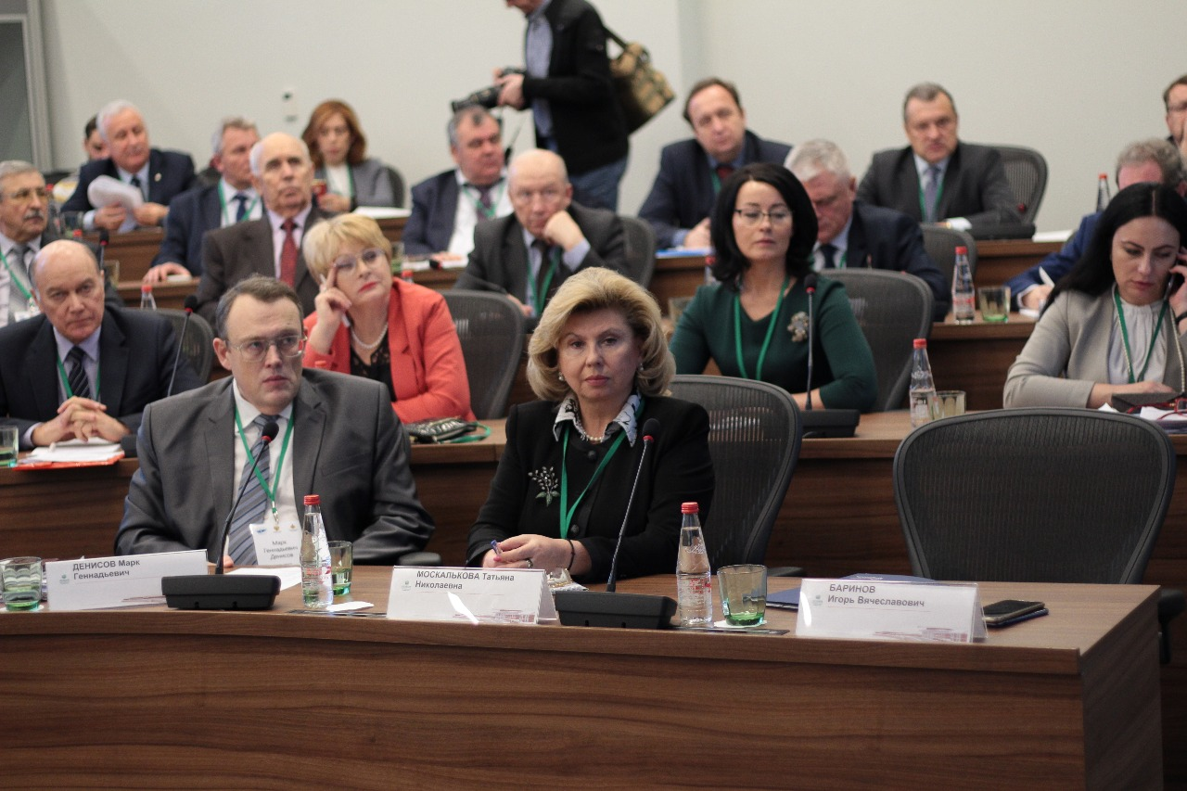

Совместный семинар уполномоченных по правам человека и уполномоченных по правам ребенка в субъектах Российской Федерации,
п. Аносино Московской области, 12-13 декабря 2017 г.

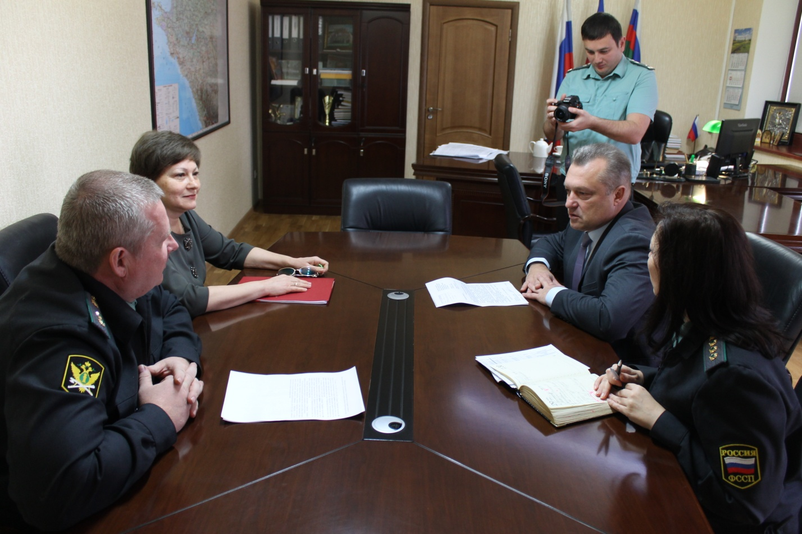

Встреча с руководителем УФССП по Краснодарскому краю - главным судебным приставом края Александром Кумировым
г. Краснодар, 4 декабря 2017 г.
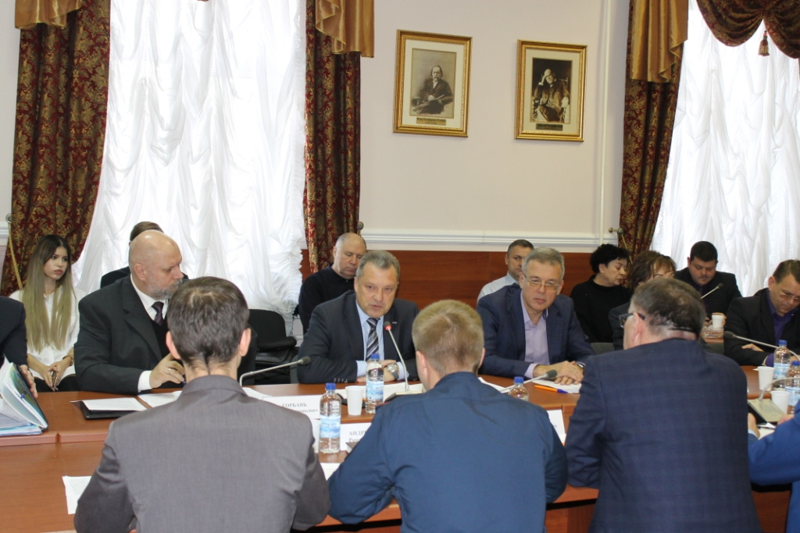

Заседание Клуба гражданских активистов Кубани на тему: «Ресоциализация и адаптация граждан, освободившихся из мест лишения свободы: проблемы и пути решения»
г. Краснодар, 28 ноября 2017 г.

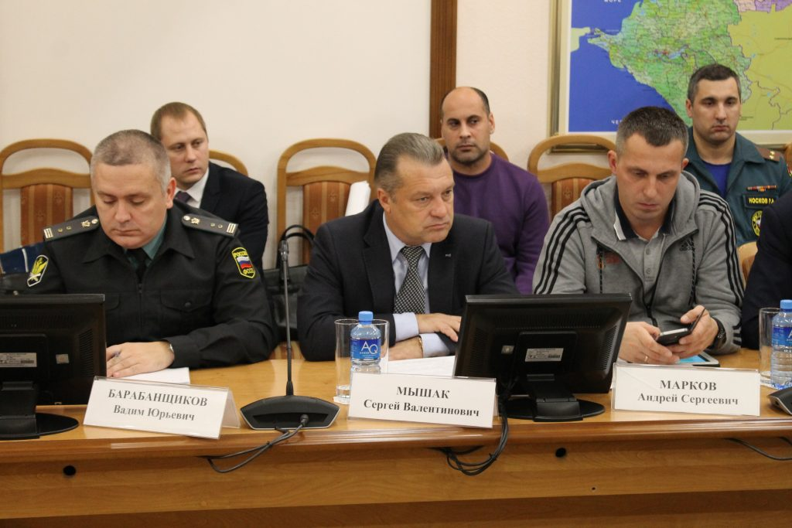

Заседание организационного комитета по подготовке и проведению на территории Краснодарского края чемпионата мира по футболу FIFA 2018 года
Краснодар, 17 ноября 2017 г.
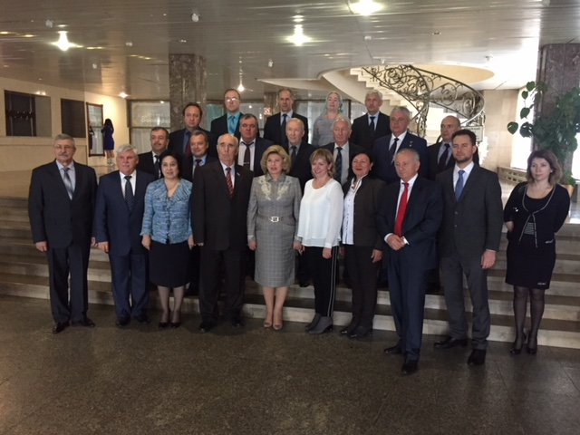

Участие в круглом столе «Институт Уполномоченного по правам человека на Юге России. Опыт и проблемы», г. Пятигорск, 26 октября 2017 года
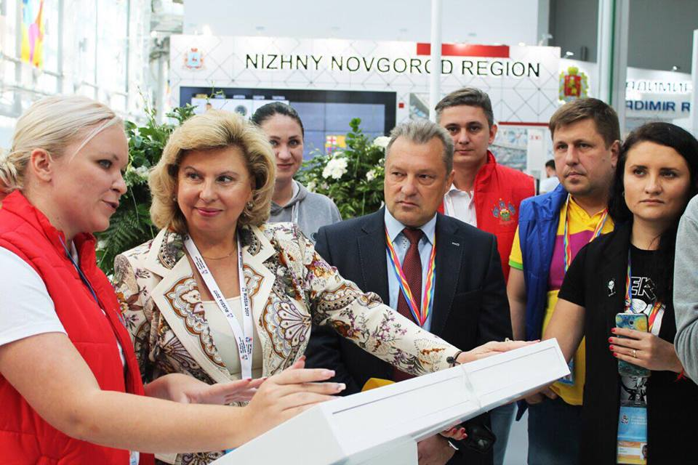

XIX Всемирный фестиваль молодежи и студентов
г. Сочи, 4-22 октября 2017 г

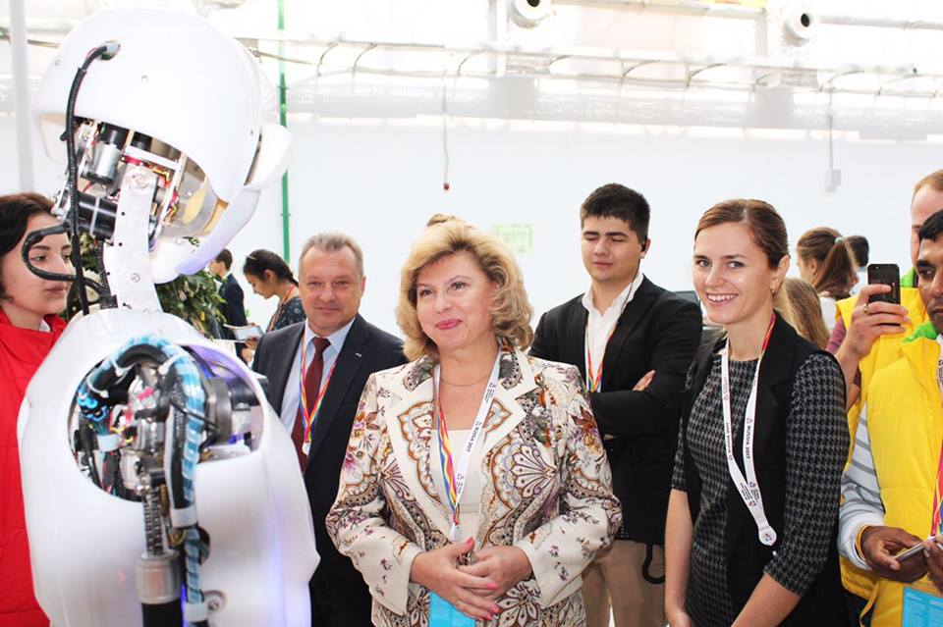
XIX Всемирный фестиваль молодежи и студентов
г. Сочи, 4-22 октября 2017 г.
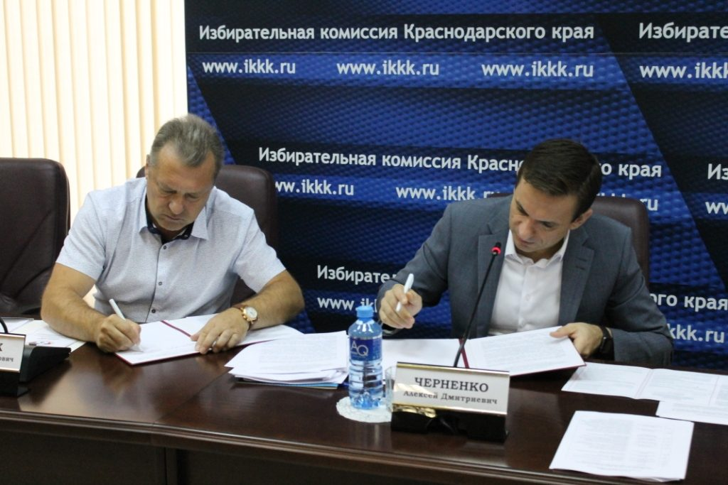

Подписание Совместного открытого обращения об обеспечении реализации избирательных прав граждан в ходе выборов депутатов Законодательного Собрания Краснодарского края, органов местного самоуправления
г. Краснодар, 22 августа 2017 г
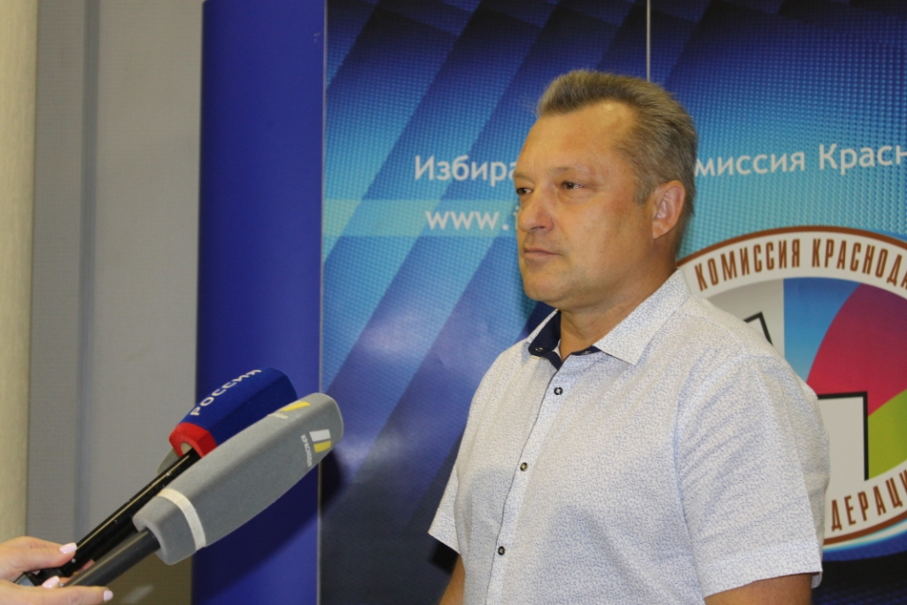

Участие в брифинге, посвящённом подведению итогов регистрации кандидатов на выборах депутатов Законодательного Собрания Краснодарского края шестого созыва и муниципальных выборах, назначенных на единый день голосования
8 августа 2017 года, г. Краснодар
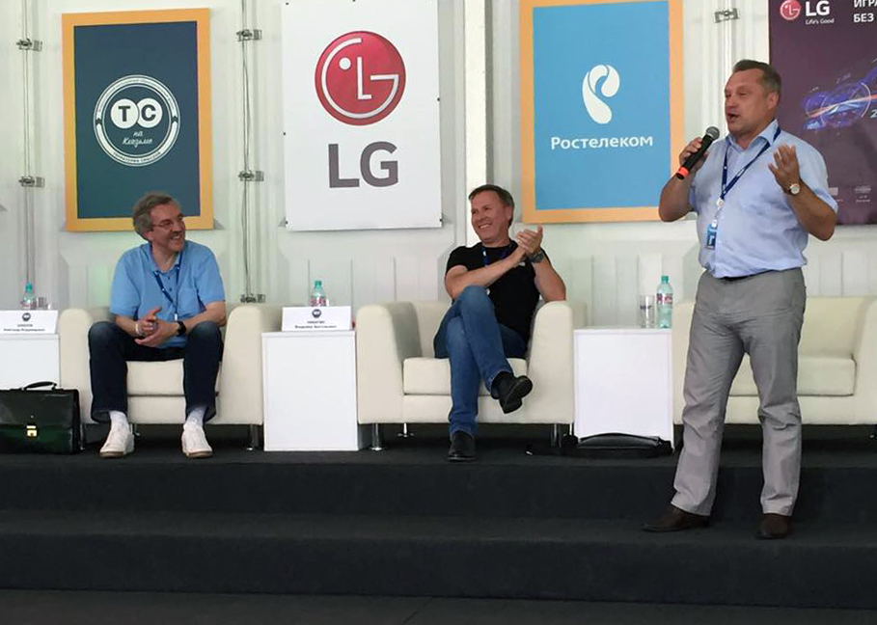
Всероссийский молодёжный образовательный форум «Территория смыслов на Клязьме» Владимирская область, 26 июля 2017

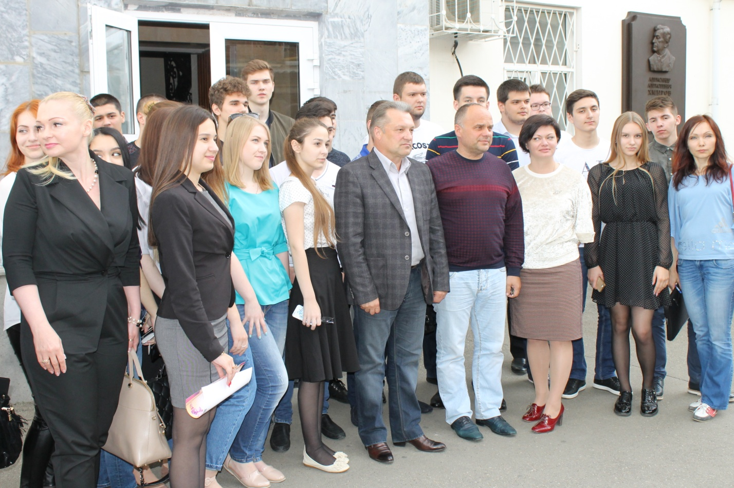

Встреча со студентами юридического факультета
Кубанского государственного университета
г. Краснодар, 18 мая 2017 года

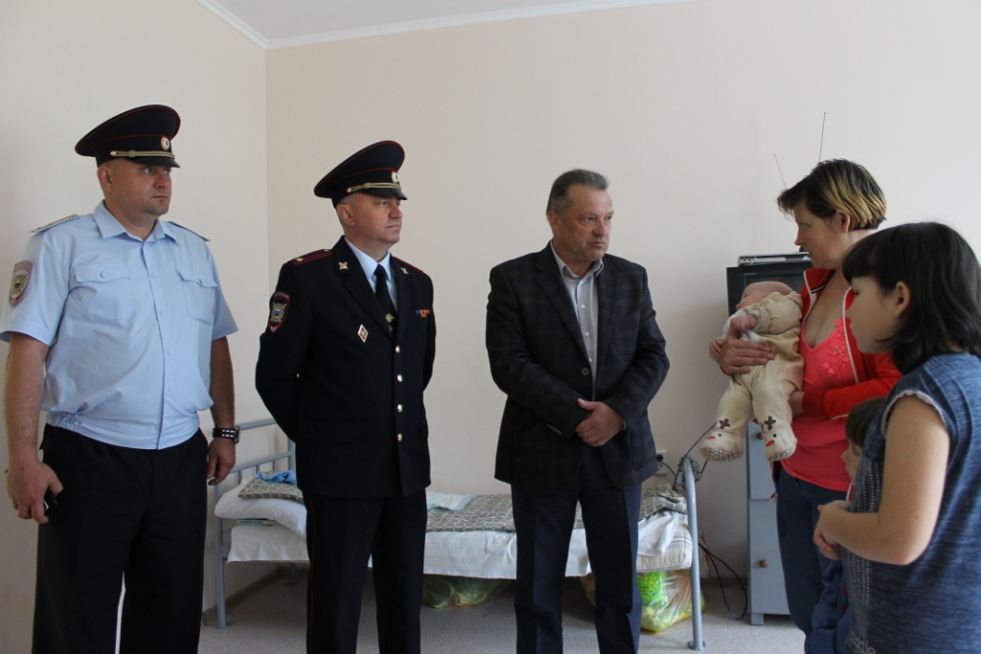

Посещение Центра временного содержания иностранных граждан
г. Гулькевичи, 17 мая 2017 г.

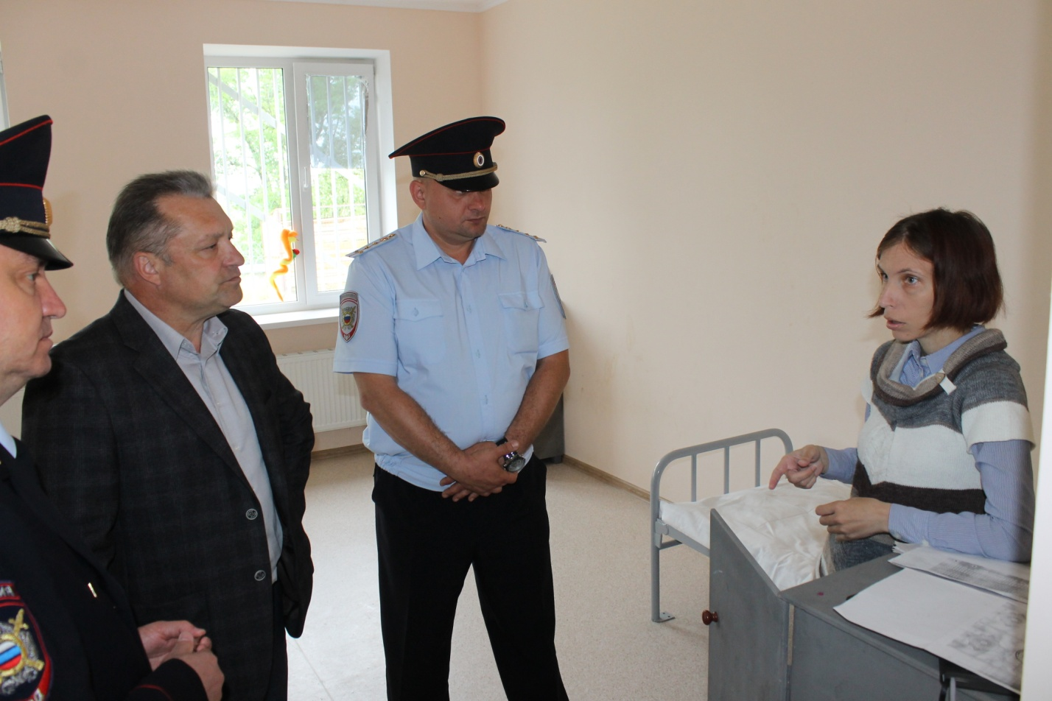

Посещение Центра временного содержания иностранных граждан
г. Гулькевичи, 17 мая 2017 г.

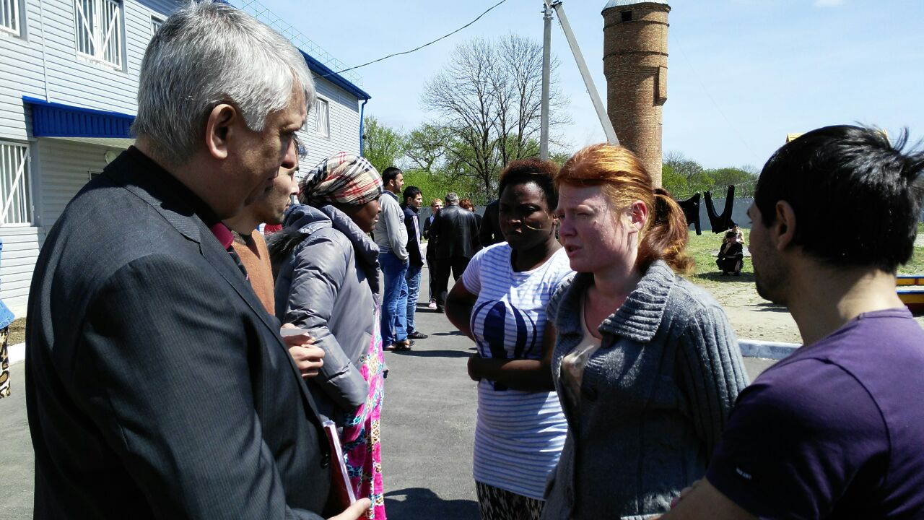

Посещение сотрудниками аппарата Уполномоченного
Центра временного содержания иностранных граждан
г. Гулькевичи, 17 мая 2017 г

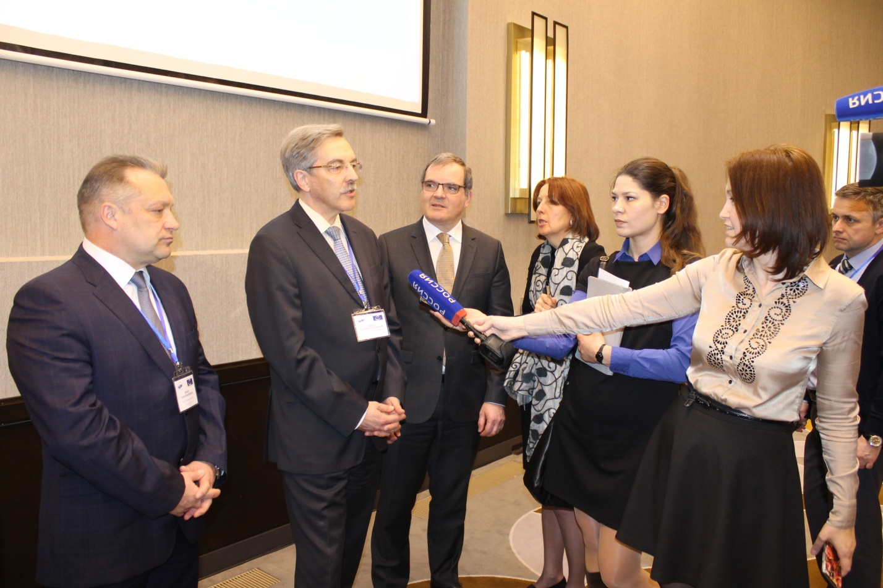

Круглый стол на тему: «Защита социальных прав как необходимая гарантия устойчивого развития правового государства, г. Сочи, 16-17 марта 2017 г.

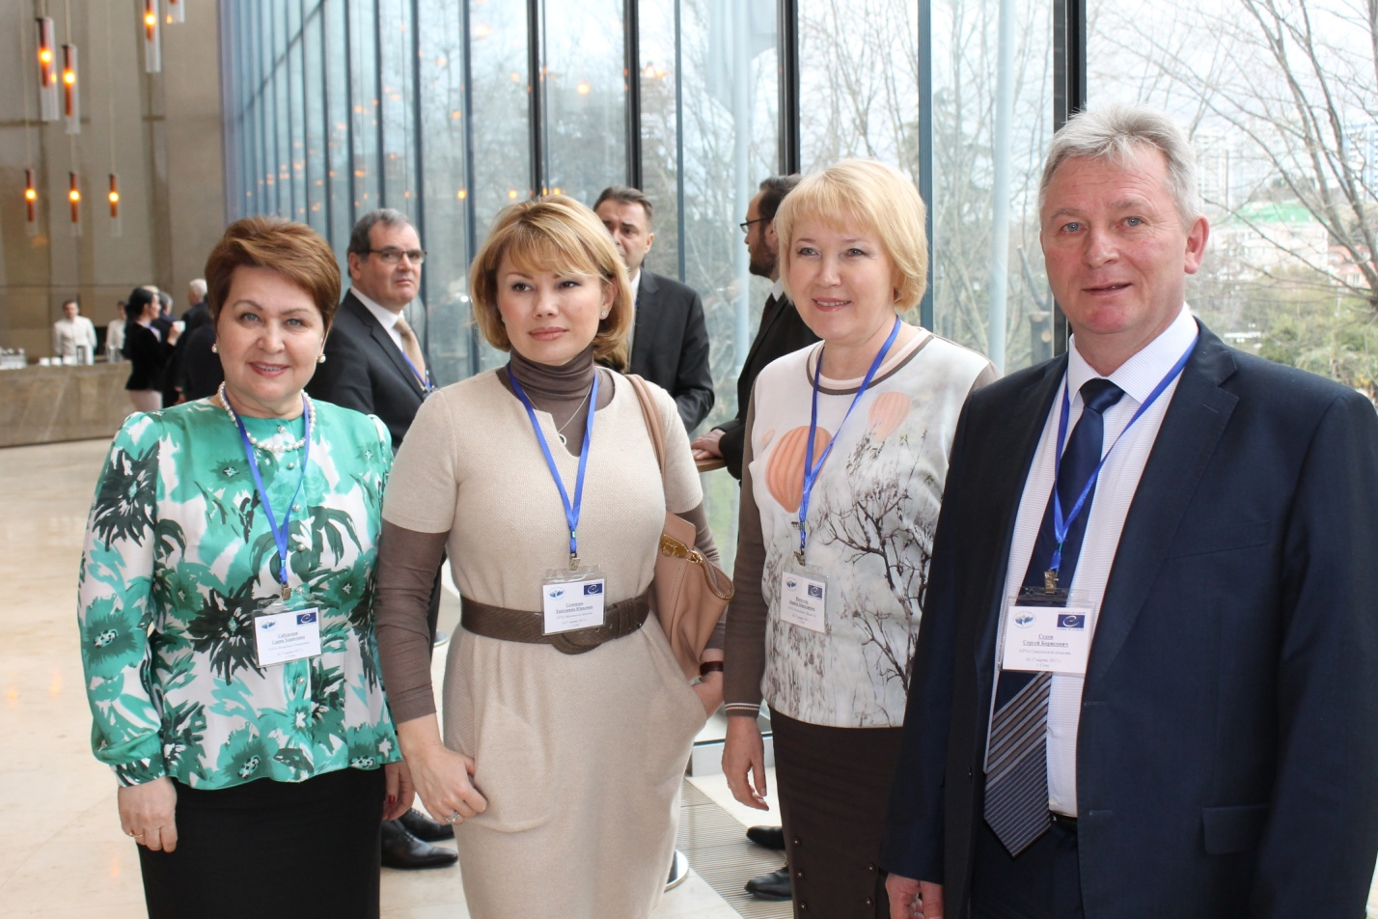

Круглый стол на тему: «Защита социальных прав как необходимая гарантия устойчивого развития правового государства, г. Сочи, 16-17 марта 2017 г.

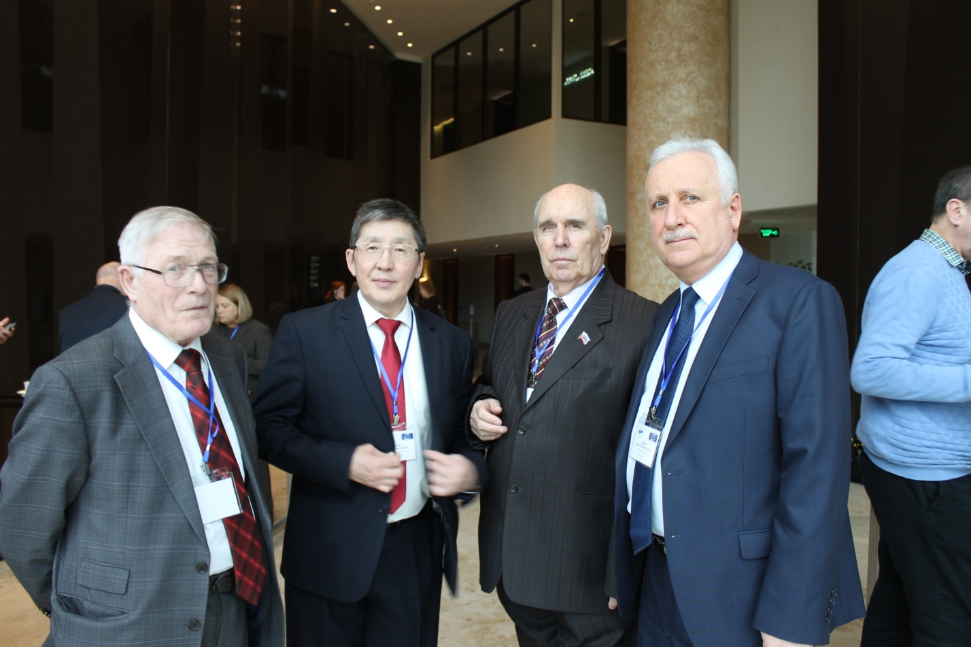

Круглый стол на тему: «Защита социальных прав как необходимая гарантия устойчивого развития правового государства, г. Сочи, 16-17 марта 2017 г.

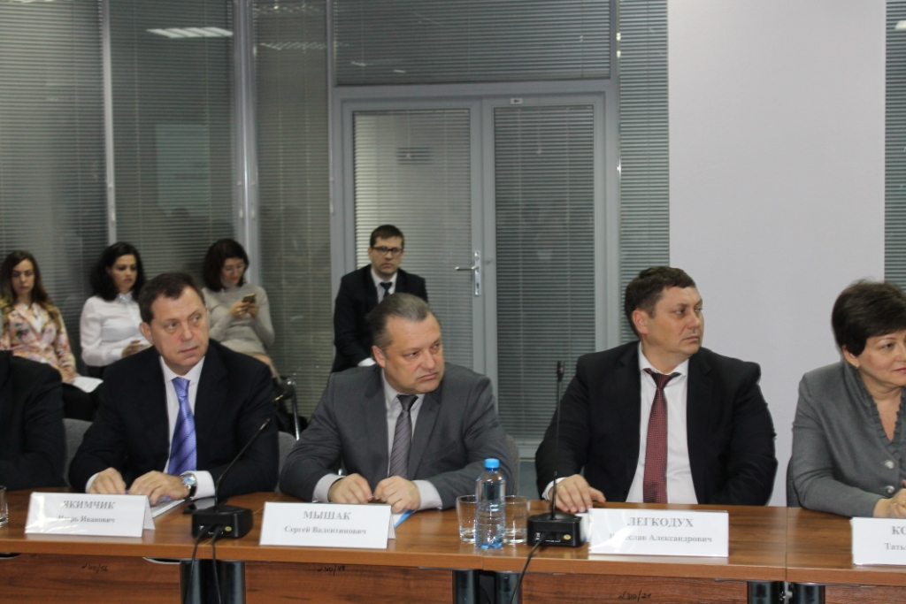

Участие во внеочередном пленарном заседании
Общественной палаты Краснодарского края
г. Краснодар, 17 января 2017 г.

